BAĞLAYICI TARİFE BİLGİLERİ
Fasıl 83
Adi metallerden çeşitli eşya
Gümrük Koçu - Ufuk Çetintaş · 21 Ekim 2026
Bu dosya, Türkiye'de verilmiş ve Fasıl 83 kapsamındaki GTİP'lerde sınıflandırılmış 213 bağlayıcı tarife bilgisini (BTB) içerir; bunların 58 tanesi yürürlüktedir. Kayıtlar GTİP sırasına göre dizilmiş ve 4 haneli pozisyonlara göre gruplanmıştır. Kaynak: mevzuat.net, Türkçe Bağlayıcı Tarife Bilgileri (21 Ekim 2026 itibarıyla).
Pozisyon | BTB sayısı | Yürürlükte
83.01 | 34 | 9
83.02 | 121 | 39
83.03 | 9 | 3
83.04 | 10 | 1
83.06 | 23 | 2
83.07 | 3 | 0
83.08 | 11 | 3
83.09 | 1 | 0
83.10 | 1 | 1

Pozisyon 83.01 (34 BTB)
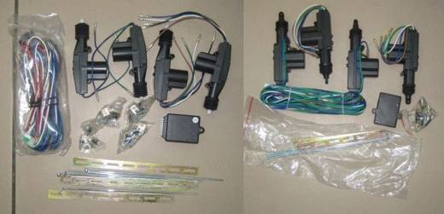 | 8301.20.00.00.00 TR000000080038  Yürürlükte değil · Başlangıç: 12.05.2008 · Bitiş: 11.05.2014  Eşya: Motorlu kara taşıtlarında kullanılmak üzere tasarlanmış, manuel olarak çalıştırılan, montajı için gerekli aksesuar ve kabloları bulunan, uzaktan kumandası olmayan merkezi kilit sistemleri.  Gerekçe: -Genel Yorum Kuralları (1) ve (6). - Gümrük Tarife Cetveli İzahnamesi 83.01 tarife pozisyonu açıklama notları.

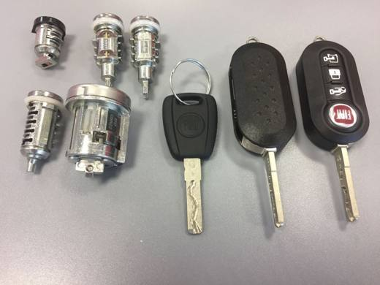 | 8301.20.00.00.00 TR160000170019  Yürürlükte değil · Başlangıç: 16.06.2017 · Bitiş: 15.06.2023  Eşya: Tamamen mekanik iki adet kapı kilit silindiri, tamamen mekanik direksiyon kilit silindiri, tamamen mekanik benzin depo kilit silindiri, tamamen mekanik torpido eşya gözü kilit silindiri ve içerisinde elektronik devre içeren iki adet uzaktan kumandalı (mekanik anahtar içeren) ve tamamen mekanik anahtardan oluşan kilit seti.  Gerekçe: Tarifenin Yorumu ile İlgili Genel Kurallar (1), 3(B) ve (6) 8301 Tarife Pozisyonu Açıklama Notları

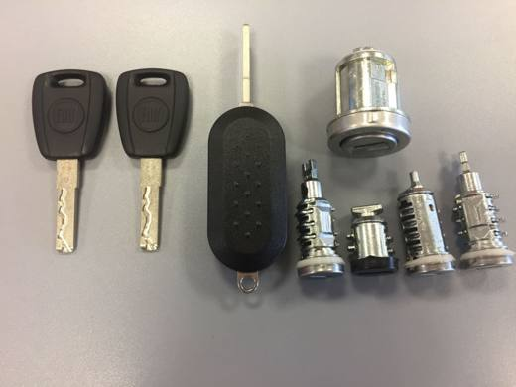 | 8301.20.00.00.00 TR160000170020  Yürürlükte değil · Başlangıç: 16.06.2017 · Bitiş: 15.06.2023  Eşya: Tamamen mekanik iki adet kapı kilit silindiri, tamamen mekanik direksiyon kilit silindiri, tamamen mekanik benzin depo kilit silindiri, tamamen mekanik torpido eşya gözü kilit silindiri ve içerisinde elektronik devre içeren uzaktan kumandalı (mekanik anahtar içeren) ve iki adet tamamen mekanik anahtardan oluşan kilit seti.  Gerekçe: Tarifenin Yorumu ile İlgili Genel Kurallar (1), 3(B) ve (6) 8301 Tarife Pozisyonu Açıklama Notları

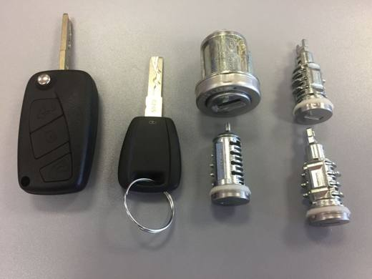 | 8301.20.00.00.00 TR160000170021  Yürürlükte değil · Başlangıç: 16.06.2017 · Bitiş: 15.06.2023  Eşya: Tamamen mekanik kapı kilit silindiri, tamamen mekanik direksiyon kilit silindiri, tamamen mekanik benzin depo kilit silindiri, tamamen mekanik torpido eşya gözü kilit silindiri ve içerisinde elektronik devre içeren uzaktan kumandalı (mekanik anahtar içeren) ve tamamen mekanik anahtardan oluşan kilit seti.  Gerekçe: Tarifenin Yorumu ile İlgili Genel Kurallar (1),3(B) ve (6) 8301 Tarife Pozisyonu Açıklama Notları

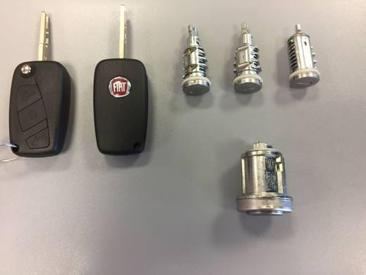 | 8301.20.00.00.00 TR160000170022  Yürürlükte değil · Başlangıç: 16.06.2017 · Bitiş: 15.06.2023  Eşya: Tamamen mekanik kapı kilit silindiri, tamamen mekanik direksiyon kilit silindiri, tamamen mekanik benzin depo kilit silindiri, tamamen mekanik torpido eşya gözü kilit silindiri ve içerisinde elektronik devre içeren iki adet uzaktan kumandalı (mekanik anahtar içeren) anahtardan oluşan kilit seti.  Gerekçe: Tarifenin Yorumu ile İlgili Genel Kurallar (1),3(B) ve (6) 8301 Tarife Pozisyonu Açıklama Notları

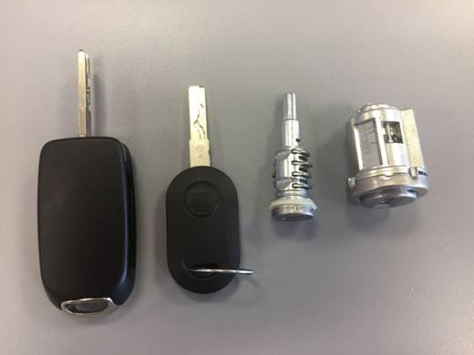 | 8301.20.00.00.00 TR160000170023  Yürürlükte değil · Başlangıç: 16.06.2017 · Bitiş: 15.06.2023  Eşya: Tamamen mekanik kapı kilit silindiri, tamamen mekanik direksiyon kilit silindiri ve içerisinde elektronik devre içeren uzaktan kumandalı (mekanik anahtar içeren) ve tamamen mekanik anahtardan oluşan kilit seti.  Gerekçe: Tarifenin Yorumu ile İlgili Genel Kurallar (1),3(B) ve (6) 8301 Tarife Pozisyonu Açıklama Notları

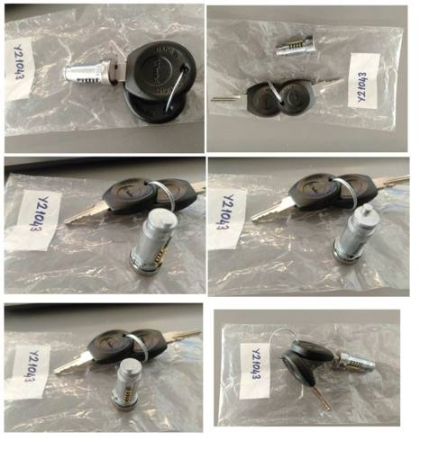 | 8301.20.00.00.00 TR160000230015  Yürürlükte · Başlangıç: 27.02.2023  Eşya: YÜK ARAÇLARINDAKİ MALZEME DOLAPLARINDA KULLANILAN MEKANİK KİLİT SİLİNDİRİ VE MEKANİK ANAHTARDAN OLUŞAN KİLİT SETİ  Gerekçe: TARİFENİN YORUM KURALLARI İLE İLGİLİ GENEL KURALLAR 1, 3-B, 6, 8301 TARİFE POZİSYONU AÇIKLAMA NOTLARI

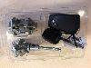 | 8301.20.00.00.00 TR340000170084  Yürürlükte değil · Başlangıç: 23.03.2017 · Bitiş: 22.03.2023  Eşya: TAMAMEN MEKANİK SÜRÜCÜ KAPI KİLİT SİLİNDİRİ, TAMAMEN MEKANİK DİREKSİYON KİLİT SİLİNDİRİ VE İÇERİSİNDE ELEKTRONİK KOMPONENT OLAN UZAKTAN KUMANDALI ANAHTARDAN OLUŞAN KAPI KİLİT SETİ.  Gerekçe: GENEL YORUM KURALLARI (1), 3(B) VE (6) 83.01 TARİFE POZİSYONU AÇIKLAMA NOTLARI, BAKANLIĞIMIZ GÜMRÜKLER GENEL MÜDÜRLÜĞÜNÜN 10.02.2017 TARİHLİ VE 22552837 SAYILI YAZILARI.

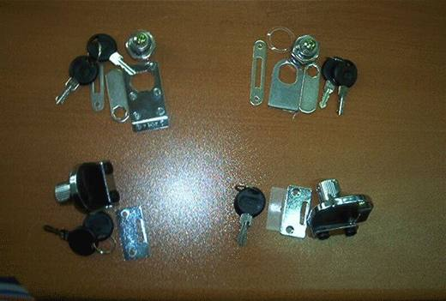 | 8301.30.00.00.00 TR060140  Yürürlükte değil · Başlangıç: 29.03.2006 · Bitiş: 28.03.2012  Eşya: Swinging Glass Door Lock (218), Swinging Double Glass Doors Lock (219), Single Glass Door Lock (238), Double Glass Doors Lock (248) ticari isimli, cam kapaklı dolap ve vitrin türü mobilyalarda kullanılan, cam kısmın kilitlenmesine yarayan kilitler  Gerekçe: Genel Yorum Kuralları (1) ve (6). GTC İzahnamesi 83.01 tarife pozisyonu açıklama notları

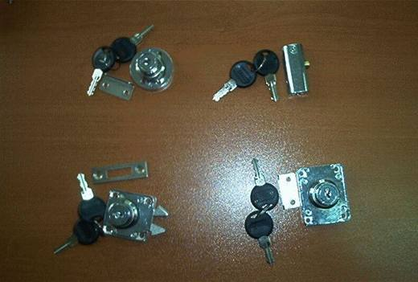 | 8301.30.00.00.00 TR060141  Yürürlükte değil · Başlangıç: 29.03.2006 · Bitiş: 28.03.2012  Eşya: "Slam Lock w/knob (129), Motrise Lock for sliding door (202), File Cabinet Lock (228), Two Tours & Long Latch Lock (139)" ticari isimli muhtelif tipte mobilyalarda kullanılan kilitler.  Gerekçe: Genel Yorum Kuralları (1) ve (6). GTC İzahnamesi 83.01 tarife pozisyonu açıklama notları.

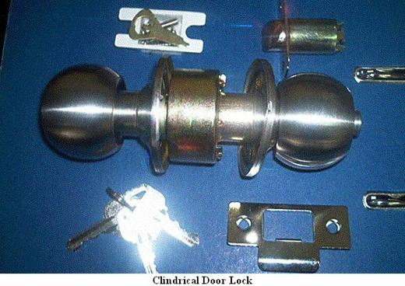 | 8301.40.11.00.00 TR030182  Yürürlükte değil · Başlangıç: 06.06.2003 · Bitiş: 05.06.2009  Eşya: Topuzlu Silindirik Kapı Kilidi  Gerekçe: GYK 1 ? 6 Gümrük Tarife Cetveli İzahnamesi 83.01 Tarife Pozisyonu Açıklama Notları

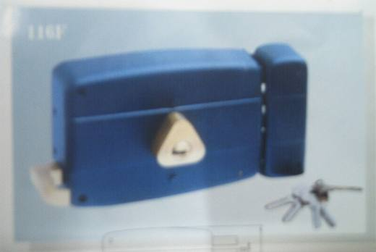 | 8301.40.11.00.00 TR040028  Yürürlükte değil · Başlangıç: 05.02.2004 · Bitiş: 05.02.2010  Eşya: PROFİL SİLİNDİRLİ, DİLLİ VE ÇEKMELİ BİNA KAPI KİLİDİ  Gerekçe: GYK 1-6

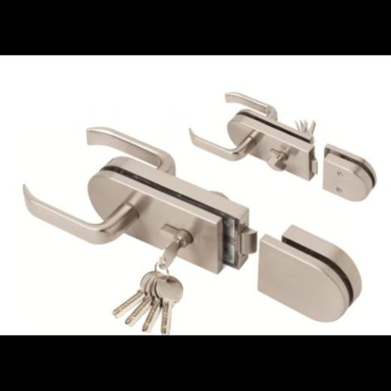 | 8301.40.11.00.00 TR340000190254  Yürürlükte değil · Başlangıç: 05.12.2019 · Bitiş: 04.12.2025  Eşya: KAHE MARKA KH-244-B RATCHET GLASS DOOR HANDE LOCK TİCARİ TANIMLI CAM KAPI KOLLU KİLİT, BİR ADET BASMALI KAPI KOLU TERTİBATI, 1ADET SİLİNDİRİK BAREL 1 ADET KARŞILIĞI OLAN YANINDA ANAHTARIYLA BİRLİKTE BAĞLANTI VİDALARI,BİR ALYAN ANAHTAR,İKİ ADET PLASTİKTEN MAMÜL SOKETİYLE BİRLİKTA BİR KUTU İÇERİSİNDE BULUNAN EŞYADIR.  Gerekçe: GENEL YORUM KURALLARI (1),(6) 8301 TARİFE POZİSYONU AÇIKLAMA NOTLARI GÜMRÜKLER GENEL MÜDÜRLÜĞÜ 2016/6 SAYILI GENELGE İSTANBUL LABORATUVAR MÜDÜRLÜĞÜNÜN 15.11.2019 TARİH 3419BTB1010 SAYILI ANALİZ RAPORU

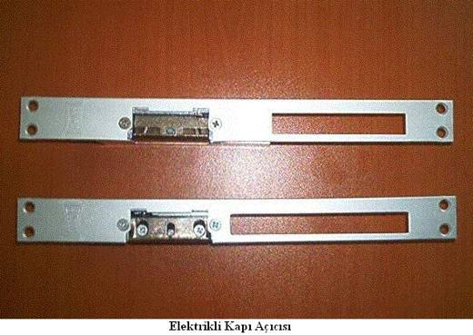 | 8301.40.19.00.00 TR030214  Yürürlükte değil · Başlangıç: 30.06.2003 · Bitiş: 29.06.2009  Eşya: Kapının kasası üzerine monte edilen ve elektriğin anahtarlanması ile eşyanın üzerindeki dilin yatması neticesinde kapının açılmasını sağlayan kapı açıcısı  Gerekçe: Genel Yorum Kuralları (1) ve (6). Gümrük Tarife Cetveli İzahnamesi 83.01 tarife pozisyonu açıklama notları.

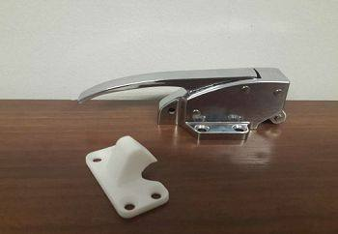 | 8301.40.19.00.11 TR340000150053  Yürürlükte değil · Başlangıç: 22.04.2015 · Bitiş: 19.02.2016  Eşya: SANAYİ TİPİ SOĞUTMA SİSTEMLERİNE MAHSUS KİLİT.  Gerekçe: GENEL YORUM KURALLARI (1)VE(6) 83.01 TARİFE POZİSYONU AÇIKLAMA NOTLARI, 13.03.2015 TARİHLİ 116 SAYILI İSTANBUL LABORATUVAR MÜDÜRLÜĞÜ RAPORU.

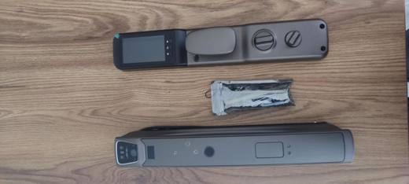 | 8301.40.19.00.19 TR160000240020  Yürürlükte · Başlangıç: 25.04.2024  Eşya: Smart Lock PL-K2 - Acces Panel Yüz Tanıma Parmak İzi Giriş Çıkış Tetikleyici Panel  Gerekçe: Tarifenin Yorumu ile İlgili Genel Kurallar (1)-(6), Gümrük Genel Tebliği (Gümrük Tarife Cetveli İzahnamesi)( Seri No:4 ), Türk Gümrük Tarife Cetveli ve İzahnamesi XV. Bölüm notları ve Genel Açıklamalar, 83. Fasıl Genel Açıklamaları ve 8301 Tarife Pozisyonu notlarına istinaden

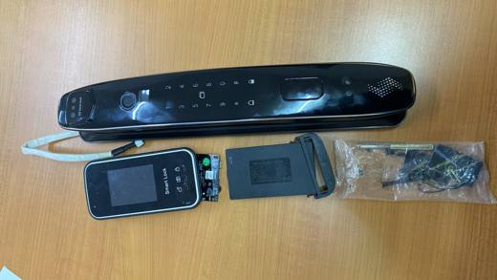 | 8301.40.19.00.19 TR330000240004  Yürürlükte · Başlangıç: 07.02.2024  Eşya: KAPILARIN ÜZERİNE TAKILARAK KULLANILAN BARELSİZ AKILLI KİLİT SİSTEMİ  Gerekçe: a. Genel yorum kuralları (1) ve (6) maddeleri , b. Türk Gümrük Tarife Cetveli İzahnamesi 8301 tarife pozisyonu açıklama notları.

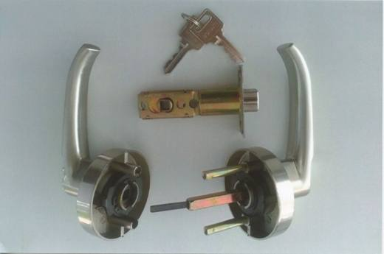 | 8301.40.19.00.19 TR340000170416  Yürürlükte değil · Başlangıç: 20.12.2017 · Bitiş: 19.12.2023  Eşya: KAPILARDA KULLANILAN AÇMA KAPAMA TERTİBATI BULUNAN KAPI KİLİTİDİR  Gerekçe: GENEL YORUM KURALLARI (1), ( 3-B) , (6) ve 83.01 TARİFE POZİSYONU AÇIKLAMA NOTLARI.

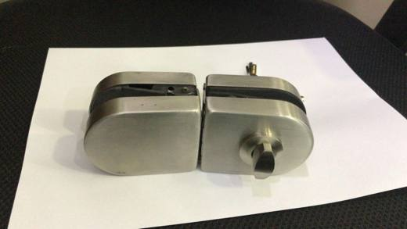 | 8301.40.19.00.19 TR340000190260  Yürürlükte değil · Başlangıç: 05.12.2019 · Bitiş: 04.12.2025  Eşya: KAHE MARKA KH1004 GLASS-GLASS FITTING LOCK CAM KAPININ AÇILIP KAPANMASINI SAĞLAYAN ÇELİKTEN MAMÜL KİLİT TERTİBATI OLAN VE KARŞILIĞI OLAN ANAHTARI İLE BİRLİKTE KAPI KİLİDİ  Gerekçe: GENEL YORUM KURALLARI (1),(6) 8301 TARİFE POZİSYONU AÇIKLAMA NOTLARI GÜMRÜKLER GENEL MÜDÜRLÜĞÜ 2016/6 SAYILI GENELGESİ İSTANBUL LABORATUVAR MÜDÜRLÜĞÜNÜN 15.11.2019 TARİH 3419BTB1012 SAYILI ANALİZ RAPORU

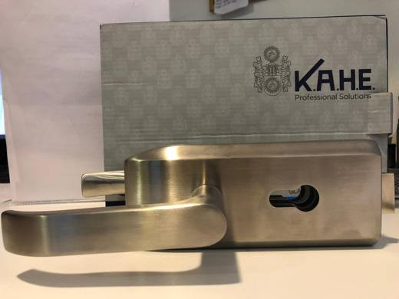 | 8301.40.19.00.19 TR340000200024  Yürürlükte değil · Başlangıç: 02.03.2020 · Bitiş: 01.03.2026  Eşya: KAHE MARKA KH-244-S MODEL BARELSİZ ANCAK BAREL TAKILMA YERLERİ HAZIR KİLİT SİSTEMİ VE DİLİ EŞYA İLE BİRLEŞİK OLARAK BULUNAN CAM KAPILARDA KULLANILMAYA UYGUN CAM KAPI KOLU.  Gerekçe: GENEL YORUM KURALLARI (1) VE (6) 83.01 TARİFE POZİSYONU AÇIKLAMA NOTLARI.2015/30 SAYILI TEBLİĞ.

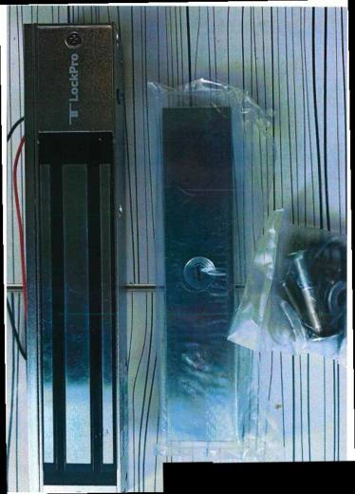 | 8301.40.19.00.19 TR340000200333  Yürürlükte · Başlangıç: 07.01.2021  Eşya: T LOCK PRO MARKA M-606M2 MODEL,KAPILARIN ÜSTÜNE TAKILARAK KULLANILAN ELEKTROMANYETİK KİLİT. İKİ ANA PARÇADAN OLUŞUR, PARÇALARDAN BİRİ KAPIYA MONTE EDİLEN METAL BİR PARÇA OLUP DİĞERİ ELEKTRO MANYETİK KİLİTTEN OLUŞUR. ELEKTRO MANYETİK KİLİT ÜZERİNDE ELEKTRİK BAĞLANTI KABLOSU VE KABLONUN KAPALI OLDUĞUNU GÖSTERİR UYARI IŞIĞI OLAN ELEKTROMANYETİK KİLİT  Gerekçe: GENEL YORUM KURALLARI (1),(6) 8301 TARİFE POZİSYONU AÇIKLAMA NOTLARI

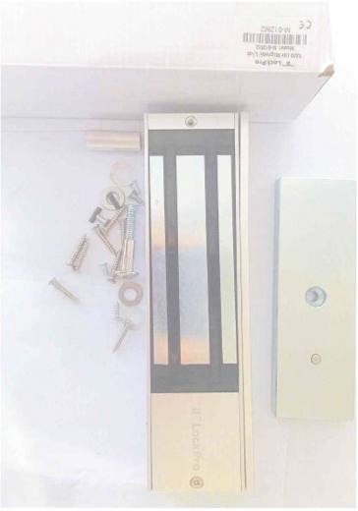 | 8301.40.19.00.19 TR340000200334  Yürürlükte · Başlangıç: 07.01.2021  Eşya: T LOCK PRO MARKA M612M2 MODEL KAPILARIN ÜSTÜNE TAKILARAK KULLANILAN ELEKTROMANYETİK KİLİT. İKİ ANA PARÇADAN OLUŞUR, PARÇALARDAN BİRİ KAPIYA MONTE EDİLEN METAL BİR PARÇA OLUP DİĞERİ ELEKTRO MANYETİK KİLİTTEN OLUŞUR. ELEKTRO MANYETİK KİLİT ÜZERİNDE ELEKTRİK BAĞLANTI KABLOSU VE KABLONUN KAPALI OLDUĞUNU GÖSTERİR UYARI IŞIĞI OLAN ELEKTROMANYETİK KİLİT  Gerekçe: GENEL YORUM KURALLARI (1),(6) 8301 TARİFE POZİSYONU AÇIKLAMA NOTLARI

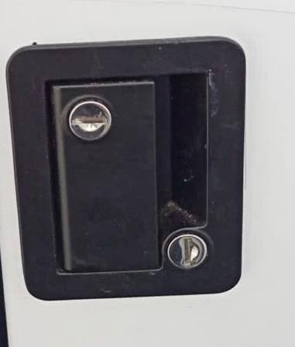 | 8301.40.19.00.19 TR350000230035  Yürürlükte · Başlangıç: 26.05.2023  Eşya: "THCOO marka A7902-1122 model kapı kilidi. Hem çift taraflı hem tek taraflı kilitlemeye imkan sağlayan eşyadır.  Gerekçe: Türk Gümrük Tarife Cetveli İzahnamesi’nin 8301 tarife pozisyonu açıklama notları, Tarife Yorumuna İlişkin Genel Kurallar ”

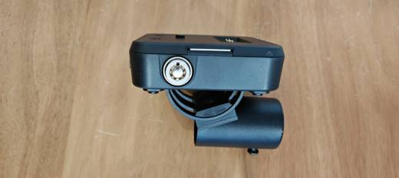 | 8301.40.90.00.00 TR340000250238  Yürürlükte · Başlangıç: 31.12.2025  Eşya: TABPOS MARKA 40CGPOSVE1 MODEL, KUTU İÇERİĞİNDE TABLET BAĞLANTI APARATI, BAĞLANTI APARATINA BAĞLANAN TABLETİ SABİTLEYEN MONTAJ APARATI, EŞYANIN YAN TARAFINDA BULUNAN KİLİT SİSTEMİNİ AÇIP KAPATAN (2 ADET) ANAHTAR, USB TYPE-C KABLOSUNDAN OLUŞAN LENOVO MARKA XI 2 MODEL TABLETİ SABİTLEMEK, BÜNYESİNDE BULUNAN KİLİT MEKANİZMASI İLE TABLETİN KİLİTLENEREK İZİNSİZ OLARAK YERİNDEN ÇIKARILMASINI ENGELLEMEK VE ALT KISIMDA BULUNAN TYPE C YUVASI ARACILIĞI İLE TABLETE ENERJİ GEÇİŞİ VE VERİ AKIŞI SAĞLAYABİLEN, ESAS FONKSİYONU TABLETİ KİTLEYEREK İZİNSİZ ALINMASINI ÖNLEMEK OLAN KİLİTLİ TABLET STANDI  Gerekçe: Genel Yorum Kurallarının 1, 3 (b) ve 6’ncı maddeleri, Gümrük Tarife Cetveli İzahnamesinin 83.01 Tarife Pozisyonu Açıklama Notları, Ulusal Gümrük Tarife Cetveli Açıklama Notları, İstanbul Üniversitesi Cerrahpaşa Mühendislik Fakültesi Elektrik-Elektronik Mühendisliği Bölümünce tanzim edilmiş 21.07.2025 tarih ve 111576559 sayılı ile Bölge Müdürlüğümüz kayıtlarına giren 14.07.2025 tarih ve 1362012 sayılı Teknik Raporu

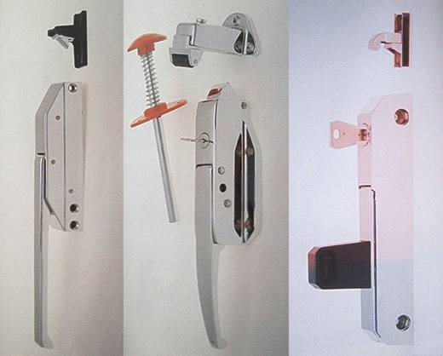 | 8301.40.90.00.19 TR050230  Yürürlükte değil · Başlangıç: 01.07.2005 · Bitiş: 01.07.2011  Eşya: Sanayi tipi buzdolaplarında kullanılan türden, buzdolabına bağlanacak aparatı bulunan ve üzerinde anahtarı bulunabilen kilit.  Gerekçe: Genel Yorum Kuralları (1) ve (6). GTC İzahnamesi 83.01 tarife pozisyonu açıklama notları.

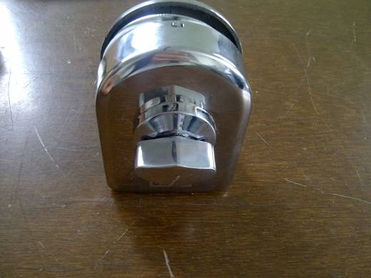 | 8301.40.90.00.19 TR340000120078  Yürürlükte değil · Başlangıç: 10.04.2012 · Bitiş: 09.04.2018  Eşya: SOHO MARKA H1-011-SA MODEL KAPI KAPAMA TERTİBATI  Gerekçe: GENEL YORUM KURALLARI(1)VE(6)83.01 TARİFE POZİSYONU AÇIKLAMA NOTLARI

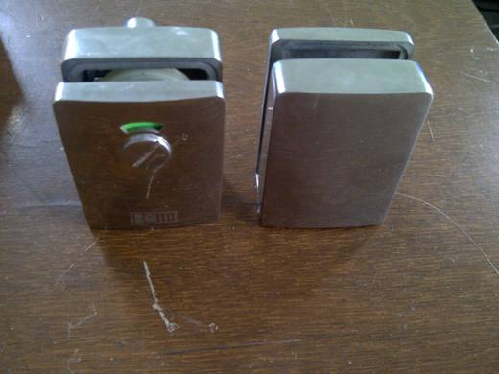 | 8301.40.90.00.19 TR340000120079  Yürürlükte değil · Başlangıç: 10.04.2012 · Bitiş: 09.04.2018  Eşya: SOHO MARKA MP938-D MODEL KAPI KAPAMA TERTİBATI  Gerekçe: GENEL YORUM KURALLARI(1)VE(6)83.01 TARİFE POZİSYONU AÇIKLAMA NOTLARI

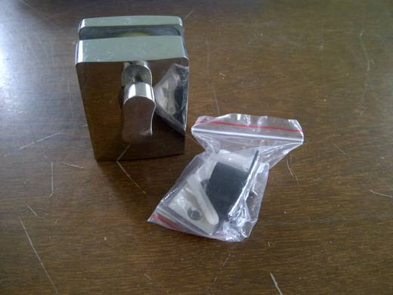 | 8301.40.90.00.19 TR340000120080  Yürürlükte değil · Başlangıç: 10.04.2012 · Bitiş: 09.04.2018  Eşya: SOHO MARKA MP938-S MODEL KAPI KAPAMA TERTİBATI  Gerekçe: GENEL YORUM KURALLARI(1)VE(6)83.01 TARİFE POZİSYONU AÇIKLAMA NOTLARI.

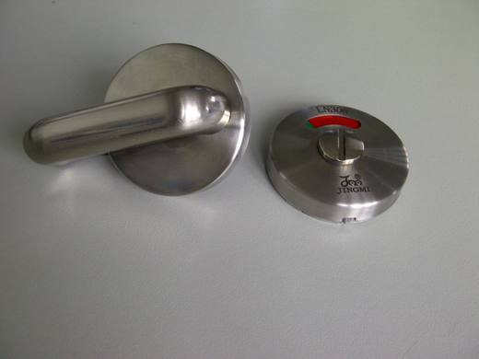 | 8301.40.90.00.19 TR340000120081  Yürürlükte değil · Başlangıç: 10.04.2012 · Bitiş: 09.04.2018  Eşya: JINGMI MARKA LN308 MODEL, TEK TARAFLI KAPI KAPATMA MEKANİZMASI  Gerekçe: GENEL YORUM KURALLARI(1)VE(6) 83.01 TARİFE POZİSYONU AÇIKLAMA NOTLARI.

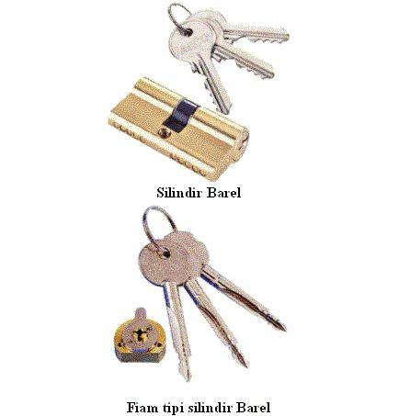 | 8301.60.00.00.00 TR030213  Yürürlükte değil · Başlangıç: 28.06.2003 · Bitiş: 27.06.2009  Eşya: Silindirli kapı kilitlerinde ve Fiam tipi kapı kilitlerinde kullanılan kapı kilidi aksamı  Gerekçe: Genel Yorum Kuralları (1) ve (6). Gümrük Tarife Cetveli İzahnamesi 83.01 tarife pozisyonu açıklama notları.

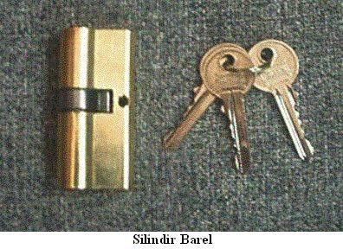 | 8301.60.00.00.00 TR030232  Yürürlükte değil · Başlangıç: 14.07.2003 · Bitiş: 13.07.2009  Eşya: Adi metallerden muhtelif ebatlarda kapı kilidi için silindir barel  Gerekçe: Genel Yorum Kuralları (1) ve (6). Gümrük Tarife Cetveli İzahnamesi 83.01 tarife pozisyonu açıklama notları.

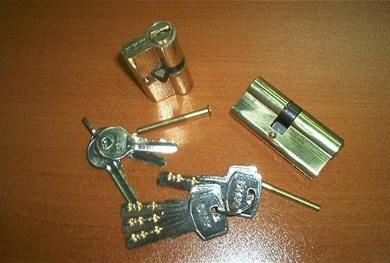 | 8301.60.00.00.00 TR060004  Yürürlükte değil · Başlangıç: 23.01.2006 · Bitiş: 23.01.2012  Eşya: Silindir kapı kilitlerinde kullanılan kapı kiliti aksamı  Gerekçe: Genel Yorum Kuralları (1) ve (6). GTC İzahnamesi 83.01 tarife pozisyonu açıklama notları

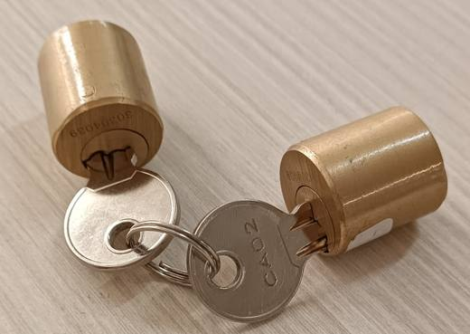 | 8301.60.00.00.11 TR340000240109  Yürürlükte · Başlangıç: 11.06.2024  Eşya: 30304039 KODLU, SİLİNDİRLERİ PİRİNÇTEN, ANAHTARLARI ÇELİKTEN MAMUL, SİLİNDİR, ANAHTAR, YAYLAR VE PİMLERDEN OLUŞAN,HERHANGİ BİR KAPININ TEK TARAFTAN MEKANİK OLARAK KİLİTLENMESİNİN-AÇILMASININ VE KAPI AÇIKKEN ANAHTARIN SERBEST BIRAKILMAMASININ TERCİH EDİLECEĞİ TÜM UYGULAMALARDA KAPI KİLİDİ SİLİNDİRİ (BARELİ) OLARAK KULLANILAN VE TEKNİK RAPORA GÖRE KAPI SİLİNDİRİ( BAREL) OLARAK TANIMLANAN 1 ÇİFT ANAHTAR VE 2 ADET BARELDEN OLUŞAN EŞYA  Gerekçe: GÜMRÜK TARİFE CETVELİ İZAHNAMESİ, GENEL YORUM KURALLARI (1) ve (6), TGTC İZAHNAMESİ 83.01 TARİFE POZİSYONU AÇIKLAMA NOTLARI, İSTANBUL ÜNİVERSİTESİ CERRAHPAŞA MÜHENDİSLİK FAKÜLTESİNİN BÖLGE MÜDÜRLÜĞÜMÜZ KAYITLARINA 08.05.2024/96607242 TARİH/SAYISI İLE GİREN 06.05.2024/980493 TARİH/SAYILI TEKNİK RAPORU.

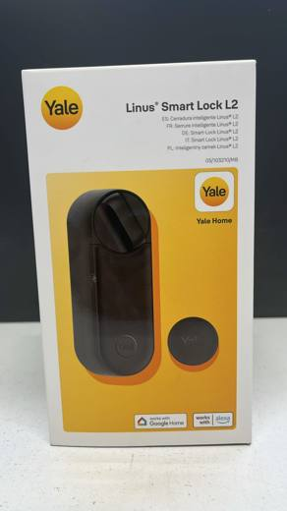 | 8301.60.00.00.19 TR340000250176  Yürürlükte · Başlangıç: 31.10.2025  Eşya: YALE MARKA LİNUS SMART LOCK 2 05/103210/MB MODEL NUMARALI, BİR KUTU İÇERİSİNDE SET HALİNDE PAKETLENMİŞ, BİR ADET ANAHTARSIZ KİLİTLEME MEKANİZMASI, İÇERİSİNDE BAREL BULUNMAYAN, KAPILARDAKİ KİLİT SİSTEMİNE TAKILARAK, ŞİFRELİ, AKILLI TELEFONLAR VASITASIYLA VEYA MANUEL OLARAK AÇMA KAPAMA YAPABİLEN, BAĞLANTI KISMI METALDEN, PLASTİK KORUYUCU KAPAK, ENTEGRE ŞARJ EDİLEBİLİR PİL VE KONTROL ÜNİTESİNDEN OLUŞAN KAPILARDA TAKILI OLAN KİLİT SİLİNDİRLERİNİN ÜZERİNE MONTE EDİLEREK, MEVCUT KİLİTLERE UZAKTAN ERİŞİM İLE ANAHTARSIZ OLARAK AÇILMASINI VE KAPANMASINI SAĞLAYAN AKILLI KİLİTLEME SİSTEMİ TİCARİ TANIMLI EŞYA  Gerekçe: Genel Yorum Kurallarının 1 ve 6’ncı maddeleri, Gümrük Tarife Cetveli İzahnamesinin 83.01 Tarife Pozisyonu Açıklama Notları, Gümrükler Genel Müdürlüğü’nün 24.05.2022 tarih 74684976 sayılı yazıları

Pozisyon 83.02 (121 BTB)
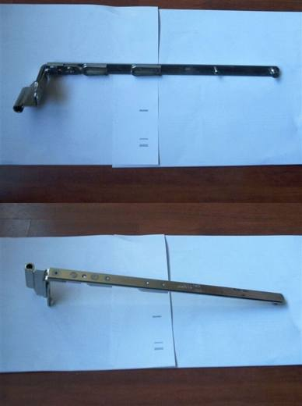 | 8302.10.00.00.00 TR060526  Yürürlükte değil · Başlangıç: 03.10.2006 · Bitiş: 02.10.2012  Eşya: Pencereler için, çift açılım durumunda kanat ile kasayı birbirine bağlı tutan, düşey açılım konumunda ise kanadın düşmesine engel olan ve birbirine bağlı iki parçadan oluşan, demirden mamul eşya.  Gerekçe: -Genel Yorum Kuralları (1) ve (6). -Gümrük Tarife Cetveli İzahnamesi 83.02 Tarife Pozisyonu Açıklama Notları

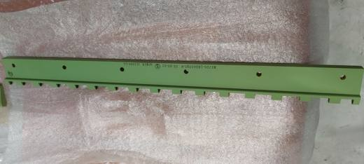 | 8302.10.00.00.12 TR060000210052  Yürürlükte · Başlangıç: 23.08.2021  Eşya: UÇAĞIN SAĞ VE SOL ELEVATÖRLERİNİN AŞAĞI VE YUKARI HAREKETLERİNİN SAĞLANABİLMESİ İÇİN ELEVATÖRLERE MONTE EDİLEN 183A2200-8 MODEL NUMARALI UÇAK ELEVATÖRÜ MENTEŞESİ  Gerekçe: GENEL YORUM KURALLARI 1 VE 6. MADDELERİ İLE GÜMRÜK TARİFE CETVELİ İZAHNAMESİ 8302 POZİSYONU AÇIKLAMA NOTLARI

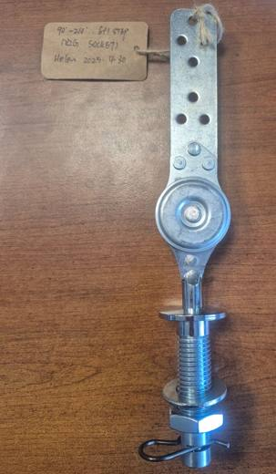 | 8302.10.00.00.19 TR160000250045  Yürürlükte değil · Başlangıç: 10.11.2025 · Bitiş: 02.01.2026  Eşya: KOLTUK BAŞLIK MEKANİZMASI, Ürün koltuğun başlık kısmının hareket etmesini sağlayan mekanizmadır. Ortadaki döner mafsal sayesinde mekanizmanın belli bir eksen (90 ile 210 derece açılarında) etrafında hareket etmesi sağlanır.

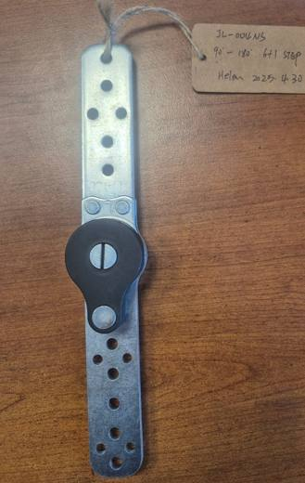 | 8302.10.00.00.19 TR160000250046  Yürürlükte değil · Başlangıç: 10.11.2025 · Bitiş: 02.01.2026  Eşya: KOLTUK BAŞLIK MEKANİZMASI, Ürün delikli montaj kolu üzerinde dönebilen ve pozisyon ayarı (90 ile 180 derece arasında) yapılabilen bir başlık mekanizmasıdır.  Gerekçe: Türk Gümrük Tarife Cetveli ve İzahnamesi XV Bölüm notları, 83. Fasıl Genel Açıklama notları, 83.02 Tarife Pozisyon notları, Tarifenin Yorumu ile ilgili Genel Kurallar (1) ve (6)

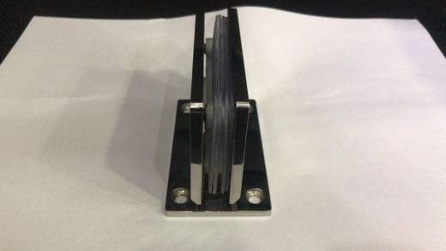 | 8302.10.00.00.19 TR340000190256  Yürürlükte değil · Başlangıç: 06.12.2019 · Bitiş: 05.12.2025  Eşya: KAHE MARKA KH-2080 MODEL CAM KAPI AÇMA KAPAMA MENTEŞESİ (90 DERECE)  Gerekçe: GENEL YORUM KURALLARI (1),(6) 8302 TARİFE POZİSYONU AÇIKLAMA NOTLARI GÜMRÜKLER GENEL MÜDÜRLÜĞÜNÜN 2016/6 SAYILI GENELGESİ İSTANBUL LABORATUVAR MÜDÜRLÜĞÜNÜN 15.11.2019 TARİH 3419BTB1014 SAYILI ANALİZ RAPORU

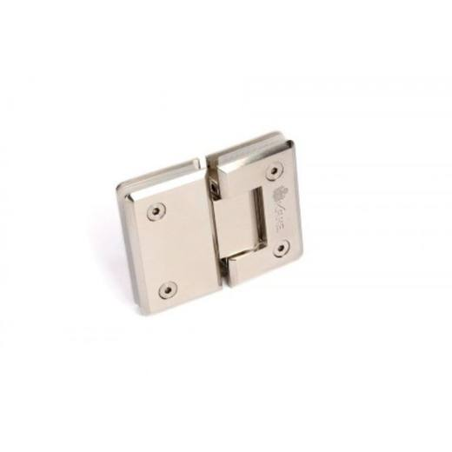 | 8302.10.00.00.19 TR340000190257  Yürürlükte değil · Başlangıç: 05.12.2019 · Bitiş: 04.12.2025  Eşya: KAHE MARKA KH-2090 MODEL GLASS GLASS DOOR OPENİNG AND CLOSİNG APPARATUS, CAM-CAM KAPI AÇMA MENTEŞESİ  Gerekçe: GENEL YORUM KURALLARI (1),(6) 8302 TARİFE POZİSYONU AÇIKLAMA NOTLARI GÜMRÜKLER GENEL MÜDÜRLÜĞÜ 2016/6 SAYILI GENELGESİ İSTANBUL LABORATUVAR MÜDÜRLÜĞÜNÜN 15.11.2019 TARİH 3419BTB1013 SAYILI ANALİZ RAPORU

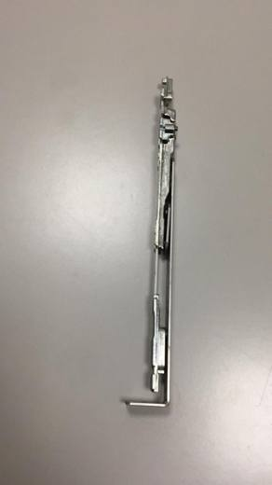 | 8302.10.00.00.19 TR340000230055  Yürürlükte · Başlangıç: 24.02.2023  Eşya: GU MARKA 6-39295-06-0-1 MODEL, METALDEN MAMUL,30CM UZUNLUĞUNDA, PİMLE BİRBİRİNE BAĞLANMIŞ HAREKETLİ YASSI METAL PARÇALARDAN OLUŞAN, PENCERENİN DİKEY EKSENDE YUKARIDAN AÇILMASINI SAĞLAYAN PENCERE MENTEŞESİ  Gerekçe: GÜMRÜK TARİFE CETVELİ İZAHNAMESİ,GENEL YORUM KURALLARI (1),(6), 83.02 TARİFE POZİSYONU AÇIKLAMA NOTLARI

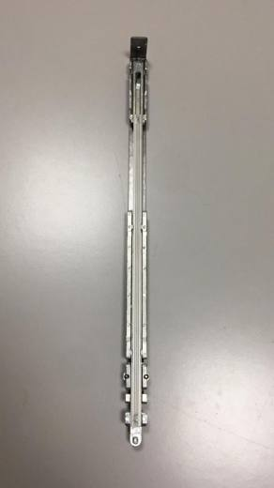 | 8302.10.00.00.19 TR340000230056  Yürürlükte · Başlangıç: 24.02.2023  Eşya: GU MARKA 6-39296-06-0-1 MODEL,METALDEN MAMUL,40CM UZUNLUĞUNDA, PİMLE BİRBİRİNE BAĞLANMIŞ HAREKETLİ YASSI METAL PARÇALARDAN OLUŞAN, PENCERENİN DİKEY EKSENDE YUKARIDAN AÇILMASINI SAĞLAYAN PENCERE MENTEŞESİ  Gerekçe: GÜMRÜK TARİFE CETVELİ İZAHNAMESİ,GENELYORUM KURALLARI (1),(6), 83.02 TARİFE POZİSYONU AÇIKLAMA NOTLARI

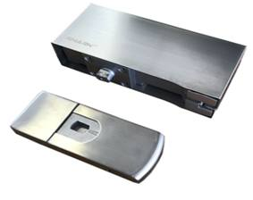 | 8302.10.00.00.19 TR340000250093  Yürürlükte · Başlangıç: 28.04.2025  Eşya: SHARK MARKA, HT-6201-SSS MODEL NUMARALI, 140X55X14 MM VE 177X80X45MM BOYUTLARINDA ZEMİNE VE CAM KAPIYA TAKILAN ALÜMİNYUM İLE PASLANMAZ ÇELİKTEN MAMUL İKİ PARÇADAN OLUŞAN, 8-10-13MM KALINLIKTAKİ TEMPERLİ CAM KAPILARDA MENTEŞE İŞLEVİ VE KAPININ KAPANMA İŞLEVİNİ YERİNE GETİRMEK ÜZERE TASARLANMIŞ, 85° YE KADAR OTOMATİK KAPANMA, 90°’DE KAPIYI AÇIK TUTMA VE 125° ÇİFT TARAFLI AÇILMA ÖZELLİĞİNE SAHİP, ÇİFT BÖLGELİ VE 2 KADEMELİ HIZ KONTROLÜ BULUNAN, HİDROLİK CAM KAPI KAPATICI TİCARİ TANIMLI EŞYA  Gerekçe: Genel Yorum Kurallarının 1, 3b ve 6’ncı maddeleri, Gümrük Tarife Cetveli İzahnamesinin 83.02 Tarife Pozisyonu Açıklama Notları, İstanbul Laboratuvar Müdürlüğü tarafından tanzim edilen 3425BTB0316/12.02.2025 sayı tarihli Analiz Raporu

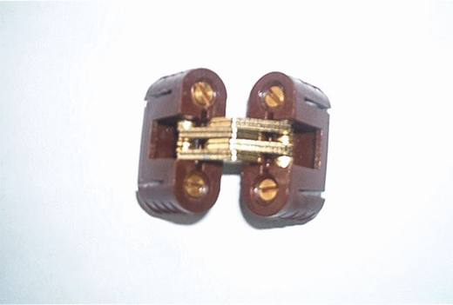 | 8302.10.90.00.00 TR020171  Yürürlükte değil · Başlangıç: ? · Bitiş: ?  Eşya: İç yüzeyi adi metalden oluşmuş, mobilya (özellikle mutfak ve yatak odası dolapları) yapımında kullanılan gömme menteşeler. (Plastic Oval Hinge with 4pcs brass screw)(plastic steel)  Gerekçe: GYK 1 ve 6 83.02 İzahname Notları

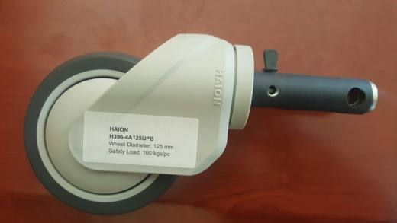 | 8302.20.00.00.00 TR060000170002  Yürürlükte değil · Başlangıç: 01.02.2017 · Bitiş: 12.02.2018  Eşya: hasta nakil sedyesi ve yoğun bakım karyolasında kullanılmak üzere tasarlanmış,tekerlek donanımı adi metal ve plastikten oluşan tekerlek  Gerekçe: GENEL YORUM KURALLARI (1) VE (6).GÜMRÜK TARİFE CETVELİ İZAHNAMESİ 8302 TARİFE POZİSYON METNİNİN B HÜKMÜ UYARINCA

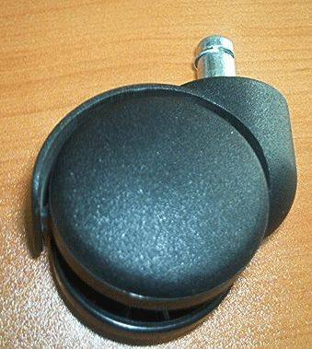 | 8302.20.00.00.00 TR060444  Yürürlükte değil · Başlangıç: 14.08.2006 · Bitiş: 13.08.2012  Eşya: Mobilyalarda kullanılmaya mahsus içi adi metal, dışı plastikten mamul tekerlekler.  Gerekçe: Genel Yorum Kuralları (1) ve (6). GTC İzahnamesi 83.02 tarife pozisyonu açıklama notları.

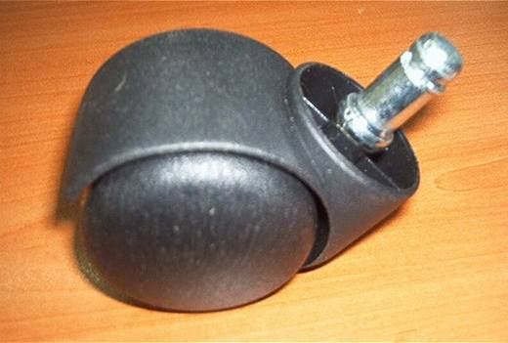 | 8302.20.00.00.00 TR060514  Yürürlükte değil · Başlangıç: 09.10.2006 · Bitiş: 08.10.2012  Eşya: Mobilyalarda kullanılmaya mahsus, iç kısmında adi metalden mamul sekmanlı bir mil bulunan ve bu mille takılacağı yere monte edilen, 50 mm çapında, dışı plastikten mamul tekerlek.  Gerekçe: -Genel Yorum Kuralları (1) ve (6). -Gümrük Tarife Cetveli İzahnamesi 83.02 Tarife Pozisyonu Açıklama Notları

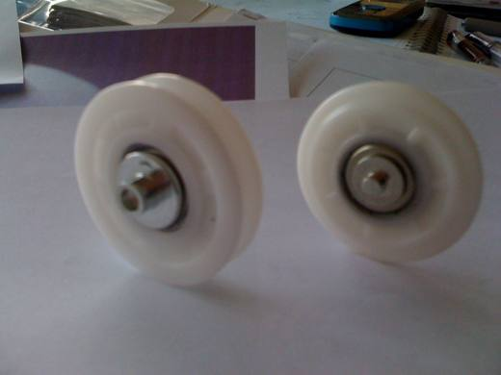 | 8302.20.00.00.00 TR160000110002  Yürürlükte değil · Başlangıç: 16.06.2011 · Bitiş: 15.06.2011  Eşya: çapı 46,7 (151.005.0027 referans numaralı erkek tekerlek)mm ve 47.2(151.005.085 referans numaralı dişi tekerlek)mm olan dış yüzeyi plastik maddeden yapılmış olup göbeği adi metalden mamul dişi ve erkek tekerlektir.Dişi tekerlekte dış kısımda yer alan plastik madde içe doğru olukludur. Erkek tekerlekte ise plastik kısım dışa doğru bombelidir. Mobilya sanayinde raylı dolap sistemlerinde kapıları hareket ettirmeye yöneliktir.Bu tekerlekler ray düzeneği içinde kapının rahatça açılıp kapanması için kullanılmaktadır. Tekerlek herhangi bir düzeneğe monteli değildir.  Gerekçe: Genel Yorum Kuralları (1),(3) ve (6), Gümrük Tarife Cetveli İzahnamesi 83.Fasıl notları 2 ile 8302 ve 8482 tarife pozisyonu açıklama notları

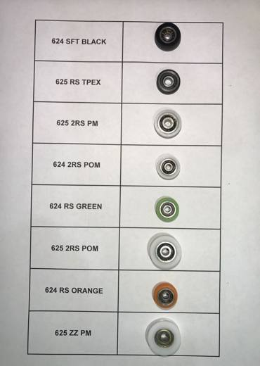 | 8302.20.00.00.00 TR160000170012  Yürürlükte değil · Başlangıç: 31.03.2017 · Bitiş: 10.04.2019  Eşya: Dış yüzeyi plastik maddeden yapılmış olup göbeği bilyalı rulmandan mamul tekerlektir.  Gerekçe: Tarifenin Yorumu ile İlgili Genel Kurallar (1) ve (6) 83. Faslın 2 nolu notu 8302 ve 8482 pozisyon notları

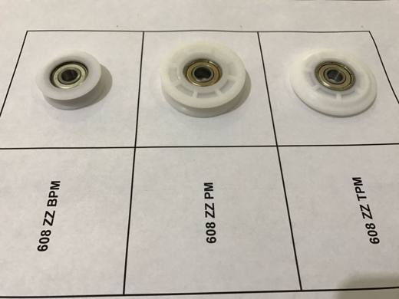 | 8302.20.00.00.00 TR160000170013  Yürürlükte değil · Başlangıç: 31.03.2017 · Bitiş: 10.04.2019  Eşya: Dış yüzeyi plastik maddeden yapılmış olup göbeği bilyalı rulmandan mamul tekerlektir.  Gerekçe: Tarifenin Yorumu ile İlgili Genel Kurallar (1) ve (6) 83. Faslın 2 nolu notu 8302 ve 8482 pozisyon notları

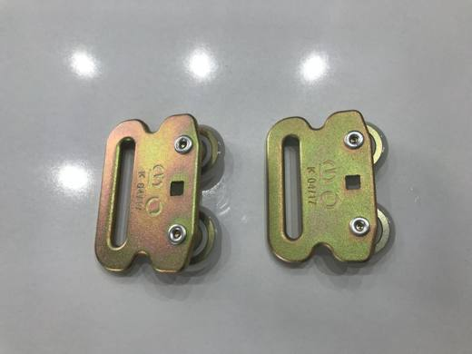 | 8302.20.00.00.00 TR340000170386  Yürürlükte değil · Başlangıç: 15.11.2017 · Bitiş: 14.11.2023  Eşya: TIR BRANDALARININ ÜZERİNDEKİ PERDEYİ KAYDIRAN TEKERLİKLİ DEMİR ÇELİKTEN EŞYA  Gerekçe: GENEL YORUM KURALLARI (1) ve (6), 83.02 TARİFE POZİSYONU AÇIKLAMA NOTLARI.

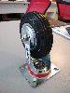 | 8302.20.00.00.00 TR340000190149  Yürürlükte değil · Başlangıç: 09.08.2019 · Bitiş: 08.08.2025  Eşya: 500202 ATİKER NOLU MASTER SERVİS TEKERİ,EŞYA ÇAPI 120 MM BANT GENİŞLİĞİ 25 MM OLAN KAUÇUKTAN MAMÜL OLUP TEKERLEĞİN ÇİNKO KAPLI ALAŞIMSIZ ÇELİKTEN METAL BİR AKSAMA VİDALANMASI SURETİYLE OLUŞMUŞTUR  Gerekçe: GENEL YORUM KURALLARI (1) VE (6), 83. FASIL (2) NOLU FASIL NOTU 83.02 İZAHNAMESİ İSTANBUL LABARATUVAR MÜDÜRLÜĞÜNÜN 10.06.2019/19GÖR346 TARİH SAYILI ANALİZ RAPORU GGM 12.02.2018/31987131 TARİH SAYILI YAZILARI

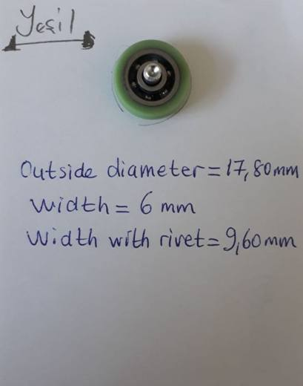 | 8302.20.00.00.00 TR340000190158  Yürürlükte değil · Başlangıç: 09.08.2019 · Bitiş: 27.03.2020  Eşya: İÇ KISMI 6 MM ÇELİK RULMANDAN MAMÜL,RULMAN İÇİNDE YAKLAŞIK 10 MM UZUNLUĞUNDA OLAN,3.9 MM ÇAPINDA PERÇİN İÇEREN,PERÇİNİYLE BİRLİKTE DIŞ ÇAPI 17.8 MM PLASTİKTEN MAMÜL (POLİKARBONAT) OLUKSUZ TEKERLEK  Gerekçe: GENEL YORUM KURALLARI (1) VE (6), 83.02 TARİFE POZİSYONU AÇIKLAMA NOTLARI. 83.02 TARİFE POZİSYONU AB AÇIKLAMA NOTLARI 24.05.2019/3419BTB0496 TARİH SAYILI ANALİZ RAPORU

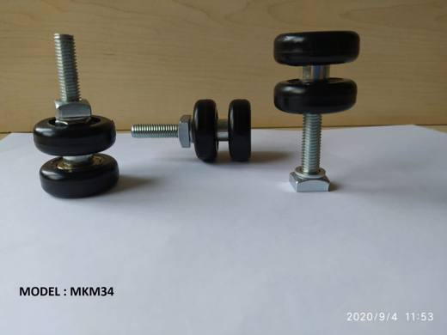 | 8302.20.00.00.00 TR340000200267  Yürürlükte · Başlangıç: 10.11.2020  Eşya: MKM/34 MODEL NUMARALI 30 MM ÇAPINDA 10 MM GENİŞLİĞİNDE İKİ ADET TEKERLEK BİR BAĞLANTI ELEMANINDAN MÜTEŞEKKİL SÜRGÜLÜ BALKON VE PENCERELERDE KULLANILAN TEKERDİR.  Gerekçe: GENEL YORUM KURALLARI (1),(6) 8302 TARİFE POZİSYONU AÇIKLAMA NOTLARI GÜMRÜKLER GENEL MÜDÜRLÜĞÜ 12.11.2019/49239739 TARİH SAYILI YAZISI.İSTANBUL LABORATUVAR MÜDÜRLÜĞÜNÜN 15.10.2020 TARİH 3420BTB1590 SAYILI ANALİZ RAPORU,

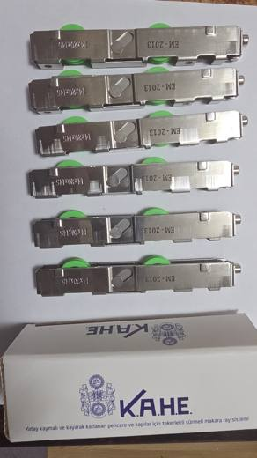 | 8302.20.00.00.00 TR340000260013  Yürürlükte · Başlangıç: 29.01.2026  Eşya: KAHE MARKA, KH-2013 MODEL, METAL DONANIM İHTİVA EDEN VE İKİ ADET YEŞİL TEKERLEKTEN OLUŞAN, TEKERLEKLERİN HER BİRİNİN ÇAPI 20 MM, DONANIMI İLE BİRLİKTE ÜRÜNÜN TOPLAM ÖLÇÜLERİ 14X20X145 MM OLAN, YATAY KAYMALI VE KAYARAK KATLANAN PENCERE VE KAPILAR İÇİN TEKERLEKLİ SÜRMELİ MAKARA RAY SİSTEMİ TİCARİ TANIMLI EŞYA  Gerekçe: Genel Yorum Kurallarının 1 ve 6’ncı maddeleri, Gümrük Tarife Cetveli İzahnamesinin 83.02 Tarife Pozisyonu Açıklama Notları, Gümrükler Genel Müdürlüğü’nün 22.05.2018/34442290 tarih/sayılı yazıları

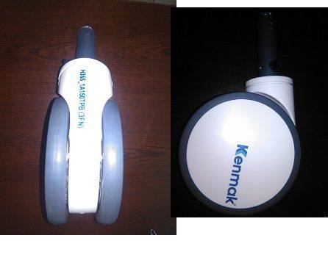 | 8302.20.00.00.00 TR350000150002  Yürürlükte değil · Başlangıç: 27.03.2015 · Bitiş: 26.03.2021  Eşya: HASTA NAKLİNDE KULLANILMAK ÜZERE TASARLANMIŞ ÇİFT TEKERLEKLİ; HER BİR TEKERLEK ÇAPI 150 MM. OLAN, TEKERLEK DONANIMI ADİ METALDEN MAMÜL, 28 MM. TEKERLEK BANDAJ GENİŞLİĞİ OLAN TEKERLEK.  Gerekçe: TÜRK GÜMRÜK TARİFE CETVELİ İZAHNAMESİNİN (83) FASIL GENEL AÇIKLAMA NOTLARINA GÖRE BTB TALEBİNDE BULUNULAN EŞYANIN TARİFE YORUMUYLA İLGİLİ GENEL YORUM KURALLARININ (1)(3B)VE (6) MADDESİ VE GÜMRÜK TARİFE İZAHNAMESİNİN 8302 POZİSYON NUMARASININ AÇIKLAMA NOTLARINA İSTİNADEN..

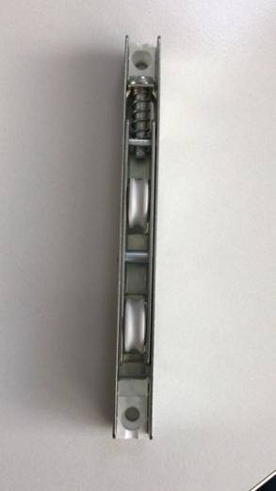 | 8302.20.00.00.00 TR350000190003  Yürürlükte değil · Başlangıç: 16.01.2019 · Bitiş: 15.01.2025  Eşya: YATAY KAYMALI VE KAYARAK KATLANAN PENCERE VE KAPILAR İÇİN TEKERLEKLİ SÜRMELİ MAKARA RAY SİSTEMİ  Gerekçe: 8320 tarife pozisyonu izahname notları, fasıl notları 2. Fıkrası ve tarife yorumu ile ilgili Genel Yorum Kurallarının (1) ve (6) maddelerine istinaden

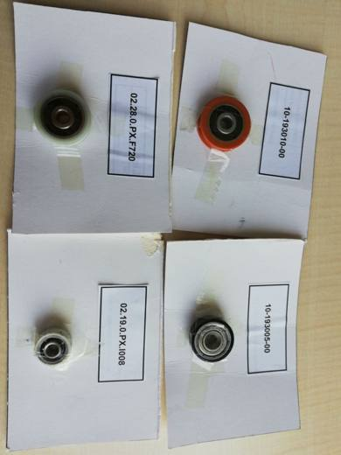 | 8302.20.00.00.00 TR410000190001  Yürürlükte değil · Başlangıç: 18.02.2019 · Bitiş: 27.03.2019  Eşya: Dış yüzeyi plastik maddelerden yapılmış olup göbeği bilyalı rulmandan mamül tekerlek  Gerekçe: Tarife Yorum kuralları (1) ve (6) 8302 tarife pozisyonu fasıl notları

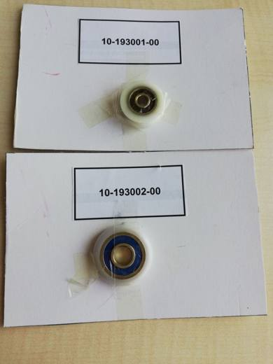 | 8302.20.00.00.00 TR410000190002  Yürürlükte değil · Başlangıç: 18.02.2019 · Bitiş: 27.03.2019  Eşya: Dış yüzeyi plastik maddelerden yapılmış olup göbeği bilyalı rulmandan mamül tekerlek  Gerekçe: GENEL YORUM KURALLARI (1) VE (6) 8302 VE 8483 TARİFE POZİSYONU FASIL NOTLARI

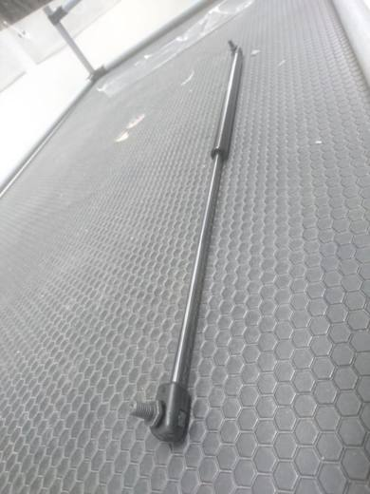 | 8302.30.00.00.00 TR060000180024  Yürürlükte değil · Başlangıç: 09.08.2018 · Bitiş: 08.08.2024  Eşya: LIFT-O-MATARTİKEL NO:83909/300N olan eşya otobüslerin bagaj kapaklarında kullanılan ve aynı zamanda nakil vasıtalarında bagaj ve motor kapaklarının güvenli bir şekilde açılma ve kapanma özelliğini sağlamak amacının yanında otobüs iskeleti ile bagaj kapaklarının birbirine monte edilme görevine de yardımcı olmaktadır. ”Lift o mat” lar eş kuvvet ile denge ve kullanım alanında hız kontrolü sağlar.  Gerekçe: Genel Yorum Kuralları Madde 1 ve 6, Gümrük Tarife Cetveli İzahnamesi 8302 Tarife Pozisyonu açıklama notları.

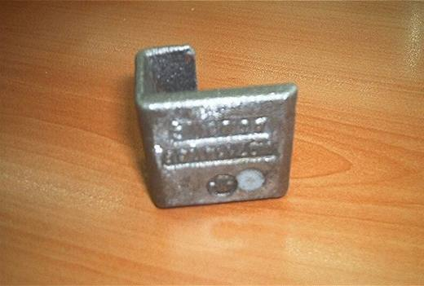 | 8302.30.00.00.00 TR070218  Yürürlükte değil · Başlangıç: 02.04.2007 · Bitiş: 01.04.2013  Eşya: Tenteli treyler karoserleri direklerinin kilitlemesiz bir mekanizma ile yerine montaj olunan, demir veya çelikten mamul destek yuvası bağlantı parçaları.  Gerekçe: Genel Yorum Kuralları (1) ve (6). Gümrük Tarife Cetveli İzahnamesi 83.02 Tarife Pozisyonu Açıklama Notları

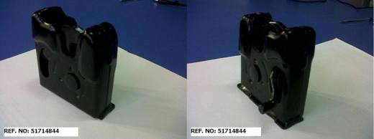 | 8302.30.00.00.00 TR160000120006  Yürürlükte değil · Başlangıç: 26.11.2012 · Bitiş: 25.11.2018  Eşya: Otomobillerin arka koltuğunun sırt kısmına monte edilen ve arka koltuğunun sırt kısmını karoseriye sabitleyen (kilitleyen ); gerektiğinde bir mandal vasıtasıyla kilidin açılıp sırt kısmının öne doğru yatmasını sağlayan kilittir.  Gerekçe: Gümrük Tarife Cetveli İzahnamesi 8301.ve 8302.açıklama notları, Tarifenin Yorumu ile ilgili Genel Kurallar (1) ve (6)

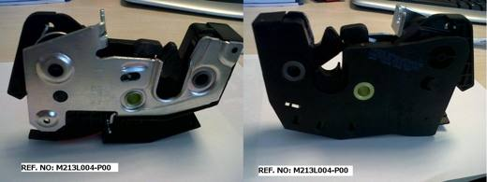 | 8302.30.00.00.00 TR160000120007  Yürürlükte değil · Başlangıç: 26.11.2012 · Bitiş: 25.11.2018  Eşya: Otomobillerin arka koltuğunun sırt kısmına monte edilen ve arka koltuğunun sırt kısmını karoseriye sabitleyen (kilitleyen ); gerektiğinde bir mandal vasıtasıyla kilidin açılıp sırt kısmının öne doğru yatmasını sağlayan kilittir.  Gerekçe: Gümrük Tarife Cetveli İzahnamesi 8301. Ve 8302. açıklama notları, Tarifenin Yorumu ile İlgili Genel Kurallar (1) ve (6)

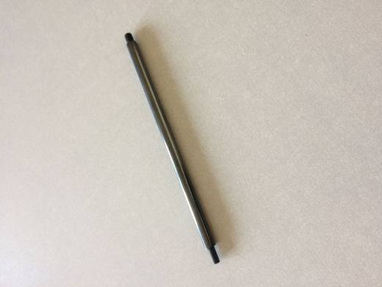 | 8302.30.00.00.00 TR160000160008  Yürürlükte değil · Başlangıç: 03.11.2016 · Bitiş: 02.11.2022  Eşya: Nakil vasıtalarında kullanılan otomobil bagaj kapak amortisör milidir.  Gerekçe: Tarifenin Yorumu ile İlgili Genel Kurallar (1),(3),(6) , XV. Bölüm ve 83 Fasıl Notları ve 8302 Pozisyon Açıklamaları ile Gümrükler Genel Müdürlüğünün 28.10.2016 tarihli 19769445 sayılı yazıları.

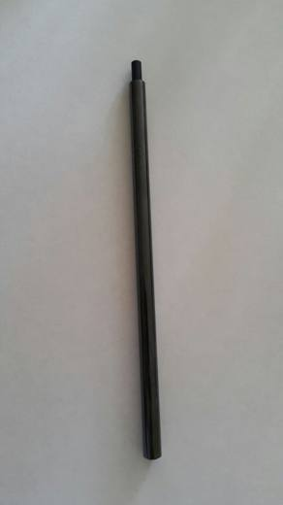 | 8302.30.00.00.00 TR160000160009  Yürürlükte değil · Başlangıç: 03.11.2016 · Bitiş: 02.11.2022  Eşya: Nakil vasıtalarında kullanılan otomobil bagaj kapak amortisör milidir.  Gerekçe: Tarifenin Yorumu ile İlgili Genel Kurallar (1),(3),(6) , XV. Bölüm ve 83 Fasıl Notları ve 8302 Pozisyon Açıklamaları ile

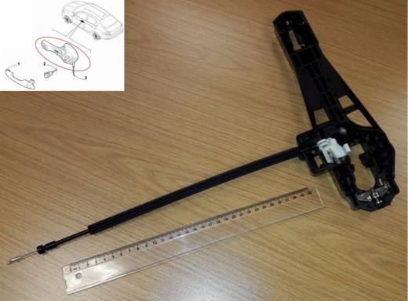 | 8302.30.00.00.00 TR160000190022  Yürürlükte değil · Başlangıç: 08.04.2019 · Bitiş: 07.04.2025  Eşya: Araç kapısının açılmasını sağlayan, adi metalden aparatlar ile tele sahip, dış çerçevesi plastikten mamul eşya.  Gerekçe: Tarifenin Yorumu ile İlgili Genel Kurallar (1) ve (6) 39. ,83. Ve 87. Fasıl Notları ile XV ve XVII Bölüm, 8302 ve 8708 pozisyon notları.

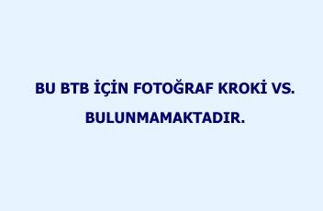 | 8302.30.00.00.00 TR160000230014  Yürürlükte · Başlangıç: 27.02.2023  Eşya: Kara Nakil Vasıtaları için, Galvanizli alüminyumdan mamul Römork arka kapsını kapalı tutmaya ve kilitlemeye mahsus Gömme Dorse Kilididir.  Gerekçe: Tarifenin Yorumu ile İlgili Genel Kurallar (1) ve (6), Bölüm XVI Notları, 83. Fasıl Notları, Türk Gümrük Tarife Cetveli ve İzahnamesi 8302 Tarife Pozisyon Notları

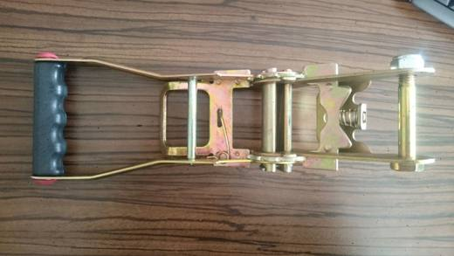 | 8302.30.00.00.00 TR330000170001  Yürürlükte değil · Başlangıç: 20.06.2017 · Bitiş: 14.08.2017  Eşya: SPANZET (RACHET BUCKLE) Lojistik sektöründe yüklerin bağlanması için kullanılan kolonlara yardımcı malzeme. Bir ip vasıtasıyla yükün yükün bağlanma noktasında gerilme işlemini yaparak sabitlenmesini sağlayan araç.  Gerekçe: Genel yorum kuralları 1 ve 6 maddeleri , Türk Gümrük Tarife Cetvelinin 8302 tarife pozisyonu genel açıklama notları

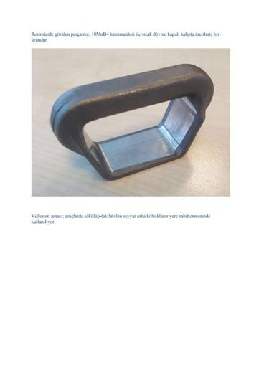 | 8302.30.00.00.00 TR350000190109  Yürürlükte değil · Başlangıç: 26.08.2019 · Bitiş: 25.08.2025  Eşya: SICAK DÖVME KAPALI KALIPTA ÜRETİLMİŞ, ARAÇLARDA SÖKÜLÜP TAKILABİLEN SEYYAR ARKA KOLTUKLARIN YERE SABİTLENMESİNDE KULLANILAN BAĞLANTI ELEMANI  Gerekçe: 38*31*11* CM EBATLARINDA BULUNAN 18MNB4 HAMMADDESİ İLE SICAK DÖVME KALIPTA ÜRETİLMİŞ, KULLANIM AMACI; ARAÇLARDA SÖKÜLÜP TAKILABİLEN SEYYAR ARKA KOLTUKLARIN YERE SABİTLENMESİNDE KULLANILAN EŞYANIN TARİFE YORUMU İLE İLGİLİ GENEL YORUM KURALLARININ (1) VE (6) MADDESİ İLE GÜMRÜK TARİFE CETVELİ İZAHNAMESİNİN 8302.30 ALT POZİSYONU AÇIKLAMA LAFZINA DAYANILARAK 8302.30.00.00.00 GTİP' İNDE DEĞERLENDİRİLMİŞTİR.

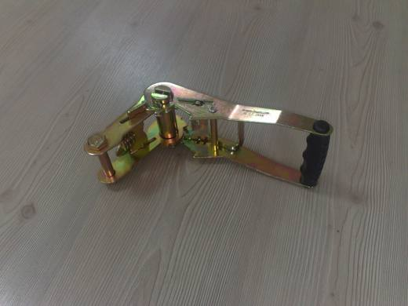 | 8302.30.00.00.00 TR410000110004  Yürürlükte değil · Başlangıç: 06.04.2011 · Bitiş: 05.04.2017  Eşya: EŞYANIN GENELLİKLE KAMYON VE TIRLARDA TAŞINAN YÜKLERİ SABİTLEMEK İÇİN YÜKÜ TUTAN YASSI ŞEKİLDEKİ HALATI GERDİRMEYE YARAYAN, DEMİR/ÇELİKTEN MAMUL, CIRCIR KADEMELİ GERDİRME (SPANSET)  Gerekçe: GENEL YORUM KURALLARI (1) VE (6). GÜMRÜK TARİFE CETVELİ İZAHNAMESİ 83.02 TARİFE POZİSYONU AÇIKLAMA NOTLARI ÇERÇEVESİNDE

8302.30.00.00.00 TR410000110005
Yürürlükte değil · Başlangıç: 06.04.2011 · Bitiş: 05.04.2017
Eşya: EŞYANIN GENELLİKLE KAMYON VE TIRLARDA TAŞINAN YÜKLERİ SABİTLEMEK İÇİN YÜKÜ TUTAN YASSI ŞEKİLDEKİ HALATI GERDİRMEYE YARAYAN, DEMİR/ÇELİKTEN MAMUL, CIRCIR KADEMELİ GERDİRME (SPANSET)
Gerekçe: GENEL YORUM KURALLARI (1) VE (6). GÜMRÜK TARİFE CETVELİ İZAHNAMESİ 83.02 TARİFE POZİSYONU AÇIKLAMA NOTLARI ÇERÇEVESİNDE

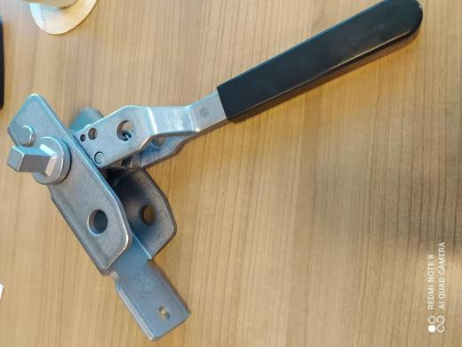 | 8302.30.00.00.00 TR410000220002  Yürürlükte · Başlangıç: 07.02.2022  Eşya: TREYLER BRANDA GERDİRME KOLU  Gerekçe: Tarife Yorum kuralı 1 ve 6 ile 8302 Tarife Pozisyonu İzahnamesi (15 ve 17. Bölüm Notları)

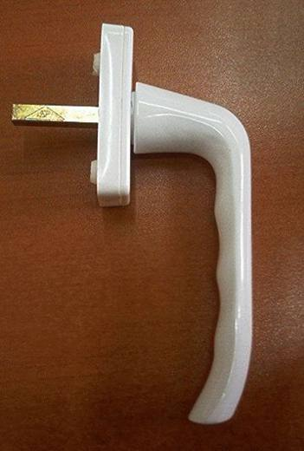 | 8302.41.00.00.00 TR060226  Yürürlükte değil · Başlangıç: 18.05.2006 · Bitiş: ?  Eşya: Dış yüzeyi plastikle kaplanmış, aşağıya doğru çevrildiğinde kapının veya pencerenin kilitlenmesini sağlayan adi metalden kapı ve pencere kolu.  Gerekçe: Genel Yorum Kuralları (1) ve (6). GTC İzahnamesi 83.02 tarife pozisyonu açıklama notları.

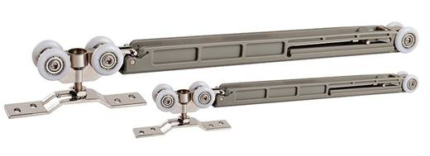 | 8302.41.10.00.19 TR340000190180  Yürürlükte değil · Başlangıç: 09.08.2019 · Bitiş: 08.08.2025  Eşya: FC-004 SOHO TİCARİ TANIMLI EŞYA. YAKLAŞIK 26,5CM UZUNLUĞUNDA VE 2.2 CM GENİŞLİĞİNDE BİR UCUNA 2 ADET DİĞER UCUNA İSE YAKLAŞIK 6.6 CM UZUNLUĞUNDA 1 CM GENİŞLİĞİNDE ÇELİKTEN MAMUL BİR PARÇAYA TAKILMIŞ 4 ADET PLASTİKTEN MAMUL TEKERLEK MONTE EDİLMİŞ VE ÇELİKTEN MAMUL BU PARCANIN YİNE ÇELİKTEN MAMUL YAKLASIK 20CM UZUNLUĞUNDA BİR MEKANİZMA İLE PLASTİKTEN ANA GÖVDEYE BAGLANDIĞI SÜRGÜLÜ KAPI MEKANIZMASIDIR. MEKANIZMA 80 KGYA KADAR DAYANIKLIDIR. BTB MUHTEVİYATI EŞYAYA BENZER NİTELİKTE PEK COK EŞYA BULUNMAKLA BİRLİKTE BU EŞYALARIN TARİFELERİ NİTELİKLERİ VE KULLANIM ALANLARINA GÖRE DEĞİŞKENLİK GÖSTEREBİLİR.  Gerekçe: GENEL YORUM KURALLARI (1) VE (6) 8302 TARİFE POZİSYONU İZAHNAME AÇIKLAMA NOTLARI.İST. LAB. MÜDÜRLÜĞÜNÜN 24.06.2019/3419BTB0571 SAYILI ANALİZ RAPORU.

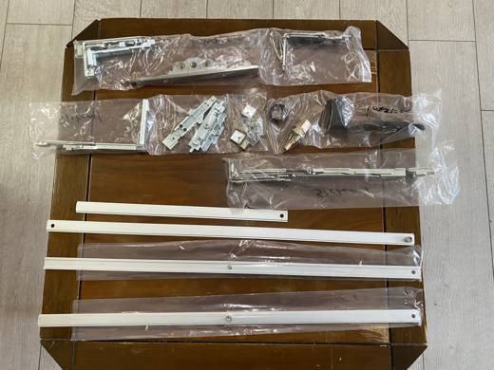 | 8302.41.50.00.00 TR330000240011  Yürürlükte · Başlangıç: 17.05.2024  Eşya: A Complete Set Of Upper Kanging Window Hardware Accessories - Pencere Açma/Kapama Sistemi (Set Halinde Kutu İçersinde Perakende Satışa Hazır Halde)  Gerekçe: a. Genel yorum kuralları (1), (3) ve (6) maddeleri , b. Türk Gümrük Tarife Cetveli İzahnamesi 8302 tarife pozisyonu açıklama notları.

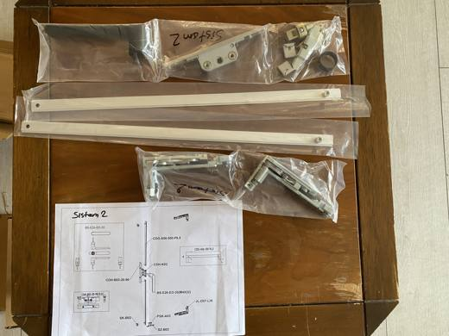 | 8302.41.50.00.00 TR330000240012  Yürürlükte · Başlangıç: 17.05.2024  Eşya: A Complete Set Of Upper Kanging Window Hardware Accessories - Pencere Açma/Kapama Sistemi (Set Halinde Kutu İçersinde Perakende Satışa Hazır Halde)  Gerekçe: a. Genel yorum kuralları (1), (3) ve (6) maddeleri , b. Türk Gümrük Tarife Cetveli İzahnamesi 8302 tarife pozisyonu açıklama notları.

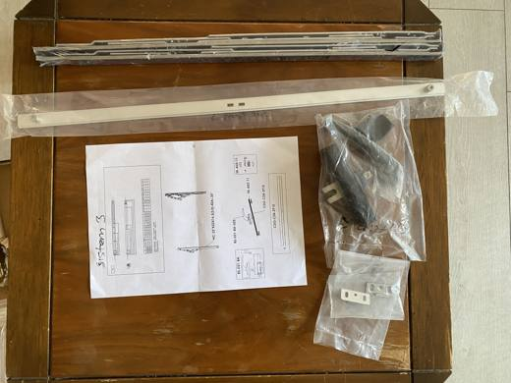 | 8302.41.50.00.00 TR330000240013  Yürürlükte · Başlangıç: 17.05.2024  Eşya: A Complete Set Of Upper Kanging Window Hardware Accessories - Pencere Dışa Açılım Açma/Kapama Sistemi (Set Halinde Kutu İçersinde Perakende Satışa Hazır Halde)  Gerekçe: a. Genel yorum kuralları (1), (3) ve (6) maddeleri, b. Türk Gümrük Tarife Cetveli İzahnamesi 8302 tarife pozisyonu açıklama notları.

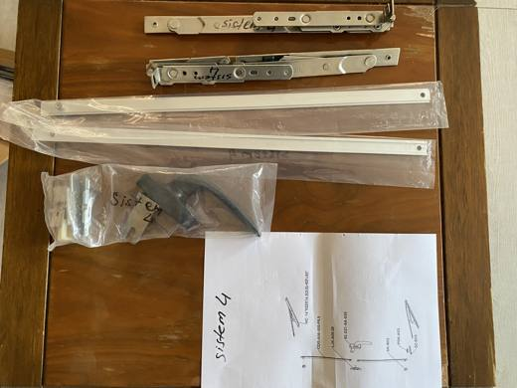 | 8302.41.50.00.00 TR330000240014  Yürürlükte · Başlangıç: 17.05.2024  Eşya: A Complete Set Of Upper Kanging Window Hardware Accessories - Pencere Dışa Açılım Açma/Kapama Sistemi (Set Halinde Kutu İçersinde Perakende Satışa Hazır Halde)  Gerekçe: a. Genel yorum kuralları (1), (3) ve (6) maddeleri, b. Türk Gümrük Tarife Cetveli İzahnamesi 8302 tarife pozisyonu açıklama notları.

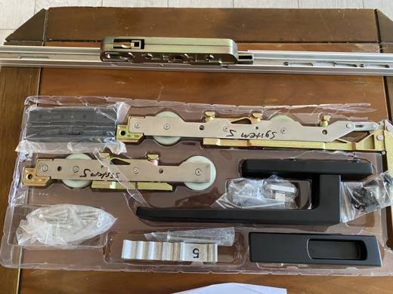 | 8302.41.50.00.00 TR330000240015  Yürürlükte · Başlangıç: 17.05.2024  Eşya: A Complete Set Of Upper Kanging Window Hardware Accessories - Fransız Pencere Sürme Sistemi (Set Halinde Kutu İçerisinde Perakende Satışa Hazır Halde)  Gerekçe: a. Genel yorum kuralları (1), (3) ve (6) maddeleri, b. Türk Gümrük Tarife Cetveli İzahnamesi 8302 tarife pozisyonu açıklama notları.

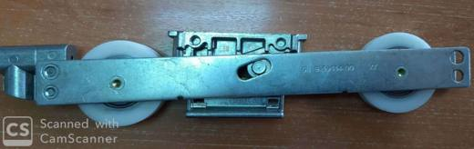 | 8302.41.90.00.00 TR340000190195  Yürürlükte değil · Başlangıç: 25.09.2019 · Bitiş: 24.09.2025  Eşya: GU/9-39334-00 MARKA/MODEL. 2 CM GENİŞLİĞİNDE ÇELİKTEN MAMUL, İKİ PLAKA ARASINA BİRİ ÖNDE DİĞERİ ARKADA OLMAK ÜZERE 4.5 CM ÇAPINDA, 2 ADET PLASTİK MAMÜL TEKERLEK MONTE EDİLMİŞ, PLAKALARIN TAM ORTASINDA YAKLAŞIK 4 CM GENİŞLİĞİNDE ÇELİKTEN MAMÜL HAREKETLİ MEKANİZMAYA SAHİP ÖN TEKERLEĞE YAKIN OLAN KISIMDA İKİ PLAKA ÜZERİNDE YAKLAŞIK 0.7 CM ÇAPINDA ÜST ÜSTE DELİNMİŞ 2 ADET DELİKTEN TOPLAM 4 DELİĞİ OLAN, ARKA TEKERLEĞE YAKIN OLAN KISIMDA ALTTA 0.8 VE 0.9 CM OLMAK ÜZERE 2 ADET DELİK ARKA KISIMDA İSE 1 CM OLMAK ÜZERE 1 ADET DELİK İHTİVA EDEN KAYARAK İŞLEYEN SİSTEMDİR. KAPI VEYA PENCERELERDE KULLANILABİLİR.  Gerekçe: GENEL YORUM KURALLARI (1) VE (6) 83.02 TARİFE POZİSYONU İZAHNAME AÇIKLAMA NOTLARI. İSTANBUL LABORATUVAR MÜDÜRLÜĞÜ 12.06.2019/3419BTB0549 TARİH/SAYILI ANALİZ RAPORU.

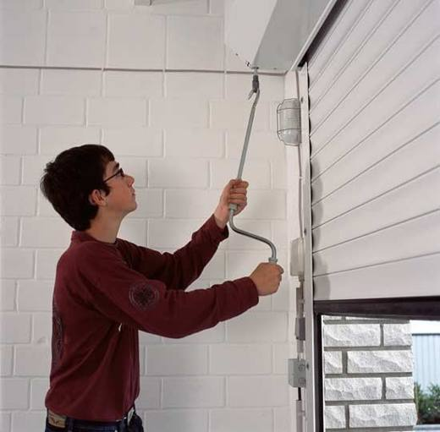 | 8302.41.90.00.00 TR350000200031  Yürürlükte değil · Başlangıç: 10.07.2020 · Bitiş: 09.07.2026  Eşya: PANJUR, KEPENK, GÖLGELİK VE BENZERİ SİSTEMLER İÇİN MEKANİZMANIN MÜTEMMİM CÜZÜ BİR DONANIM OLUP, ELLE HAREKET ETTİREREK AÇMA-KAPAMA İŞLEVİNİ GÖREN TUTAMAK İSİMLİ TERTİBATTIR  Gerekçe: " Açma Kapama Tutamağı " ticari tanımlı ‘Perdeler, panjurlar, kapı yerine kullanılan perdeler için tertibatlar ( örneğin çubuklar, borular, rozetler, dirsekler, kelepçeler, püskül çengelleri, maşa raptiyeler, kayarak işleyen halkalar ) ; mesnet kancaları, panjur kordonları için çekme tutamakları ve açıp kapama tutamakları’ eşyasının Tarife Yorumu ile İlgili Genel Yorum Kurallarının 1 ve 6 ıncı maddelerine istinaden

Resim yok | 8302.42.00.00.00 TR060000150007  Yürürlükte değil · Başlangıç: 26.10.2015 · Bitiş: 31.12.2019  Eşya: "Gas Lift" ticari isimli "XQ338" kod nolu koltuklarda kullanılan amortisörler.  Gerekçe: Genel Yorum Kuralları (1) ve (6). Gümrük tarife cetveli izahnamesi 8302 pozisyonu açıklama notları.

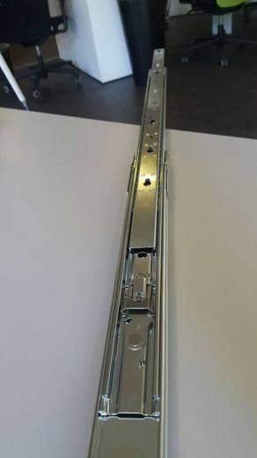 | 8302.42.00.00.00 TR060000170029  Yürürlükte değil · Başlangıç: 19.09.2017 · Bitiş: 31.12.2019  Eşya: SYNOLOGY MARKA SLIDE RAIL KIT RKS 1317. BİLGİ İŞLEM MAKİNALARININ VE BU MAKİNALARIN İŞLETİM BİRİMLERİNİN KONULDUKLARI HAREKETLİ KABİN MONTAJ RAY TERTİBATI  Gerekçe: GENEL YORUM KURALLARI MADDE (1)VE(6). GÜMRÜK TARİFE CETVELİ İZAHNAMESİ 8302 POZİSYONU AÇIKLAMA NOTLARI.

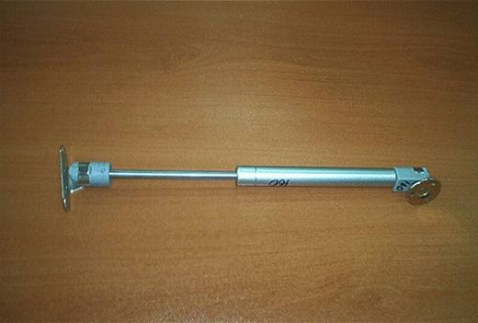 | 8302.42.00.00.00 TR060139  Yürürlükte değil · Başlangıç: 29.03.2006 · Bitiş: 28.03.2012  Eşya: Mobilya kapaklarının güvenli bir şekilde açılıp kapanmasını sağlayan amortisörlü mekanizma  Gerekçe: Genel Yorum Kuralları (1) ve (6). GTC İzahnamesi 83.02 tarife pozisyonu açıklama notları.

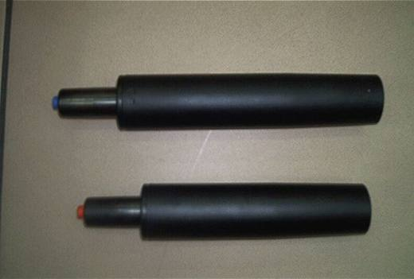 | 8302.42.00.00.00 TR060441  Yürürlükte değil · Başlangıç: 14.08.2006 · Bitiş: 13.08.2012  Eşya: Mobilyalarda kullanılmaya mahsus amortisör  Gerekçe: Genel Yorum Kuralları (1) ve (6). Gümrük Tarife Cetveli İzahnamesi 83.02 tarife pozisyonu Açıklama Notları

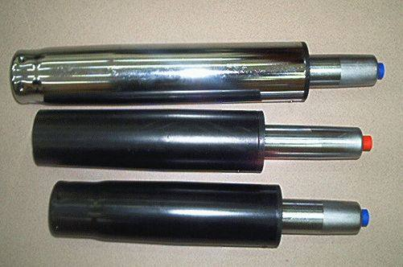 | 8302.42.00.00.00 TR060442  Yürürlükte değil · Başlangıç: 14.08.2006 · Bitiş: 13.08.2012  Eşya: Mobilyalarda kullanılmaya mahsus kırmızı ve mavi uçlu amortisörler.  Gerekçe: Genel Yorum Kuralları (1) ve (6). GTC İzahnamesi 83.02 tarife pozisyonu açıklama notları.

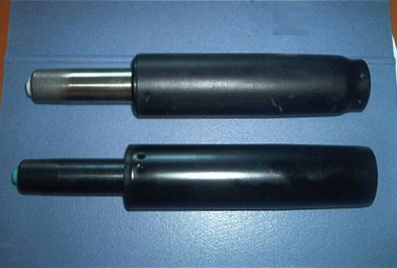 | 8302.42.00.00.00 TR070479  Yürürlükte değil · Başlangıç: 05.07.2007 · Bitiş: 04.07.2013  Eşya: Koltuk, sandalye ve tabure gibi mobilyalarda kullanılmaya mahsus adi metalden mamul gazlı amortisörler.  Gerekçe: Genel Yorum Kuralları (1) ve (6). Gümrük Tarife Cetveli İzahnamesi 83.02 Tarife Pozisyonu Açıklama Notları

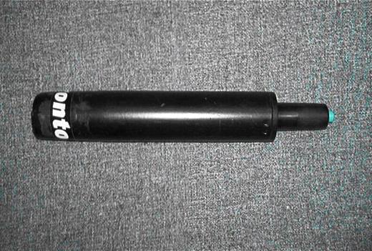 | 8302.42.00.00.00 TR070650  Yürürlükte değil · Başlangıç: 28.08.2007 · Bitiş: 27.08.2013  Eşya: Büro tipi döner koltuklarda kullanılan amortisör  Gerekçe: Genel Yorum Kuralları (1) ve (6). GTC İzahnamesi 83.02 tarife pozisyonu açıklama notları.

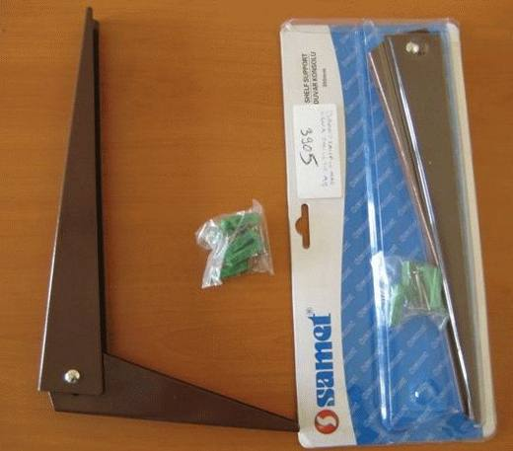 | 8302.42.00.00.00 TR080041  Yürürlükte değil · Başlangıç: 20.03.2008 · Bitiş: 19.03.2014  Eşya: Birbiriyle bağlantılı ve hareket edebilen iki parçadan oluşan, parçalardan birisinin duvar gibi sabit bir yere monte edilmesi ile açılıp kapanabilen bir fonksiyonu olan raf sistemi için kullanılabilen eşya.  Gerekçe: -Genel Yorum Kuralları (1) ve (6). -Gümrük Tarife Cetveli İzahnamesi 83.02 Tarife Pozisyonu Açıklama Notları

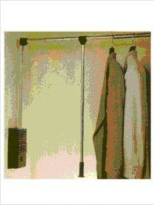 | 8302.42.00.00.00 TR080114  Yürürlükte değil · Başlangıç: 17.03.2008 · Bitiş: 16.03.2014  Eşya: Gardrop içine yerleştirilecek askılı giysilerin istenilen seviyeye getirilmesinde kullanılan asansör sistemi  Gerekçe: Genel Yorum Kuralları (1) ve (6). Gümrük Tarife Cetveli İzahnamesi 83.02 tarife pozisyonu açıklama notları.

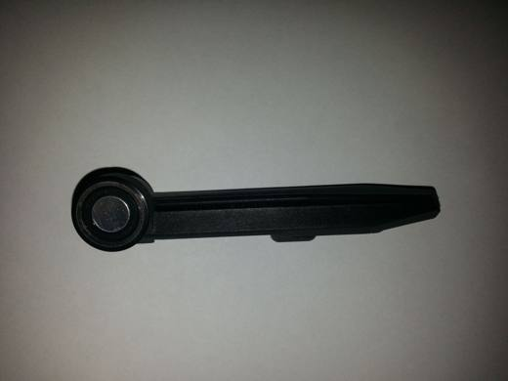 | 8302.42.00.00.00 TR160000130004  Yürürlükte değil · Başlangıç: 20.03.2013 · Bitiş: ?  Eşya: Başvuru ekinde yer alan proforma faturada 151TKR80ER(RIGHT) kodlu alt kılavuz ticari isimli eşya tekerleği metal gövdeli olan üzeri plastikle çevrili ve montaja uygun hale getirilmesi için 9 mm ebadında plastik parça ile birleştirilmiş mobilyaların çeşitli yerlerinde kaydırma vazifesi gören mobilya donanım tertibatı cinsi eşyadır.  Gerekçe: Gümrük Genel Tebliği (Gümrük Tarife Cetveli İzahnamesi) (Seri No: 1) (13.09.2008 t. 26996 s. R.G.)Genel Yorum Kuralları (1),(3), ve (6)

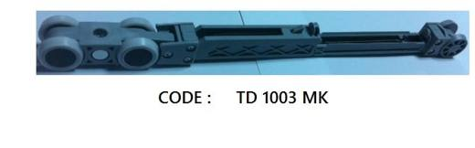 | 8302.42.00.00.00 TR160000130005  Yürürlükte değil · Başlangıç: 20.03.2013 · Bitiş: ?  Eşya: Başvuru ekinde yer alan proforma faturada TD1003MK kodlu ağırlıklı olarak plastik maddelerden müteşekkil 6 adet tekerlek 1 yay ve ana gövdeden oluşmaktadır. Eşya mobilya kapılarının kayarak ve yavaş kapanmasını sağlamaktadır. Yay ve tekerlekler metal ağırlıklıdır.  Gerekçe: Gümrük Genel Tebliği (Gümrük Tarife Cetveli İzahnamesi) (Seri No: 1) (13.09.2008 t. 26996 s. R.G.)Genel Yorum Kuralları (1),(3), ve (6)

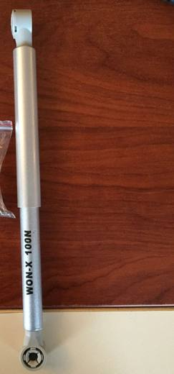 | 8302.42.00.00.00 TR340000170434  Yürürlükte değil · Başlangıç: 28.12.2017 · Bitiş: 31.12.2019  Eşya: GAZLI AMARTİSÖR  Gerekçe: GENEL YORUM KURALLARI (1) ve (6) 83.02 TARİFE POZİSYONU AÇIKLAMA NOTLARI.

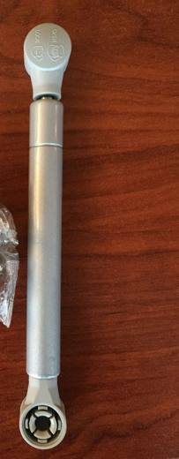 | 8302.42.00.00.00 TR340000170435  Yürürlükte değil · Başlangıç: 28.12.2017 · Bitiş: 31.12.2019  Eşya: GAZLI PİSTON AMARTİSÖR  Gerekçe: GENEL YORUM KURALLARI (1) ve (6) 83.02 TARİFE POZİSYONU AÇIKLAMA NOTLARI.

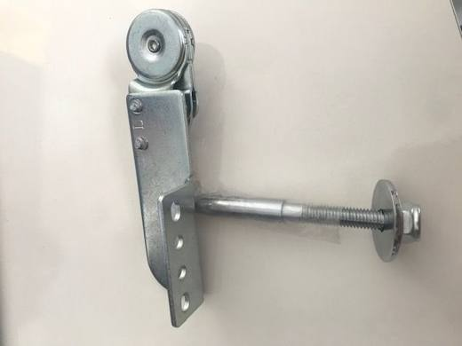 | 8302.42.00.00.00 TR340000190096  Yürürlükte değil · Başlangıç: 14.05.2019 · Bitiş: 31.12.2019  Eşya: EŞYA KOLTUK MEKANİZMASINA MONTE EDİLEN VE BU SAYEDE MOTORLU VEYA MOTORSUZ OLARAK KOLTUK MEKANİZMASININ BAŞ KISMININ DÖNMESİNİ SAĞLAYAN MEKANİZMADIR.METAL İSKELET OLAN MEKANİZMAYI TAMAMLAYICI BİR İŞLEV GÖRMEKTEDİR.  Gerekçe: GENEL YORUM KURALLARI (1) VE (6), 83.22 TARİFE POZİSYONU AÇIKLAMA NOTLARI VE 94.01 TARİFE POZİSYONU AÇIKLAMA NOTLARI.İSTANBUL LABARATUVAR MÜDÜRLÜĞÜ 3419BTB0365/12.04.2019 SAYI/ TARİHLİ ANALİZ RAPORU.

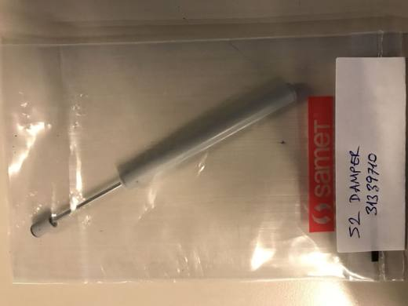 | 8302.42.00.00.00 TR340000200117  Yürürlükte değil · Başlangıç: 29.04.2020 · Bitiş: 31.12.2019  Eşya: KAPALI DURUMDA 90MM, AÇIK DURUMDA 124 MM UZUNLUĞUNDA İÇ KISMI ÇELİKTEN, DIŞ KISMI PLASTİKTEN MAMUL MOBİLYA KAPAKLARININ GÜVENLİ ŞEKİLDE AÇILIP KAPANMASINI SAĞLAYAN AMORTİSÖRLÜ MEKANIZMADIR.  Gerekçe: GENEL YORUM KURALLARI (1), (6) 8302 TARİFE POZİSYONU AÇIKLAMA NOTLARI. İSTANBUL LABORATUVAR MÜDÜRLÜĞÜNÜN 28.02.2020 TARİH 3420BTB0270 SAYILI ANALİZ RAPORU.

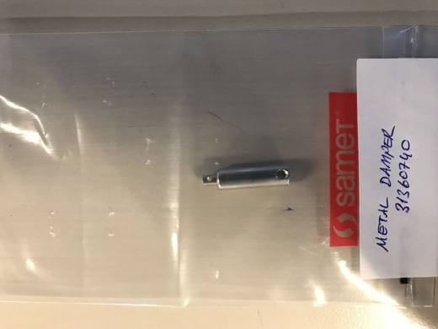 | 8302.42.00.00.00 TR340000200118  Yürürlükte değil · Başlangıç: 29.04.2020 · Bitiş: 31.12.2019  Eşya: 31.5 MM UZUNLUĞUNDA 0,82 MM KALINLIĞINDA METAL GÖVDESİ ÜZERİNDE METAL ÇUBUK BULUNAN METAL GÖVDE VE METAL ÇUBUK ÜZERİNE DELİK AÇILMIŞ OLAN MASTER METAL ÇEKME DAMPERİ.  Gerekçe: GENEL YORUM KURALLARI (1), (6) 8302 TARİFE POZİSYONU AÇIKLAMA NOTLARI. İSTANBUL LABORATUVAR MÜDÜRLÜĞÜNÜN 25.02.2020 TARİH 3420BTB0243 SAYILI ANALİZ RAPORU.

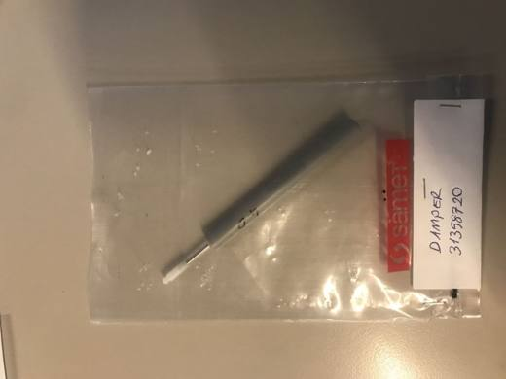 | 8302.42.00.00.00 TR340000200120  Yürürlükte değil · Başlangıç: 29.04.2020 · Bitiş: 31.12.2019  Eşya: KAPALI DURUMDA 100MM, AÇIK DURUMDA 150MM UZUNLUĞUNDA, İÇ KISMI ÇELİKTEN, DIŞ KISMI PLASTİKTEN MAMUL, İÇİNDE MEKANİZMAYA SAHİP, MOBİLYA KAPAKLARININ GÜVENLİ ŞEKİLDE AÇILIP KAPANMASINI SAĞLAYAN AMORTİSÖRLÜ MEKANİZMADIR.  Gerekçe: GENEL YORUM KURALLARI (1), (6) 8302 TARİFE POZİSYONU AÇIKLAMA NOTLARI. İSTANBUL LABORATUVAR MÜDÜRLÜĞÜNÜN 25.02.2020 TARİH 3420BTB0245 SAYILI ANALİZ RAPORU.

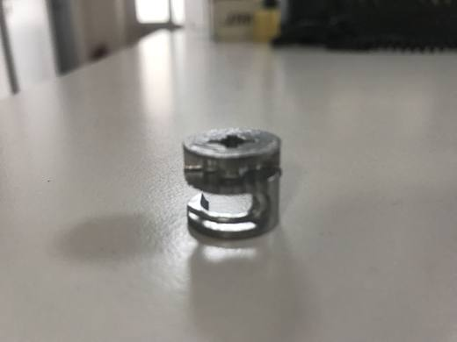 | 8302.42.00.00.00 TR340000200123  Yürürlükte değil · Başlangıç: 29.04.2020 · Bitiş: 31.12.2019  Eşya: HETTICH MARKA, RASTEX 15 MODEL. KATOLOG BİLGİLERİNDE EŞYA MOBİLYA İMALATINDA BAĞLANTI ELEMANLARI GÜVENLİ VE SAĞLAM BİR ŞEKİLDE BİRLEŞTİRİLİR, EKSANTRİK BAĞLANTI ELEMANI ROSTEX 15 HIZLI MONTAJ DUBELLERİ VE VİDALI DUBELLER İLE BİRLİKTE KULLANILIR, ÇİNKO DÖKÜMDEN OLUŞTUĞU BELİRTİLİR. ÇİNKODAN MAMUL MOBİLYALARIN YAN KENARLARINI RAF TABANINA MONTE EDİLMESİNDE KULLANILIR.  Gerekçe: GENEL YORUM KURALLARI (1), (6) 8302 TARİFE POZİSYONU AÇIKLAMA NOTLARI. İSTANBUL LABORATUVAR MÜDÜRLÜĞÜNÜN 02.04.2020 TARİH 3420BTB0403 SAYILI ANALİZ RAPORU.

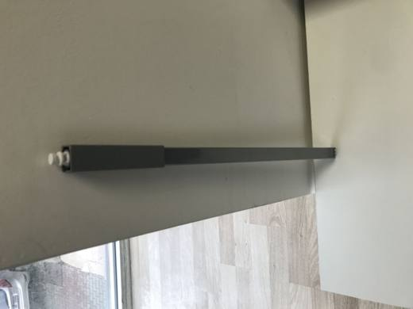 | 8302.42.00.00.00 TR340000200125  Yürürlükte değil · Başlangıç: 29.04.2020 · Bitiş: 31.12.2019  Eşya: BORDÜR ÇUBUĞU TİCARİ TANIMLI EŞYA 4200MM LİK ÇELİK GÖVDENİN İKİ UCUNDA PLASTİK BAĞLANTI ELEMANLARINDAN OLUŞAN YANAKLI MOBİLYA ÇEKMECE SİSTEMLERİNDE KULLANILAN GRİ RENKTE YÜZEYİ BOYANMIŞ ÇELİKTEN MAMUL EŞYADIR.  Gerekçe: GENEL YORUM KURALLARI (1), (6) 8302 TARİFE POZİSYONU AÇIKLAMA NOTLARI.73. FASIL GENEL AÇIKLAMALAR 8302 1 NOLU FASIL NOTU. İSTANBUL LABORATUVAR MÜDÜRLÜĞÜNÜN 02.04.2020 TARİH 3420BTB0402 SAYILI ANALİZ RAPORU.

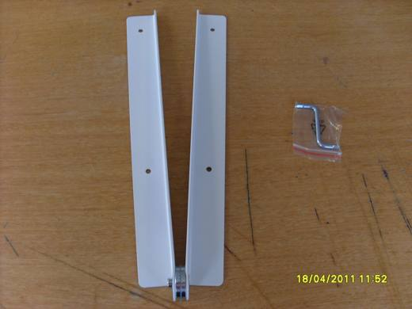 | 8302.42.00.00.00 TR350000110015  Yürürlükte değil · Başlangıç: 18.04.2011 · Bitiş: 17.04.2017  Eşya: Duvar rafı desteği Ekby rıset eğimli duvar için destek 30 beyaz Bağlantı; çelik, epoksi/polyester tozu kaplama Rondela/Taranmış/Stoper; çelik, galvanizli  Gerekçe: TARİFENİN YORUMU İLE İLGİLİ GENEL KURALLARIN 1 VE 6.MADDELERİ İLE GÜMRÜK TARİFE CETVELİ İZAHNAMESİNİN 8302 TARİFE POZİSYONU AÇIKLAMA NOTLARINA İSTİNADEN.

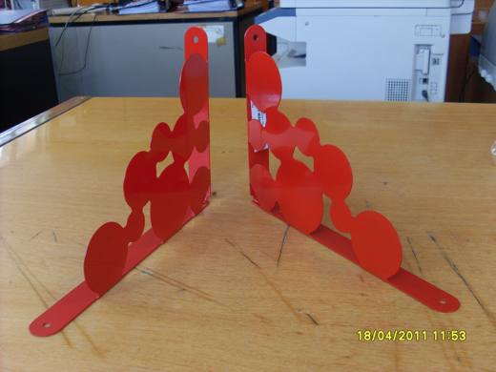 | 8302.42.00.00.00 TR350000110016  Yürürlükte değil · Başlangıç: 18.04.2011 · Bitiş: 17.04.2017  Eşya: Duvar rafı desteği Ekby mans taşıyıcı bağlantı 28, 2 adet Materyaller; çelik, epoksi/polyester tozu kaplama Çift taraflı; 19 cm ve 28 cm derinliğindeki raflara uyar.  Gerekçe: TARİFENİN YORUMU İLE İLGİLİ GENEL KURALLARIN 1 VE 6.MADDELERİ İLE GÜMRÜK TARİFE CETVELİ İZAHNAMESİNİN 8302 TARİFE POZİSYONU AÇIKLAMA NOTLARINA İSTİNADEN.

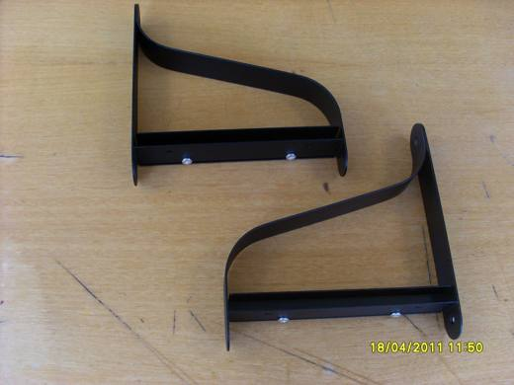 | 8302.42.00.00.00 TR350000110018  Yürürlükte değil · Başlangıç: 18.04.2011 · Bitiş: 17.04.2017  Eşya: Çelik epoksi/polyester tozu kaplama Ekby Utsjö taşıyıcı bağlantı 19, 2 adet Çeşitli kalınlıklardaki uygun raflara göre ayarlanabilir. Dirsek, raf kenarını kaplar; istenilen genişlikte kesilebilir ve kesilen kısım gizli kalır.  Gerekçe: TARİFENİN YORUMU İLE İLGİLİ GENEL KURALLARIN 1 VE 6.MADDELERİ İLE GÜMRÜK TARİFE CETVELİ İZAHNAMESİNİN 8302 TARİFE POZİSYONU AÇIKLAMA NOTLARINA İSTİNADEN.

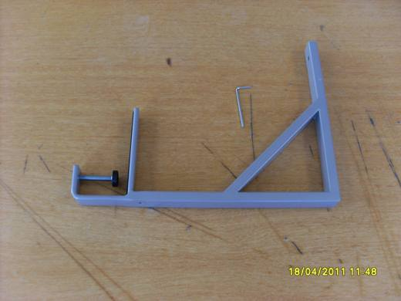 | 8302.42.00.00.00 TR350000110020  Yürürlükte değil · Başlangıç: 18.04.2011 · Bitiş: 17.04.2017  Eşya: Çelik, Epoksi/Polyester Tozu Kaplama Ekby Töre Masa Tablası için Destek 20x19 Lame, Duvar Rafı Desteği (Masa tablası üzerine monte edilir. Saklama alanına kolay erişim sağlayarak çalışma alanını rahatlatır.)  Gerekçe: TARİFENİN YORUMU İLE İLGİLİ GENEL KURALLARIN 1-6.MADDELERİ İLE GÜMRÜK TARİFE CETVELİ İZAHNAMESİNİN 8302 TARİFE POZİSYONU AÇIKLAMA NOTLARINA İSTİNADEN.

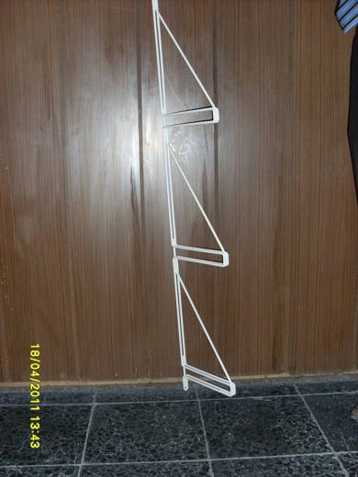 | 8302.42.00.00.00 TR350000110021  Yürürlükte değil · Başlangıç: 18.04.2011 · Bitiş: 17.04.2017  Eşya: Çelik, Epoksi/Polyester tozu kaplamalı Ekby Gallo Duvar Yan Ünitesi 19x119, Duvar Rafı Desteği Duvarda daha az delikle daha fazla duvar depolama oluşturulabilir. 3 raf taşıyabilir.  Gerekçe: TARİFENİN YORUMU İLE İLGİLİ GENEL KURALLARIN 1-6.MADDELERİ İLE GÜMRÜK TARİFE CETVELİ İZAHNAMESİNİN 8302 TARİFE POZİSYONU AÇIKLAMA NOTLARINA İSTİNADEN.

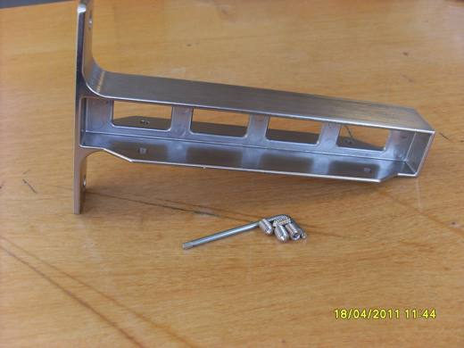 | 8302.42.00.00.00 TR350000110022  Yürürlükte değil · Başlangıç: 18.04.2011 · Bitiş: 17.04.2017  Eşya: Alüminyum, Nikel kaplama, Şeffaf akrilik vernik, Duvar rafı Desteği Büyük bir raf kombinasyonu için 2 adet rafı birbirine bağlar. Bölünmüş bir duvar içinde rafların sabit durmasını sağlar.  Gerekçe: TARİFENİN YORUMU İLE İLGİLİ GENEL KURALLARIN 1-6.MADDELERİ İLE GÜMRÜK TARİFE CETVELİ İZAHNAMESİNİN 8302 TARİFE POZİSYONU AÇIKLAMA NOTLARINA İSTİNADEN.

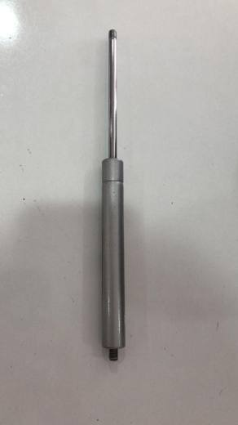 | 8302.42.00.00.00 TR350000200070  Yürürlükte değil · Başlangıç: 18.11.2020 · Bitiş: 31.12.2019  Eşya: GAZLI AMORTİSÖR  Gerekçe: "Gazlı Amortisör " ticari tanımlı "gas spring" fatura kodlu eşyanın Tarife yorumu ile ilgili genel yorum Kurallarının 1 ve 6 maddesi ve Tarife Cetveli 83.02 tarife alt pozisyonuna istinaden

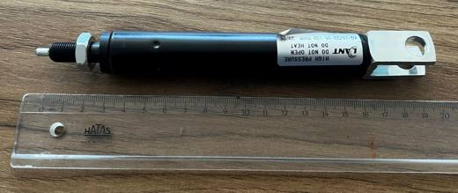 | 8302.42.00.00.11 TR160000230041  Yürürlükte · Başlangıç: 19.09.2023  Eşya: Amortisör otobüs koltuklarının sırtının yatıp kalkma hareketi için kullanılıyor.  Gerekçe: Tarifenin Yorumu ile İlgili Genel Kurallar (1) ve (6), Bölüm XV Notları, Türk Gümrük Tarife Cetveli ve İzahnamesi 8302 notları, Tarifenin Yorumu ile ilgili Genel Kuralları (1) ve (6) maddeleri

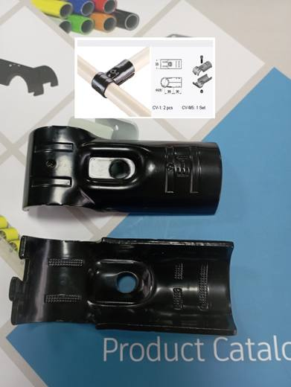 | 8302.42.00.00.19 TR160000250016  Yürürlükte · Başlangıç: 29.04.2025  Eşya: E-1 Metal Bağlantı Parçaları ıstampalama metoduyla üretilmiş çelikten mamül kelepçeler olup, Endüstriyel Montaj Hatları, Depolama ve Raf Sistemleri, Taşıma Arabaları ve Malzeme Taşıma Sistemleri, Ofis ve Sergi Stand Sistemleri ve benzeri alanlarda modüler sistemlerde kullanılır. Plastik kaplı Karşılıklı iki boru parçasını birleştirmek amacıyla, ortasında bulunan delikten geçen vida ile sıkıştırılan endüstriyel süreçleri daha verimli hale getirmeye yarar. Kolay montaj ve demontaj sağlayan, yüksek dayanıklılığa sahip, uzun ömürlü, farklı şekillerde montaja imkan sağlayan demir çelikten kelepçe sistemidir.  Gerekçe: Türk Gümrük Tarife Cetveli ve İzahnamesi XV Bölüm notları, 83. Fasıl Genel Açıklama notları, 8302 Tarife Pozisyon notları, Tarifenin Yorumu ile ilgili Genel Kurallar (1) ve (6), ITBTIIT922104-2023-BTI0584

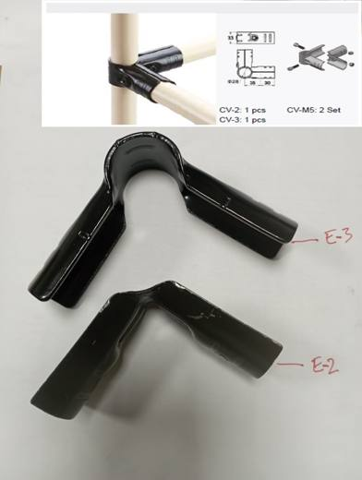 | 8302.42.00.00.19 TR160000250017  Yürürlükte · Başlangıç: 29.04.2025  Eşya: E-2/E-3 Metal Bağlantı Parçaları ıstampalama metoduyla üretilmiş çelikten mamül kelepçeler olup, Endüstriyel Montaj Hatları, Depolama ve Raf Sistemleri, Taşıma Arabaları ve Malzeme Taşıma Sistemleri, Ofis ve Sergi Stand Sistemleri ve benzeri alanlarda modüler sistemlerde kullanılır. Plastik kaplı Karşılıklı iki boru parçasını birleştirmek amacıyla, ortasında bulunan delikten geçen vida ile sıkıştırılan endüstriyel süreçleri daha verimli hale getirmeye yarar. Kolay montaj ve demontaj sağlayan, yüksek dayanıklılığa sahip, uzun ömürlü, farklı şekillerde montaja imkan sağlayan demir çelikten kelepçe sistemidir.  Gerekçe: Türk Gümrük Tarife Cetveli ve İzahnamesi XV Bölüm notları, 83. Fasıl Genel Açıklama notları, 8302 Tarife Pozisyon notları, Tarifenin Yorumu ile ilgili Genel Kurallar (1) ve (6), AB ITBTIIT922104-2023-BTI0584 BTB Sİ

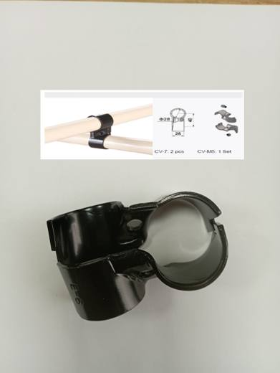 | 8302.42.00.00.19 TR160000250018  Yürürlükte · Başlangıç: 29.04.2025  Eşya: "Metal Bağlantı Parçası (Metal Joints) (E-6)" tanımlı eşyanın, alaşımsız çelikten (C:%0,0436, Si:%0,0207 ve Mn:%0,154) oluştuğu; modüler depolama ve raf sistemleri gibi alanlarda kullanıldığı; boyutlarının 2,5 cm boyunda, 7-8 cm genişliğinde ve 2 mm kalınlığında olduğu; E-6 numaralı iki parçadan oluştuğu; söz konusu parçaların ortalarında vida ve civata takılabilecek delik bulunduğu; vida ve civata yardımı ile kenetlenen boru şeklindeki malzemeyi birbirine bağlanmak için kullanılan adi metalden kelepçe olduğu; anlaşılmıştır.  Gerekçe: arifenin Yorumu ile İlgili Genel Kurallar (1), (3) ve (6), Gümrük Genel Tebliği (Gümrük Tarife Cetveli İzahnamesi)( Seri No:4 ), Türk Gümrük Tarife Cetveli ve İzahnamesi XV. Bölüm notları ve Genel Açıklamalar, 83. Fasıl Genel Açıklamaları ve 8302 Tarife Pozisyonu notları, 21.03.2025 tarih ve 1625BTB0203 sayılı Analiz Raporun içerik tespitine istinaden, 8302.42.00.00.19 GTİP’inde yer alması gerektiği tespit edilmiştir.

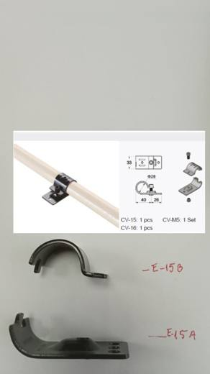 | 8302.42.00.00.19 TR160000250019  Yürürlükte · Başlangıç: 29.04.2025  Eşya: "Metal Bağlantı Parçası (Metal Joints) (E-15A VE E-15B)" tanımlı eşyanın, alaşımsız çelikten (C:%0,0236, Si:%0,0418 ve Mn:%0,181) oluştuğu; modüler depolama ve raf sistemleri gibi alanlarda kullanıldığı; E-15A numaralı eşyanın boyutlarının 3-3,5 cm boyunda, 7 cm genişliğinde ve 2 mm kalınlığında olduğu; E-15B numaralı eşyanın boyutlarının ise 3-3,5 cm boyunda, 4,5 cm genişliğinde ve 2 mm kalınlığında olduğu; E-15A numaralı parçanın kenarında üç adet ve ortasında vida geçmesi için bir adet delik bulunduğu; E-15B numaralı parçanın ise kenarında ve ortasında birer adet delik bulunduğu; her iki parçanın vida ve civata yardımı ile kenetlenmek suretiyle boru şeklindeki malzemeleri bağlanmak için kullanıldığı; yapısı itibari ile adi metalden kelepçe olduğu anlaşılmıştır.  Gerekçe: Tarifenin Yorumu ile İlgili Genel Kurallar (1), (3) ve (6), Gümrük Genel Tebliği (Gümrük Tarife Cetveli İzahnamesi)( Seri No:4 ), Türk Gümrük Tarife Cetveli ve İzahnamesi XV. Bölüm notları ve Genel Açıklamalar, 83. Fasıl Genel Açıklamaları ve 8302 Tarife Pozisyonu notları, 21.03.2025 tarih ve 1625BTB0203 sayılı Analiz Raporun içerik tespitine istinaden, 8302.42.00.00.19 GTİP’inde yer alması gerektiği tespit edilmiştir

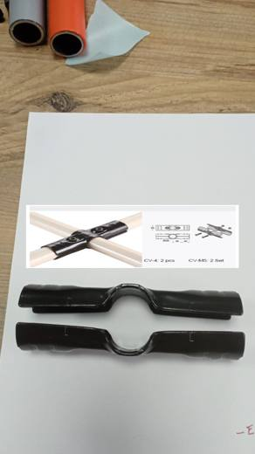 | 8302.42.00.00.19 TR160000250020  Yürürlükte · Başlangıç: 30.04.2025  Eşya: "Metal Bağlantı Parçası (Metal Joints) (E-4)" tanımlı eşyanın, siyah renkte I şekinde iki parçadan ibaret olduğu; parçaların herbirinin yaklaşık olarak 12-13 cm boyunda, 3-4 cm eninde ve ve 2 mm kalınlığında olduğu; bir araya getirildiklerinde aralarında silindirik bir boşluk oluştuğu; orta kısımda silindirik boşluğa dikey vaziyette başka bir silindirik boşluk oluştuğu; her bir parçanın üzerinde montaj için ikişer adet vida deliği bulunduğu; alaşımsız çelikten olduğu; modüler depolama ve raf sistemleri gibi alanlarda kullanıldığı; birbirlerine kenetlenerek ve ana malzemeyi aralarına almak suretiyle silindirik çubuk veya boru şeklindeki profil malzemeyi bir arada tutmak için kullanıldığı; adi metalden yapılmış bir kelepçe olduğu anlaşılmıştır.  Gerekçe: Tarifenin Yorumu ile İlgili Genel Kurallar (1), (3) ve (6), Gümrük Genel Tebliği (Gümrük Tarife Cetveli İzahnamesi)( Seri No:4 ), Türk Gümrük Tarife Cetveli ve İzahnamesi XV. Bölüm notları ve Genel Açıklamalar, 83. Fasıl Genel Açıklamaları ve 8302 Tarife Pozisyonu notları, 21.03.2025 tarih ve 1625BTB0205 sayılı Analiz Raporuna istinaden, 8302.42.00.00.19 GTİP’inde yer alması gerektiği tespit edilmiştir.

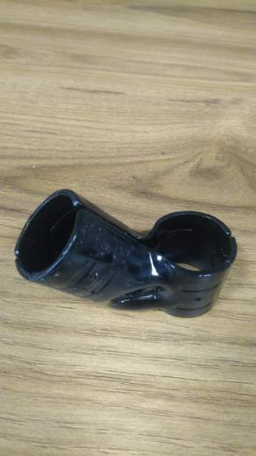 | 8302.42.00.00.19 TR160000250021  Yürürlükte · Başlangıç: 05.05.2025  Eşya: Metal Bağlantı Parçaları (Metal Joints) (E-13A/E-13B)tanımlı eşya, siyah renkli, birbirine simetrik iki parçadan oluşan alaşımsız çelikten mamul, modüler depolama ve raf sistemleri gibi alanlarda bağlantı elemanı olarak kullanılmaktadır. Birbirine simetrik metal parçaların boyutları yaklaşık olarak 6 cm boyunda, 8,5 cm genişliğinde ve 2 mm kalınlığındadır. Söz konusu iki parçanın bir araya gelmesi ile birbirini belirli açıda iki silindirik boşluk meydana gelmektedir. Eşya silindirik çubuk veya boru şeklindeki profillerin bu boşluklara yerleştirilmelerine uygun olarak dizayn edilmiştir. Başvuru konusu eşyanın, 2,7 cm çapındaki boruları birbirine bağlayacak şekilde boşluklar oluşturan iki parçadan oluşan adi metalden kelepçe  Gerekçe: Tarifenin Yorumu ile İlgili Genel Kurallar (1), (3) ve (6), Gümrük Genel Tebliği (Gümrük Tarife Cetveli İzahnamesi)( Seri No:4 ), Türk Gümrük Tarife Cetveli ve İzahnamesi XV. Bölüm notları ve Genel Açıklamalar, 83. Fasıl Genel Açıklamaları ve 8302 Tarife Pozisyonu notları, 21.03.2025 tarih ve 1625BTB0206 sayılı Analiz Raporun içerik tespitine istinaden

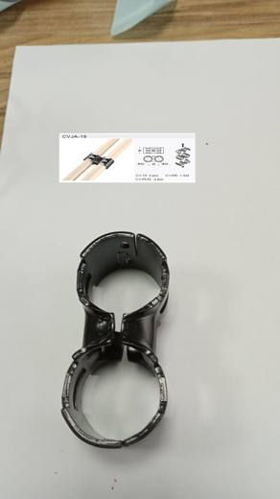 | 8302.42.00.00.19 TR160000250022  Yürürlükte · Başlangıç: 05.05.2025  Eşya: Metal Bağlantı Parçası (Metal Joints) (CV-19) tanımlı eşya, siyah renkte, birbirine simetrik iki parçadan oluşan; alaşımsız çelikten (C: %0.300, Cr: %0.191) yapılan; yaklaşık 8,2 cm boylarında, 3,6 cm genişliklerinde ve 2 mm kalınlıklarında olan; modüler depolama ve raf sistemleri gibi alanlarda kullanılan; CV-19 numaralı iki parçadan oluşan, ortalarında vida geçirilebilmesi için delik bulunan ve her birinin iki tarafındaki uçlarında bulunan girinti ve çıkıntıların birbirine geçmesi suretiyle kenetlendiğinde 8 şeklini alan, yaklaşık 3,5 cm çapındaki iki ayrı boru profil veya silindirik çubuğu aynı düzlemde birbirine paralel bağlamak için kullanılan adi metalden kelepçe  Gerekçe: Tarifenin Yorumu ile İlgili Genel Kurallar (1), (3) ve (6), Gümrük Genel Tebliği (Gümrük Tarife Cetveli İzahnamesi)( Seri No:4 ), Türk Gümrük Tarife Cetveli ve İzahnamesi XV. Bölüm notları ve Genel Açıklamalar, 83. Fasıl Genel Açıklamaları ve 8302 Tarife Pozisyonu notları, 21.03.2025 tarih ve 1625BTB0207 sayılı Analiz Raporun içerik tespitine istinaden

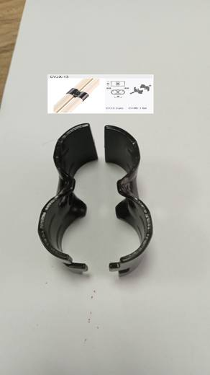 | 8302.42.00.00.19 TR160000250023  Yürürlükte · Başlangıç: 05.05.2025  Eşya: Metal Bağlantı Parçası (Metal Joints) (E-8) tanımlı eşya, siyah renkte, birbirine simetrik iki parçadan oluşan; alaşımsız çelikten (C: %0.332, Cr: %0.230) mamul olan; yaklaşık 6,9 cm boylarında, 3,2 cm genişliklerinde ve 2 mm kalınlıklarında olan; modüler depolama ve raf sistemleri gibi alanlarda kullanılan; E-8 numaralı iki parçadan oluşan, ortasında vida geçirilebilmesi için birer delik bulunan ve her birinin bir tarafındaki ucunda bulunan girinti ve çıkıntıların birbirine geçmesi suretiyle kenetlendiğinde 8 şeklini alan, yaklaşık 2,7 cm çapındaki iki ayrı boru profil veya silindirik çubuğu aynı düzlemde birbirine paralel bağlamak için kullanılan adi metalden kelepçe  Gerekçe: Tarifenin Yorumu ile İlgili Genel Kurallar (1), (3) ve (6), Gümrük Genel Tebliği (Gümrük Tarife Cetveli İzahnamesi)( Seri No:4 ), Türk Gümrük Tarife Cetveli ve İzahnamesi XV. Bölüm notları ve Genel Açıklamalar, 83. Fasıl Genel Açıklamaları ve 8302 Tarife Pozisyonu notları, 21.03.2025 tarih ve 1625BTB0208 sayılı Analiz Raporuna istinaden

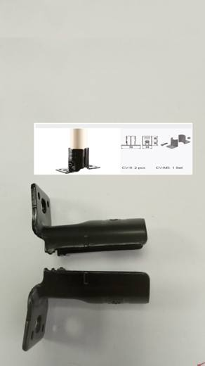 | 8302.42.00.00.19 TR160000250027  Yürürlükte · Başlangıç: 15.05.2025  Eşya: "Metal Bağlantı Parçası (Metal Joınts) CV-9" tanımlı eşya, adi metalden mamul olup endüstriyel montaj hatları, depolama ve raf sistemleri, taşıma arabaları ve malzeme taşıma sistemleri, ofis ve sergi stant sistemleri ve benzeri alanlarda modüler sistemlerin montajında kullanılmaktadır. Eşya; 5,5 cm boyunda, 3,2 cm genişliğinde ve 2 mm kalınlığında, adi metalden mamül olup siyah renge boyanmıştır. CV-9 numaralı eşyadan iki adet kullanılarak ortasında bulunan delikten geçirilen cıvata ile 2,7 cm çapındaki boruya sabitlendiği ve eşyanın diğer tarafında bulunan cıvata delikleri kullanılarak farklı elemanlarla montajı yapılabilen adi metalden bağlantı parçası olduğu anlaşılmıştır.  Gerekçe: Tarifenin Yorumu ile İlgili Genel Kurallar (1), (3) ve (6), Gümrük Genel Tebliği (Gümrük Tarife Cetveli İzahnamesi) ( Seri No:4 ), Türk Gümrük Tarife Cetveli ve İzahnamesi XV. Bölüm notları ve Genel Açıklamalar, 83. Fasıl Genel Açıklamaları ve 83.02 Tarife Pozisyonu notlarına istinaden.

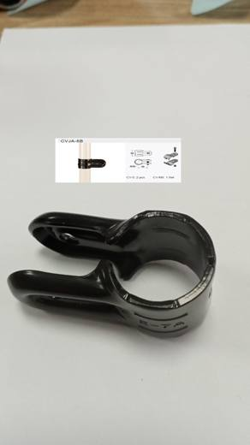 | 8302.42.00.00.19 TR160000250028  Yürürlükte · Başlangıç: 15.05.2025  Eşya: "Metal Bağlantı Parçası (Metal Joınts) E-7A" tanımlı eşya, adi metalden mamul olup endüstriyel montaj hatları, depolama ve raf sistemleri, taşıma arabaları ve malzeme taşıma sistemleri, ofis ve sergi stant sistemleri ve benzeri alanlarda modüler sistemlerin montajında kullanılmaktadır. Eşya, 6,8 cm boyunda, 3,2 cm genişliğinde ve 2 mm kalınlığında, adi metalden mamül olup siyah renge boyanmıştır. E-7A numaralı eşyadan iki adet kullanılarak ortasında bulunan delikten geçirilen cıvata ile 2,7 cm çapındaki boruları birbirine bağlamak için kullanılan adi metalden bağlantı parçası olduğu anlaşılmıştır.  Gerekçe: Tarifenin Yorumu ile İlgili Genel Kurallar (1), (3) ve (6), Gümrük Genel Tebliği (Gümrük Tarife Cetveli İzahnamesi) ( Seri No:4 ), Türk Gümrük Tarife Cetveli ve İzahnamesi XV. Bölüm notları ve Genel Açıklamalar, 83. Fasıl Genel Açıklamaları ve 83.02 Tarife Pozisyonu notlarına istinaden.

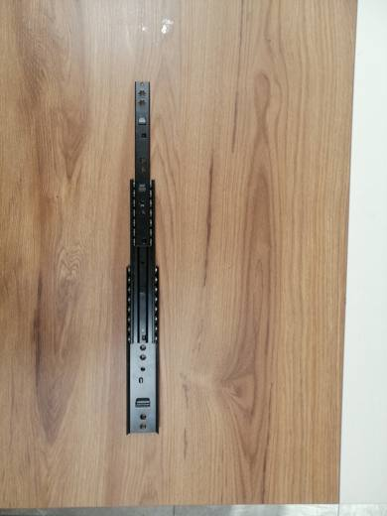 | 8302.42.00.00.19 TR160000260008  Yürürlükte · Başlangıç: 13.01.2026  Eşya: Adi metalden mamul, kesitleri 13,0x52,6 mm olan iç içe geçebilen raylı bir sistem üzerinden bilyalı mekanizmasıyla yükün ileriye ve geriye doğru doğrusal hareketine izin veren tam uzatma özelliğine sahip Teleskopik ray ticari tanımlı eşyadır.  Gerekçe: Tarifenin Yorumu ile İlgili Genel Kurallar (1) ve (6), Gümrük Genel Tebliği (Gümrük Tarife Cetveli İzahnamesi) ( Seri No:4), Türk Gümrük Tarife Cetveli ve İzahnamesi XV. Bölüm Notları ve Genel Açıklamalar, 83. Fasıl Genel Açıklamaları ile 83.02 Tarife Pozisyonu Notları

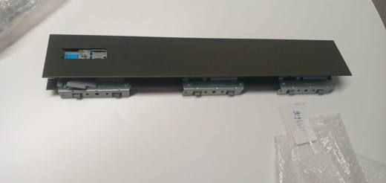 | 8302.42.00.00.19 TR340000230092  Yürürlükte · Başlangıç: 23.05.2023  Eşya: HETTİCH MARKA 9194427 MODEL NUMARALI INNO TECH ATİRA DRAWER SİDE PROFİLE TİCARİ İSİMLİ, 48CM UZUNLUĞUNDA, ALAŞIMSIZ ÇELİKTEN MAMUL, İÇ KISMINA İKİSİ UÇLARDA BİRİ ORTADA OLMAK ÜZERE 3 ADET ÇELİKTEN BAĞLANTI PARÇASI MONTE EDİLMİŞ, BİR UCUNDAKİ BAĞLANTI PARÇASININ İÇERİSİNDE YAVAŞLATMA MEKANİZMASI BULUNAN, ÇEKMECE YANAĞI.  Gerekçe: GÜMRÜK TARİFE CETVELİ İZAHNAMESİ,GENEL YORUM KURALLARI (1),(6) , 83.02 TARİFE POZİSYONU AÇIKLAMA NOTLARI , İSTANBUL LABORATUVAR MÜDÜRLÜĞÜNÜN 3423BTB0631/31.03.2023 SAYI/TARİHLİ ANALİZ RAPORU

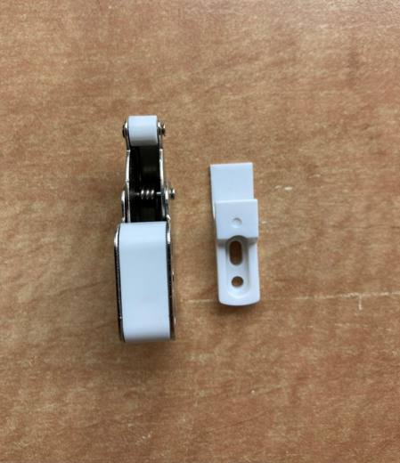 | 8302.42.00.00.19 TR340000230222  Yürürlükte · Başlangıç: 08.12.2023  Eşya: BP 5280 ARTİKEL KODLU ÜZERİNDE HAREKETLİ BİR ADET BEYAZ PLASTİK PARÇA, BİR ADET SABİT PLASTİK PARÇA VE HAREKETLİ YAYLI BİR PARÇASI OLAN NİKEL- BAKIR KAPLAMALI ALAŞIMSIZ ÇELİKTEN MAMÜL BİR GÖVDE İLE BİR TARAFI KANCA ŞEKLİNDE PLASTİKTEN PARÇA OLMAK ÜZERE İKİ PARÇADAN OLUŞAN, ESASEN KARAVANLARDA, YATLARDA/YELKENLİ TEKNELERDE BULUNAN MOBİLYA KAPAKLARININ SALLANARAK AÇILMASINI ENGELLEMEK AMACIYLA KULLANILMAK ÜZERE TASARLANMIŞ MOBİLYA DONANIM KAPI MANDALI TİCARİ TANIMI İLE PAZARLANAN EŞYA  Gerekçe: Genel Yorum Kurallarının 1, 3a ve 6 ıncı maddeleri, Gümrük Tarife Cetveli İzahnamesi 8302 tarife pozisyonu açıklama notları, İstanbul Laboratuvar Müdürlüğünce tanzim edilmiş 3423BTB1998 / 23.10.2023 sayı tarihli analiz raporu

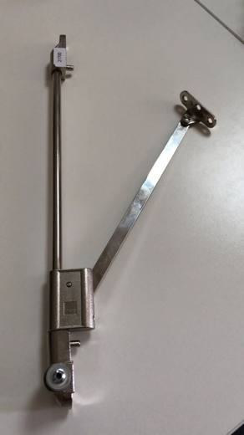 | 8302.42.00.00.19 TR340000240008  Yürürlükte · Başlangıç: 05.02.2024  Eşya: HETTİCH MARKA 21700 MODEL, “MANYETİK KAPALI TUTMA FONKSİYONLU KAPAK DESTEĞİ KLASİK D SAĞ” TİCARİ TANIMLI; METALDEN MAMÜL 34 CM UZUNLUĞUNDAKİ YUVARLAK ÇUBUK İLE 20 CM UZUNLUĞUNDA DİKDÖRTGEN ŞEKLİNDEKİ ÇUBUĞUN BAĞLANTI ELEMANI İLE BİRBİRİNE BAĞLANMASINDAN OLUŞAN, YUVARLAK ÇUBUĞUN İKİ UCUNDA BAĞLANTI PARÇALARI YER ALAN, BİR TARAFINDA 4 MM KALINLIĞINDA MIKTANISLI KISIM İLE DİKDÖRTGEN ÇUBUĞUN UÇ KISMINDA 45 MM UZUNLUĞUNDA DELİKLİ METAL PARÇASI BULUNAN, AŞAĞI YÖNLÜ AÇILAN AHŞAP KAPAKLARDA KULLANILMAK ÜZERE TASARLANMIŞ, FREN SİSTEMİ MEKANİZMASI SAYESİNDE KAPAĞIN EMNİYETLİ AÇILIP KAPANMASINI VE MIKNATISLI PARÇASI SAYESİNDE KAPAĞIN KAPALI KONUMDA KALMASINI SAĞLAYAN EŞYA  Gerekçe: GÜMRÜK TARİFE CETVELİ İZAHNAMESİ,GENEL YORUM KURALLARI (1),(6) , 83.02 TARİFE POZİSYONU AÇIKLAMA NOTLARI, İSTANBUL LABORATUVAR MÜDÜRLÜĞÜNÜN 3423BTB2255/27.11.2023 SAYI/TARİHLİ ANALİZ RAPORU

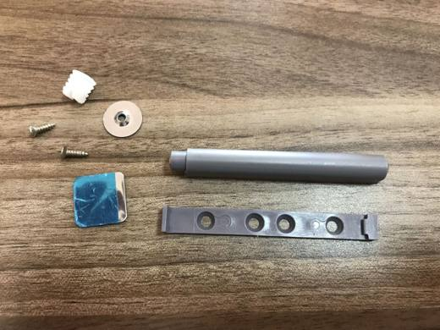 | 8302.42.00.00.19 TR350000220033  Yürürlükte · Başlangıç: 01.04.2022  Eşya: Bürolarda, evlerde, otellerde, kafelerde, okullarda kullanılan türden ahşap, metal vb mobilyalarda; kapağın açılıp kapanmasını sağlamak için, plastikten mamül, içinde metal bir yay ve iç mekanizması plastik, adi metalden koruma kapağı olan, ucundaki mıknatıs ile karşısına yapıştırılan metale yapışıp bastırıldığında kilitlenip, tekrar bastırıldığında kapağı itici görevini gören eşyadır.  Gerekçe: Push to open QF3005-plastic"ticari tanımlı Bürolarda, evlerde, otellerde, kafelerde, okullarda kullanılan türden ahşap, metal vb mobilyalarda; kapağın açılıp kapanmasını sağlamak için, plastikten mamül, içinde metal bir yay ve iç mekanizması plastik, adi metalden koruma kapağı olan, ucundaki mıknatıs ile karşısına yapıştırılan metale yapışıp bastırıldığında kilitlenip, tekrar bastırıldığında kapağı itici görevini gören eşyanın Gümrük Tarife Cetveli İzahnamesinin 83.02 tarife pozisyonu açıklama notlarına istinaden

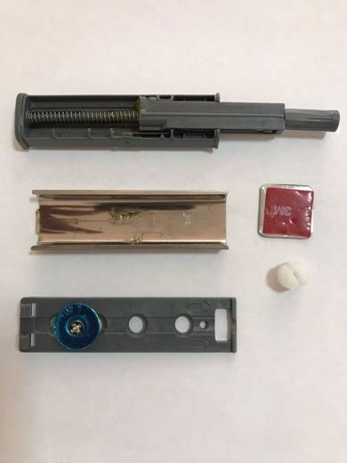 | 8302.42.00.00.19 TR350000220034  Yürürlükte · Başlangıç: 01.04.2022  Eşya: Bürolarda, evlerde, otellerde, kafelerde, okullarda kullanılan türden ahşap, metal vb mobilyalarda; kapağın açılıp kapanmasını sağlamak için, plastikten mamül, içinde metal bir yay ve iç mekanizması plastik, adi metalden koruma kapağı olan, ucundaki mıknatıs ile karşısına yapıştırılan metale yapışıp bastırıldığında kilitlenip, tekrar bastırıldığında kapağı itici görevini gören eşyadır.  Gerekçe: Push to open QF3004-(manuel pp bag )ticari tanımlı Bürolarda, evlerde, otellerde, kafelerde, okullarda kullanılan türden ahşap, metal vb mobilyalarda; kapağın açılıp kapanmasını sağlamak için, plastikten mamül, içinde metal bir yay ve iç mekanizması plastik, adi metalden koruma kapağı olan, ucundaki mıknatıs ile karşısına yapıştırılan metale yapışıp bastırıldığında kilitlenip, tekrar bastırıldığında kapağı itici görevini gören eşyanın Gümrük Tarife Cetveli İzahnamesinin 83.02 tarife pozisyonu açıklama notlarına istinaden

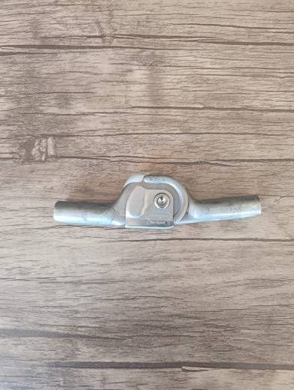 | 8302.42.00.00.19 TR350000260027  Yürürlükte · Başlangıç: 09.06.2026  Eşya: "KS-12SE Model Dişli Takımı ile Durdurma Düzeneği Bulunan Yatar Koltuk Tertibatı. Evlerde, iş yerlerinde vb. yerlerde kullanılan koltuk, kanepe ve sandalyelerin arka ve yan bölümlerine manuel olarak hareket kazandırıp bu bölgelerin kademeli olarak yatırılıp kaldırılmasını sağlayan dişli mekanizmasıyla donatılmış adi metalden mamul eşyadır."  Gerekçe: "Türk Gümrük Tarife Cetveli İzahnamesi’nin 8302 Tarife Pozisyonu Açıklama Notları, Tarifenin Yorumuna İlişkin Genel Kurallar 1, 6"

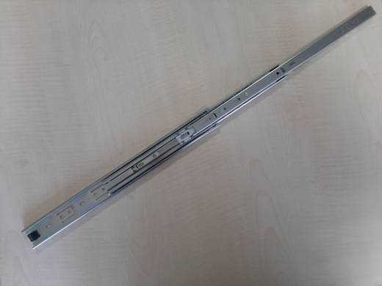 | 8302.42.00.00.19 TR410000210002  Yürürlükte · Başlangıç: 17.03.2021  Eşya: BÜROLARDA, EVLERDE, OTELLERDE, KAFELERDE, OKULLARDA KULLANILAN TÜRDEN AHŞAP VE METAL MOBİLYALARDA; ÜST ÜSTE VEYA YANYANA KONMAK VE İÇİNE KİTAP, YEMEK TAKIMI, MUTFAK TAKIMI, CAM EŞYALAR, GİYECEK EŞYALARI, İLAÇ, TUVALET MALZEMELERİ, RADYO VE TELEVİZYON ALICILARI, SÜS EŞYALARI VE BUNUN GİBİ ÇEŞİTLİ ŞEYLERİ YERLEŞTİRMEK İÇİN DOLAPLAR, KİTAPLIKLAR, DİĞER RAFLI MOBİLYALAR(DUVARA SABİTLENMEK İÇİN DESTEK BULUNDURAN TEK KATLI RAFLAR DAHİL)’DA KULLANILACAK OLAN ADİ METALLERDEN OLUŞAN “3-FOLD STEEL BALL BEARİNG SLİDE(35MM NOD-3509)” ticari tanımlı TELESKOPİK BİLYALI RAY SİSTEMİ  Gerekçe: Genel Yorum Kuralları 1. ve 6. maddeleri ve 83. Fasıl açıklama notları

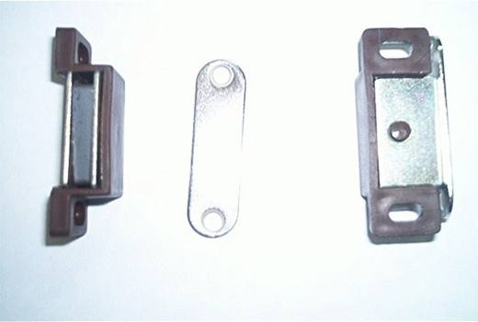 | 8302.42.90.00.00 TR020169  Yürürlükte değil · Başlangıç: ? · Bitiş: ?  Eşya: Mıknatıs ve metalden oluşan özellikle mutfak ve yatak odası dolaplarında kullanılan magnetik tutucu. (Magnetic Catch (KD-008/10-001) brown)  Gerekçe: GYK 1 ve 6 83.02 İzahname Notları

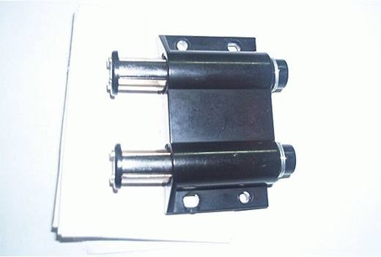 | 8302.42.90.00.00 TR020170  Yürürlükte değil · Başlangıç: ? · Bitiş: ?  Eşya: Mıknatıs ve diğer adi metallerden mamul banyo, mutfak ve mobilya dolaplarında kullanılan iticili mıknatıs.(tekli veya çiftli) (Magnetic Touch Latch) (Single FY4-9901BK(KD-008/40-001) (Black, White) (Double FY4-9902BK (KD-008/40-002)  Gerekçe: GYK 1 ve 6 83.02 İzahname Notları

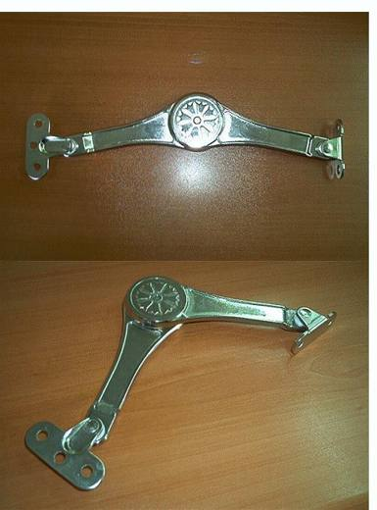 | 8302.42.90.00.00 TR040304  Yürürlükte değil · Başlangıç: ? · Bitiş: ?  Eşya: Dolap kapaklarında ve benzeri yerlerde kapağı ayarlanan derecede sabit olarak tutmaya yarayan, çinko ve nikel plaka kaplı, çelikten mamül ayarlanabilir kalkar kapak makası.

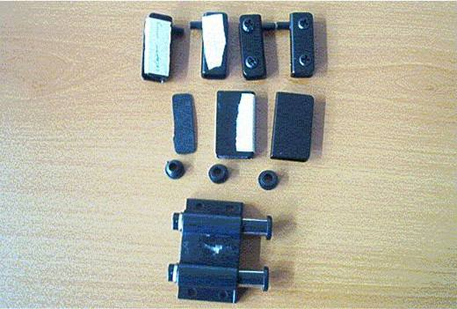 | 8302.42.90.00.00 TR050049  Yürürlükte değil · Başlangıç: ? · Bitiş: ?  Eşya: Sehpa (TV dolabı) ve dolapların cam kapaklarının açılıp kapanmasında kullanılan, 1 adet çift iticili mıknatıs, 4 adet metal cam menteşesi, 2 adet metal karşılık ve vidalardan oluşan set.

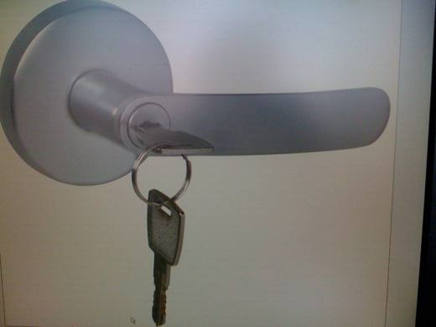 | 8302.49.00.00.00 TR340000110044  Yürürlükte değil · Başlangıç: 08.06.2011 · Bitiş: 07.06.2017  Eşya: KD 040/30-291 KODLU ARCO ROZETLİ KOL  Gerekçe: GENEL YORUM KURALLARI(1)VE(6)83.02 TARİFE POZİSYONU AÇIKLAMA NOTLARI.11/2098 SAYILI 11.05.2011 TARİHLİ İTÜ MAKİNA FAKÜLTESİ RAPORU.

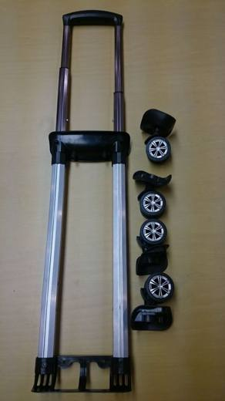 | 8302.49.00.00.00 TR340000170212  Yürürlükte değil · Başlangıç: 24.05.2017 · Bitiş: 23.05.2023  Eşya: GÖVDE KISMI ADİ METAL(ALÜMİNYUM), TUTACAK YERİ PLASTİKTEN MAMUL TELESKOPİK VALİZ ÇEKME APARATI VE 4 ADET PLASTİKTEN MAMUL VALİZ TEKERLEĞİ.(2016/6 SAYILI GENELGE GEREĞİNCE AYNI ÖZEL GEREKSİNİM İÇİN KULLANILAN KOŞULLARINI SAĞLAMADIĞI İÇİN SET OLARAK DEĞERLENDİRİLMEMİŞTİR.) AYRI AYRI SINIFLANDIRILMASI GEREKİR.  Gerekçe: GENEL YORUM KURALLARI (1) ve (6) 83.02 TARİFE POZİSYONU AÇIKLAMA NOTLARI. BAKANLIĞIMIZ GÜMRÜKLER GENEL MÜDÜRLÜĞÜNÜN 28.03.2017 TARİHLİ 23748638 SAYILI YAZILARI. ÇEKÇEK:8302.49.00.00.00, TEKERLEK:3926.90.97.90.18

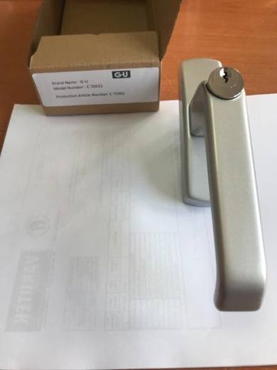 | 8302.49.00.00.00 TR340000210185  Yürürlükte · Başlangıç: 12.07.2021  Eşya: METALDEN MAMÜL NESNEL OLARAK NEREDE KULLANILACAĞI BELİRLENEMEYEN; ÜZERİNDE KOLUN ÇALIŞMASINI ENGELLEYEN ANAHTARLI KİLİT MEKANİZMASI İLE MÜCEHHEZ AÇMA KAPAMA KOLU. KOL ÜSTÜNDE YER ALAN KİLİT MEKANİZMASI SADECE KOLUN ÇALIŞMASINI ENGELLEMEKTE OLUP KİLİT KOLUN HAREKETİ OLMADAN TEK BAŞINA MONTE EDİLDİĞİ EŞYAYI AÇIP KAPAMA İŞLEMİNİ YERİNE GETİREMEMEKTEDİR. KİLİT VE KOLDAN OLUŞAN EŞYA GENEL YORUM KURALLARI 3C UYARINCA SINIFLANDIRILMIŞTIR. 2 ANAHTARLA BİRLİKTE KARTON AMBALAJINDA SATIŞA SUNULMUŞTUR.  Gerekçe: GENEL YORUM KURALLARI (1), (3) C VE (6) 8302 TARİFE POZİSYONU AÇIKLAMA NOTLARI.

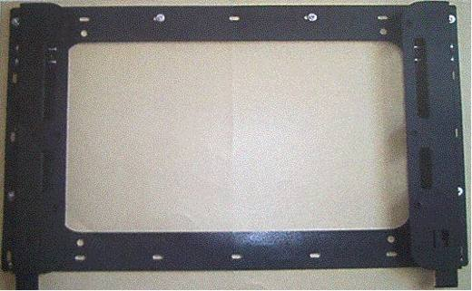 | 8302.50.00.00.00 TR030309  Yürürlükte değil · Başlangıç: 09.09.2003 · Bitiş: 08.09.2009  Eşya: Monitörü duvara asmak için yapılmış metalden montaj ünitesi  Gerekçe: Genel Yorum Kuralları (1) ve (6). Gümrük Tarife Cetveli İzahnamesi 83.02 tarife pozisyonu açıklama notları.

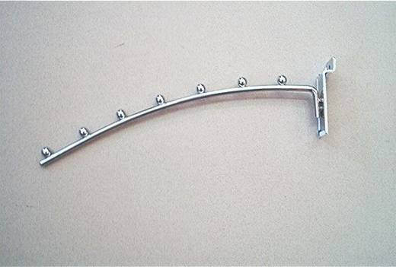 | 8302.50.00.00.00 TR060280  Yürürlükte değil · Başlangıç: 07.06.2006 · Bitiş: 06.06.2012  Eşya: Ürünlerin sergilendiği raf, dolap, stand, panel vb.lerde kullanılan adi metalden mamul askı.  Gerekçe: Genel Yorum Kuralları (1) ve (6) GTC İzahnamesi 83.02 tarife pozisyonu açıklama notları

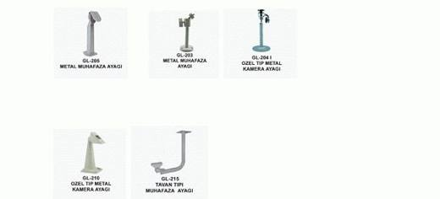 | 8302.50.00.00.00 TR070590  Yürürlükte değil · Başlangıç: 10.08.2007 · Bitiş: 09.08.2013  Eşya: Güvenlik kameraları için ayaklar.  Gerekçe: Genel Yorum Kuralları (1) ve (6). GTC İzahnamesi 83.02 tarife pozisyonu açıklama notları.

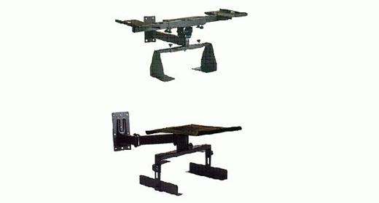 | 8302.50.00.00.00 TR070631  Yürürlükte değil · Başlangıç: 22.08.2007 · Bitiş: 21.08.2013  Eşya: LCD televizyonları duvara monte etmek için kullanıla askı sehpası.  Gerekçe: Genel Yorum Kuralları (1) ve (6). GTC İzahnamesi 83.02 tarife pozisyonu açıklama notları.

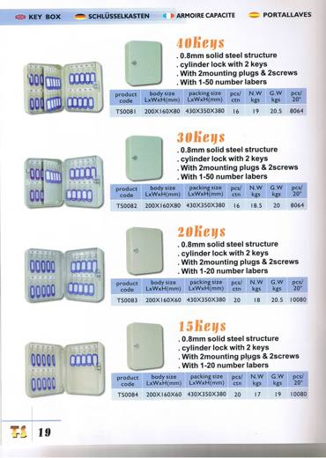 | 8302.50.00.00.00 TR340000100063  Yürürlükte değil · Başlangıç: 20.08.2010 · Bitiş: 19.08.2016  Eşya: PİNAX MARKA TS0084 MODEL ADİ METALLERDEN MENTEŞE İLE AÇILIP-KAPANABİLİR,KİLİTLENEBİLİR TERTİBATA SAHİP,İÇ KISIMDA ANAHTAR ASMA YERLERİ MEVCUT DUVARA ASILABİLİR ŞEKİLDE TASARLANMIŞ KUTU  Gerekçe: GENEL YORUM KURALLARI (1)VE(6),83.02 TARİFE POZİSYONU AÇIKLAMA NOTLARI.95 SAYI 01.07.2010 TARİHLİ İSTANBUL GÜMRÜK BÖLGE LABORATUAR MÜDÜRLÜĞÜ RAPORU.

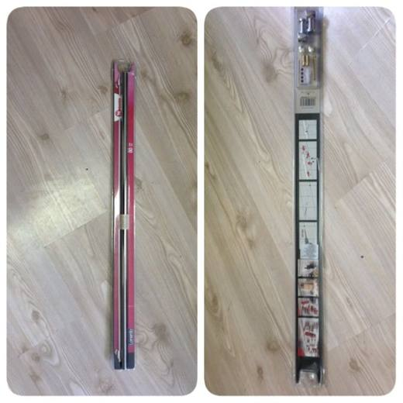 | 8302.50.00.00.00 TR340000140012  Yürürlükte değil · Başlangıç: 09.01.2014 · Bitiş: 08.01.2020  Eşya: DUVARA SABİT BİR ŞEKİLDE MONTE EDİLEN, BAĞLANTI VE MONTAJ ELEMAN SETİ İLE BERABER (VİDA, BAĞLANTI PARÇALARI) KROM ASKI ÇUBUĞU  Gerekçe: GENEL YORUM KURALLARI (1)VE(6) 83.02 VE 73.23 TARİFE POZİSYONU AÇIKLAMA NOTLARI

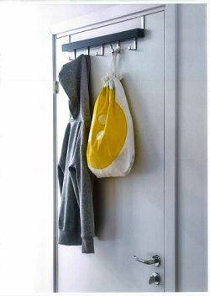 | 8302.50.00.00.00 TR340000150061  Yürürlükte değil · Başlangıç: 22.04.2015 · Bitiş: 21.04.2021  Eşya: GÖVDESİ AHŞAPTAN, KANCALARI METALDEN MAMUL KAPI/DUVAR ASKISI.  Gerekçe: GENEL YORUM KURALLARI (1)VE(6) 83.02 TARİFE POZİSYONU AÇIKLAMA NOTLARI.

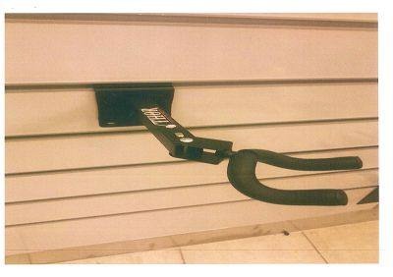 | 8302.50.00.00.00 TR340000150168  Yürürlükte değil · Başlangıç: 09.12.2015 · Bitiş: 08.12.2021  Eşya: ALAŞIMSIZ ÇELİKTEN MAMÜL GİTAR VE BENZERİ MÜZİK ALETLERİNİ DUVAR VS. SABİTLEMEK İÇİN KULLANILAN ASKI.  Gerekçe: GENEL YORUM KURALLARI (1) VE (6) 83.02 TARİFE POZİSYONU AÇIKLAMA NOTLARI.

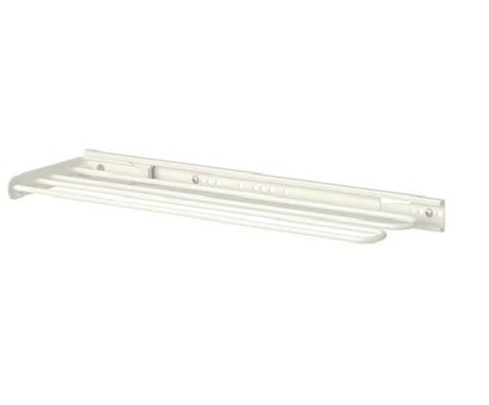 | 8302.50.00.00.00 TR340000160230  Yürürlükte değil · Başlangıç: 02.12.2016 · Bitiş: 01.12.2022  Eşya: ÇELİKTEN MAMÜL, POLYESTER TOZU KAPLAMALI, HAVLU ASKI RAYI.  Gerekçe: GENEL YORUM KURALLARI (1), 3(B) VE (6) 83.02 TARİFE POZİSYONU AÇIKLAMA NOTLARI.

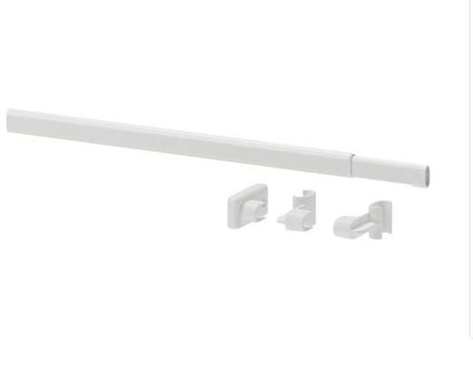 | 8302.50.00.00.00 TR340000160232  Yürürlükte değil · Başlangıç: 02.12.2016 · Bitiş: 01.12.2022  Eşya: ÇELİKTEN MAMÜL, İKİ ADET BELLİ BİR MODEL MOBİLYANIN ARASINA YA DA BELLİ BİR MOBİLYA İLE DUVAR ARASINA SABİTLENEREK KULLANILAN ELBİSE ASKISI.  Gerekçe: GENEL YORUM KURALLARI (1), 3(B) VE (6) 83.02 TARİFE POZİSYONU AÇIKLAMA NOTLARI.

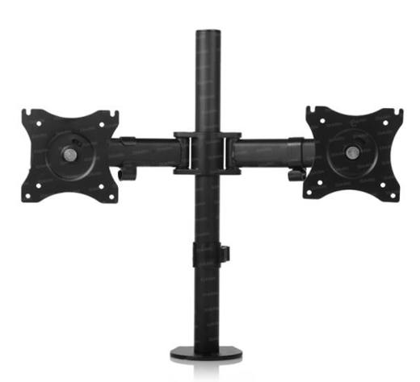 | 8302.50.00.00.00 TR340000220109  Yürürlükte değil · Başlangıç: 17.06.2022 · Bitiş: 31.05.2023  Eşya: DARK MARKA DK-AC-VM26” MODEL “MONİTÖR ASKISI” TİCARİ TANIMLI EŞYA, %97,63 ORANINDA METAL VE %2,37 ORANINDA PLASTİKTEN MAMUL, MASA ÜZERİNE MONTE EDİLEREK KULLANILAN, AMORTİSÖRLÜ, DÖNEBİLİR VE KATLANABİLİR ŞEKİLDE TASARLANMIŞ, 13” VE 27” ARASI BOYUTLARDA VE AZAMİ 8 KG AĞIRLIKTAKİ TV VE MONİTÖRLERLE KULLANILMAK ÜZERE TASARLANMIŞ MASA ASKISI.  Gerekçe: GÜMRÜK TARİFE CETVELİ İZAHNAMESİ, GENEL YORUM KURALLARI (1), (6) VE 8302 TARİFE POZİSYONU AÇIKLAMA NOTLARI.

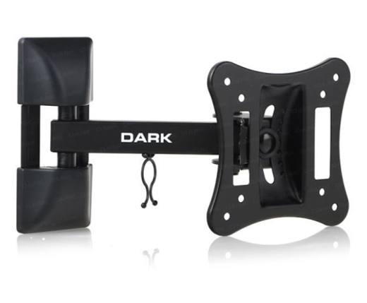 | 8302.50.00.00.00 TR340000220110  Yürürlükte · Başlangıç: 17.06.2022  Eşya: DARK MARKA DK-AC-VT39” MODEL “TV/MONİTÖR DUVAR ASKI APARATI” TİCARİ TANIMLI EŞYA, SİYAH RENKLİ, %95,07 ORANINDA METAL VE %4,93 ORANINDA PLASTİKTEN MAMUL, 21 CM MAKSİMUM KOL AÇIKLIĞINA SAHİP, YUKARI-AŞAĞI VE SAĞA-SOLA DÖNEBİLEN, 13” VE 27” ARASI BOYUTLARDA VE AZAMİ 15 KG AĞIRLIKTAKİ TV VE MONİTÖRLERLE KULLANILMAK ÜZERE TASARLANMIŞ DUVAR ASKISI.  Gerekçe: GÜMRÜK TARİFE CETVELİ İZAHNAMESİ, GENEL YORUM KURALLARI (1), (6) VE 8302 TARİFE POZİSYONU AÇIKLAMA NOTLARI.

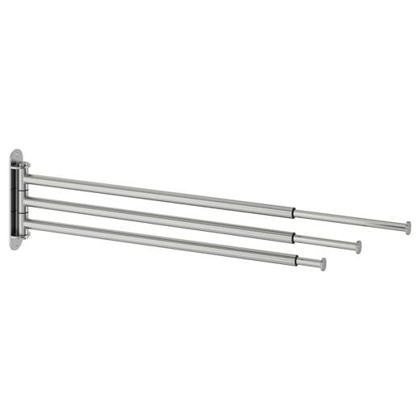 | 8302.50.00.00.00 TR340000240101  Yürürlükte · Başlangıç: 11.06.2024  Eşya: BROGRUND HAVLULUK, 3'LÜ PASLANMAZ ÇELİK TİCARİ TANIMLI, BİR UCUNDA 2 ADET DELİK BULUNAN BİR BAĞLANTI PARÇASINA BAĞLI BİRBİRİNDEN BAĞIMSIZ HAREKET EDEBİLEN 3 ADET BOYU UZAYABİLEN KOLDAN OLUŞAN, PASLANMAZ ÇELİKTEN MAMUL ASKI  Gerekçe: GÜMRÜK TARİFE CETVELİ İZAHNAMESİ, GENEL YORUM KURALLARI 1 VE 6. MADDELERİ, 8302 ve 9403 TARİFE POZİSYONU AÇIKLAMA NOTLARI, 18.04.2024 TARİHLİ 3423BTB0810 NUMARALI ANALİZ RAPORU, TİCARET ARAŞTIRMALARI VE RİSK DEĞERLENDİRME GENEL MÜDÜRLÜĞÜ’NÜN 16.08.2023 TARİH 88113399 SAYILI YAZILARI

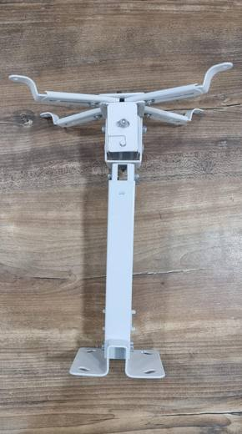 | 8302.50.00.00.00 TR340000250047  Yürürlükte · Başlangıç: 27.02.2025  Eşya: CODEGEN MARKA P20 MODEL, ANALİZ RAPORUNA GÖRE ÇELİKTEN MAMUL, TAVANA VEYA DUVARA DAİMİ OLARAK MONTE EDİLEREK GÖRÜNTÜDE KAYMA, TİTREME, BOZULMA GİBİ DURUMLARIN OLUŞMASINI ENGELLEMEK AMACIYLA PROJEKSİYON CİHAZININ BELLİ BİR KONUMA YERLEŞTİRİLMESİ VE SABİT KALMASINI SAĞLAMAK ÜZERE TASARLANMIŞ, PERAKENDE SATIŞA HAZIR HALDE BULUNUN KUTU İÇERİĞİNDE 4 ADET ANA PARÇA, 4 ADET BAĞLANTI PARÇASI, SOMUN, VİDA VE PUL BULUNAN, 10 KG TAŞIMA KAPASİTESİNE SAHİP, TÜM PROJEKSİYON CİHAZLARI İLE UYUMLU, PROJEKSİYON MONTAJ APARATI TİCARİ TANIMLI EŞYA  Gerekçe: Genel Yorum Kurallarının 1 ve 6’ncı maddeleri, Gümrük Tarife Cetveli İzahnamesinin 83.02 Tarife Pozisyonu Açıklama Notları, İstanbul Laboratuvar Müdürlüğü tarafından tanzim edilen 3425BTB0238/30.01.2025 sayı tarihli Analiz Raporu

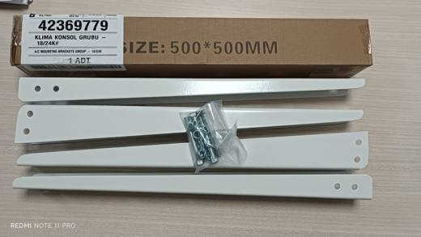 | 8302.50.00.00.00 TR350000240087  Yürürlükte · Başlangıç: 18.12.2024  Eşya: 42369779 kodlu 400x400 mm ölçülerinde klima braket seti. Kutu içerisinde 2 adet dikey ve 2 adet yatay olmak üzere 4 adet sac parça, sac parçalarının montajlanmasında kullanılacak 4 adet civata, 4 adet somun, 4 adet pul bulunmaktadır.  Gerekçe: Türk Gümrük Tarife Cetveli İzahnamesi’nin 8302 Tarife Pozisyonu Açıklama Notları, Tarifenin Yorumuna İlişkin Genel Kurallar 1, 6

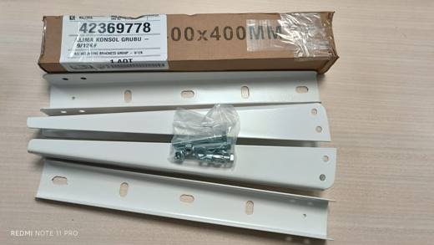 | 8302.50.00.00.00 TR350000240088  Yürürlükte · Başlangıç: 18.12.2024  Eşya: 42369778 kodlu 500x500 mm ölçülerinde klima braket seti. Kutu içerisinde 2 adet dikey ve 2 adet yatay olmak üzere 4 adet sac parça, sac parçalarının montajlanmasında kullanılacak 4 adet civata, 4 adet somun, 4 adet pul bulunmaktadır.  Gerekçe: Türk Gümrük Tarife Cetveli İzahnamesi’nin 8302 Tarife Pozisyonu Açıklama Notları, Tarifenin Yorumuna İlişkin Genel Kurallar 1, 6

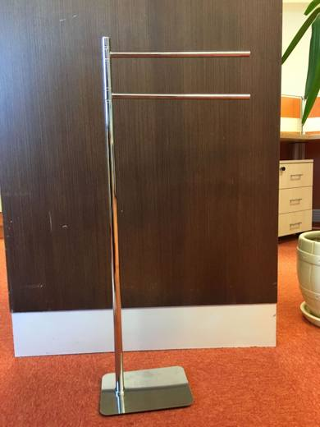 | 8302.50.00.00.00 TR410000190009  Yürürlükte değil · Başlangıç: 09.08.2019 · Bitiş: 10.04.2020  Eşya: Herhangi bir yere sabitlenmeden havluluk olarak kullanılan, yerden yüksekliği 82 cm olan eşya.  Gerekçe: eşya genel yorum kuralları (1), (3-a) ve (6), 15. Bölüm notları(genel açıklamalar), 73. Fasıl notları (genel açıklamalar), 83. Fasıl notları (genel açıklamalar), 73.24 pozisyon notları ve 83.02 pozisyon notlarına (g bendi) istinaden eşyanın 830250000000 GTİP’te sınıflandırılması

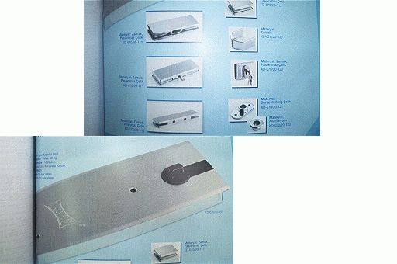 | 8302.60.00.00.00 TR080090  Yürürlükte değil · Başlangıç: 14.03.2008 · Bitiş: 13.03.2014  Eşya: Cam kapının belirli bir açıya kadar açılmasını ve yavaşça kapanmasını sağlayan bir adet mekanizma, bir adet kilit, bir adet kapı tokmağı, kapının monte edilmesi için menteşeler ve diğer bağlantı elemanlarından oluşan tek ambalaj içinde piyasaya sunulmaya hazır eşya.  Gerekçe: Genel Yorum Kuralları (1) ve (6). Gümrük Tarife Cetveli İzahnamesi 83.02 tarife pozisyonu Açıklama Notları.

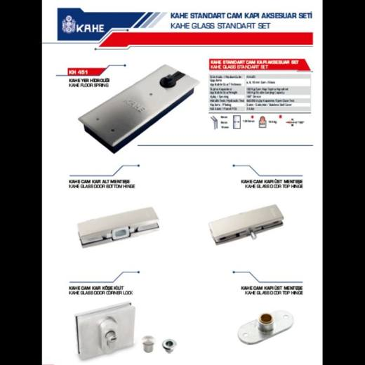 | 8302.60.00.00.00 TR340000190255  Yürürlükte değil · Başlangıç: 05.12.2019 · Bitiş: 04.12.2025  Eşya: KAHE MARKA KH-452 GLASS DOOR CLOSİNG APARATUS MODEL, KAHE CAM DETAYLI AKSESUAR SETİ CAM KAPININ AÇILIP KAPANMASINI SAĞLAYAN ÇELİKTEN MAMÜL BİR ADET KİLİT,BİR ADET MEKANİZMA,BİR ADET KAPI TOKMAĞI İLE VE DİĞER BAĞLANTI ELEMANLARINDAN OLUŞAN TEK BİR AMBALAJ İÇİNDE SUNULMAYA HAZIR EŞYA  Gerekçe: GENEL YORUM KURALLARI (1),(6) 8302 TARİFE POZİSYONU AÇIKLAMA NOTLARI GÜMRÜKLER GENEL MÜDÜRLÜĞÜ 2016-6 SAYILI GENELGESİ İSTANBUL LABORATUVAR MÜDÜRLÜĞÜNÜN 15.11.2019 TARİH 3419BTB1011 SAYILI ANALİZ RAPORU

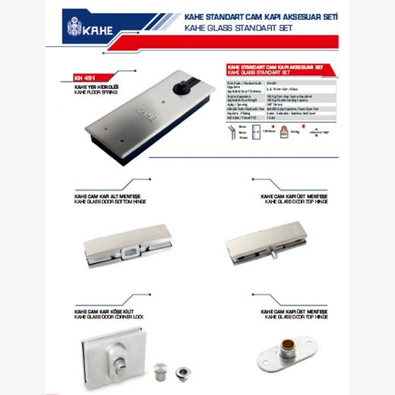 | 8302.60.00.00.00 TR340000260076  Yürürlükte · Başlangıç: 30.04.2026  Eşya: KAHE MARKA, KH-452 MODEL, KUTU İÇERİĞİNDE CAM KAPININ AÇILIP KAPANMASINI SAĞLAYAN ÇELİKTEN MAMUL BİR ADET KİLİT, BİR ADET KAPI YER HİDROLİĞİ, BİR ADET KAPI TOKMAĞI, BİR ADET CAM KAPI ALT VE ÜST MENTEŞE VE DİĞER BAĞLANTI ELEMANLARINDAN OLUŞAN, TEK BİR AMBALAJ İÇİNDE PERAKENDE SATIŞA HAZIR KAPI KAPATICI TİCARİ TANIMLI EŞYA  Gerekçe: Genel Yorum Kurallarının 1, 3 (b) ve 6’ncı maddeleri, Gümrük Tarife Cetveli İzahnamesinin 83.02 Tarife Pozisyonu Açıklama Notları, İstanbul Laboratuvar Müdürlüğü tarafından tanzim edilen 03.04.2026 tarih ve 3426BTB0589 sayılı Analiz Raporu

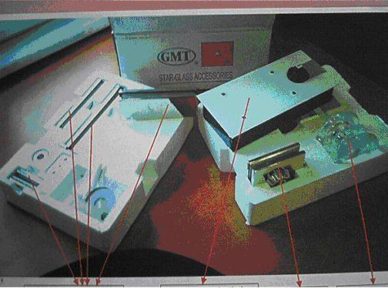 | 8302.60.90.00.00 TR050211  Yürürlükte değil · Başlangıç: ? · Bitiş: ?  Eşya: Kapının belirli bir açıya kadar açılmasını ve yavaşça kapanmasını sağlayan bir adet mekanizma, bir adet kilit, bir adet kapı tokmağı, beş adet kapının monte edilmesi için menteşe ve diğer bağlantı elemanlarından oluşan tek ambalaj içinde piyasaya sunulmaya hazır eşya.

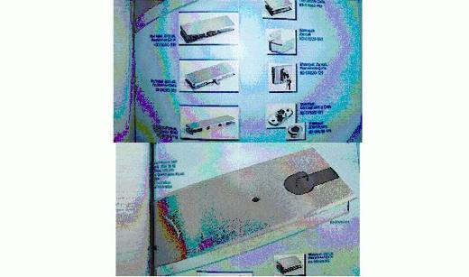 | 8302.60.90.00.00 TR050404  Yürürlükte değil · Başlangıç: ? · Bitiş: ?  Eşya: Kapının belirli bir açıya kadar açılmasını ve yavaşça kapanmasını sağlayan bir adet mekanizma, bir adet kilit, bir adet kapı tokmağı, kapının monte edilmesi için menteşeler ve diğer bağlantı elemanlarından oluşan tek ambalaj içinde piyasaya sunulmaya hazır eşya.

Pozisyon 83.03 (9 BTB)
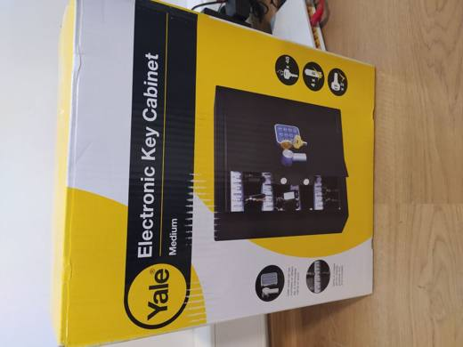 | 8303.00.40.00.00 TR340000200264  Yürürlükte · Başlangıç: 10.11.2020  Eşya: YALE/YKB/365/DB1 İÇERİSİNDEKİ ASKILIKLARA 48 ADET ANAHTAR ASILABİLECEK KAPASİTESİNE SAHİP DIŞ ÖLÇÜLERİ 365*300*100 MM, İÇ ÖLÇÜLERİ 55*290*50 MM OLAN HEM ŞİFRE HEMDE MEKANİK ANAHTARLA AÇMA ÖZELLİĞİNE SAHİP ELEKTRONİK ANAHTAR KASASI  Gerekçe: GENEL YORUM KURALLARI (1),(6) 8303 TARİFE POZİSYONU AÇIKLAMA NOTLARI, 27 SERİ NOLU GÜMRÜK GENEL TEBLİĞİ ( TARİFE SINIFLANDIRMA KARARI)

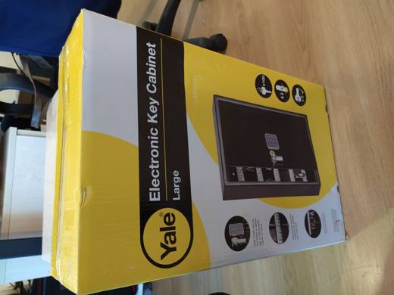 | 8303.00.40.00.00 TR340000200266  Yürürlükte · Başlangıç: 10.11.2020  Eşya: YALE/YKB/550/DB1 ELEKTRONIK ANAHTAR KABINI YALE/YKB/550/DB1 İÇERİSİNDEKİ ASKILIKLARA 100 ADET ANAHTAR ASILABİLECEK KAPASİTESİNE SAHİP DIŞ ÖLÇÜLERİ 550*350*130 MM, İÇ ÖLÇÜLERİ 540*340*80 MM OLAN HEM ŞİFRE HEMDE MEKANİK ANAHTARLA AÇMA ÖZELLİĞİNE SAHİP ELEKTRONİK ANAHTAR KASASI  Gerekçe: GENEL YORUM KURALLARI (1),(6) 8303 TARİFE POZİSYONU AÇIKLAMA NOTLARI, 27 SERİ NOLU GÜMRÜK GENEL TEBLİĞİ ( TARİFE SINIFLANDIRMA KARARI)

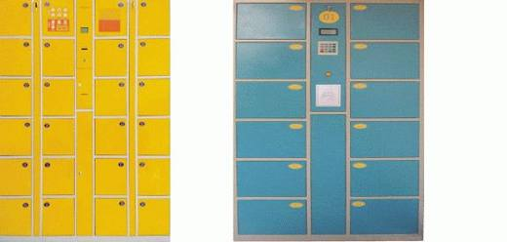 | 8303.00.90.00.11 TR000000080061  Yürürlükte değil · Başlangıç: 27.05.2008 · Bitiş: 26.05.2014  Eşya: Parmak izi ve şifreleme yöntemi ile çalışan, farklı boyutlarda olup 24 veya 36 kutuyu otomatik olarak idare eden kontrol sistemine sahip olan, eşyaların saklanmasında kullanılan, çelikten mamul eşya.  Gerekçe: Genel Yorum Kuralları (1) ve (6). Gümrük Tarife Cetveli İzahnamesi 83.03 tarife pozisyonu Açıklama Notları.

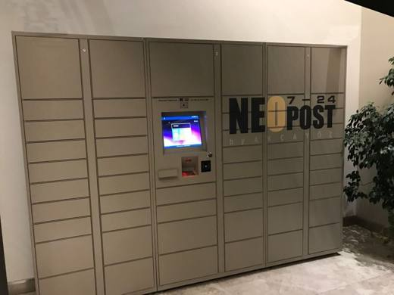 | 8303.00.90.00.11 TR060000180005  Yürürlükte değil · Başlangıç: 03.05.2018 · Bitiş: 02.05.2024  Eşya: NEO 7-24 POST (PARCEL LOCKER) NEO 7-24 POST ; kargo görevlisi paketi cihazdaki barkod okuyucu ile sisteme girişini yaptıktan sonra kilitsiz, sistem kontrollü çelikten mamul dolap gözlerinden uygun birine paketi bırakır. Sistem kişiye özel SMS ile paket sahibine şifre gönderir. Paket sahibi kendisine gelen şifre ile sisteme giriş yaparak paketini teslim alır. Kargo veya posta sahibi paketini NEO 7-24 POST ’dan 7 gün 24 saat teslim alabilir. Akıllı posta kutusu bir adet kontrol paneli, bir adet ekran üstünde güvenlik için kamera, bir adet barkod okuyucu ve değişik ölçülerde emniyetli çelikten mamul dolap çekmecelerinden oluşur.  Gerekçe: GENEL YORUM KURALLARI MADDE(1) VE(6),GÜMRÜK TARİFE CETVELİ İZAHNAMESİ 8303 POZİSYONU AÇIKLAMA NOTLARI

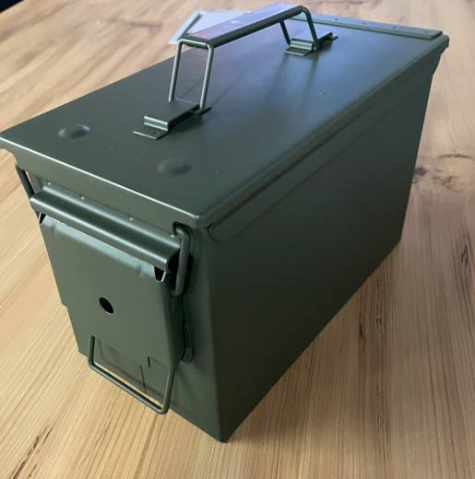 | 8303.00.90.00.11 TR160000250013  Yürürlükte değil · Başlangıç: 11.04.2025 · Bitiş: 17.06.2025  Eşya: Yapılan incelemeler neticesinde eşyanın: 155x 300x 190 mm. dış ölçülere sahip, nokta kaynaklı menteşe ile birleştirilmiş metal kutu ve metal kapaktan oluşan; kapağın üst kısmında katlanabilir taşıma kulpu, alt/ iç kısmında ise hava ve neme karşı koruma sağladığı belirtilen kauçuk/ plastik conta bulunan; mandal kilit mekanizması ile açılıp kapatılabilen, koyu yeşil askeri kamuflaj renginde, logosuz, taşıma ya da istiflemeyi kolaylaştıran, patlayıcı ve silah mühimmatının yanı sıra kıymetli evrak gibi çeşitli eşyaları saklamak için kullanılabilecek emniyetli metal kutu olduğu tespit edilmiştir.  Gerekçe: Türk Gümrük Tarife Cetveli ve İzahnamesi XV. Bölüm Notları, 83. Fasıl Genel Açıklama Notları, 83.03 Tarife Pozisyon Notları, Tarifenin Yorumu ile ilgili Genel Kurallar (1) ve (6)

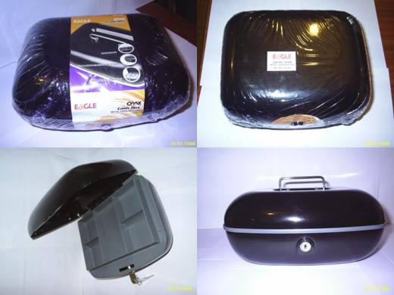 | 8303.00.90.00.11 TR340000090046  Yürürlükte değil · Başlangıç: 12.03.2009 · Bitiş: 11.03.2015  Eşya: ADİ METALDEN, KİLİTLENEBİLEN PARA KASASI  Gerekçe: GENEL YORUM KURALLARI (1) VE (6), 83.03 TARİFE POZİSYONU AÇIKLAMA NOTLARI.

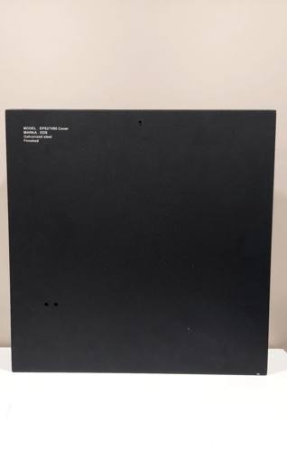 | 8303.00.90.00.11 TR410000230050  Yürürlükte · Başlangıç: 06.06.2023  Eşya: EDS BOŞ METAL KUTU YANGIN, DUMAN VE HAVALANDIRMA SİSTEMLERİNDEKİ ELEKTRONİK DONANIMIN İÇİNE YERLEŞTİRİLDİĞİ, DUVARA ASILI VE HAVALANDIRMA DELİKLERİ BULUNAN BOŞ METAL KUTU  Gerekçe: 7326 VE 8303 Tarife pozisyon notları ve Tarife Yorum Kuralları 1, ve 6

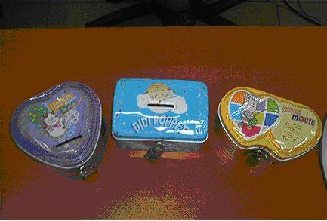 | 8303.00.90.00.19 TR050368  Yürürlükte değil · Başlangıç: 22.09.2005 · Bitiş: 22.09.2011  Eşya: Adi metalden mamul, üzerinde asma kilit ve anahtarı bulunan para kumbarası  Gerekçe: Genel Yorum Kuralları (1) ve (6). Gümrük Tarife Cetveli İzahnamesi 83.03 tarife pozisyonu açıklama notları.

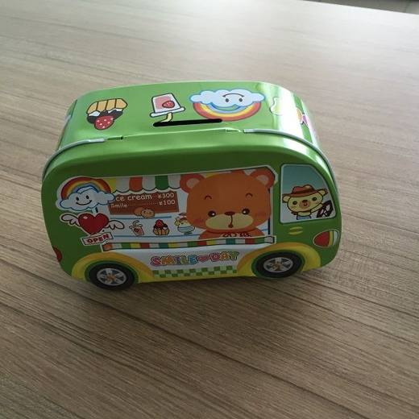 | 8303.00.90.00.19 TR340000150078  Yürürlükte değil · Başlangıç: 27.05.2015 · Bitiş: 26.05.2021  Eşya: ADİ METALDEN MAMUL, ÜZERİNDE ASMA KİLİT VE ANAHTARI BULUNAN OTOBÜS FİGÜRLÜ KUMBARA.  Gerekçe: GENEL YORUM KURALLARI (1) VE (6) 83.03 TARİFE POZİSYONU AÇIKLAMA NOTLARI.

Pozisyon 83.04 (10 BTB)
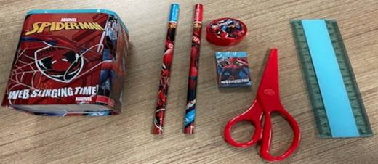 | 8304.00.00.00.00 TR340000250109  Yürürlükte · Başlangıç: 28.04.2025  Eşya: OTTO.40424B ITEM KODLU SPIDERMAN KIRTASİYE SETİ TİCARİ TANIMLI, 1 ADET ÇELİKTEN MAMUL MASA ÜSTÜNDE KULLANILMAYA UYGUN KALEMLİK, 2 ADET KURŞUN KALEM, 1 ADET PLASTİK SİLGİ, 1 ADET PLASTİK KALEMTIRAŞ, 1 ADET PLASTİK CETVEL VE 1 ADET PLASTİK MAKASTAN MÜTEŞEKKİL, PERAKENDE SATIŞA UYGUN OLARAK PAKETLENMİŞ, BELİRLİ BİR FAALİYETİN GERÇEKLEŞTİRİLMESİ İÇİN TASARLANMIŞ VE BELİRLİ BİR İHTİYACI KARŞILAMAYA HİZMET EDEN KIRTASİYE SETİ, EŞYA GÜMRÜKLER GENEL MÜDÜRLÜĞÜNÜN 2011/40 SAYILI GENELGESİ KAPSAMINDA DEĞERLENDİRİLEREK 8304.00.00.00.00 GTİP’İNDE SINIFLANDIRILMIŞTIR. GÜMRÜKLER GENEL MÜDÜRLÜĞÜNÜN 2011/40 SAYILI GENELGESİ KAPSAMINDA İŞLEM TESİSİ GEREKİR. (Set içeriğinde ki Plastik cetvel 9017.80.10.90.29 GTİP’inde, Kalemtıraş 8214.10.00.00.12 GTİP’inde, Plastik silgi 3926.10.00.00.00 GTİP’inde, Plastik makas 3926.10.00.00.00 GTİP’inde, Kurşun kalem 9609.10.10.00.00 GTİP’inde sınıflandırılan eşyadır)  Gerekçe: Gümrük Tarife Cetveli İzahnamesi Tarife Pozisyonu Açıklama Notları, Genel Yorum Kuralları 1, 3b ve 6, Gümrükler Genel Müdürlüğünün 2011/40 (Set halindeki eşya) ve 2016/6 (Eşyanın Set Olarak Sınıflandırılmasına İlişkin Rehber) sayılı Genelgeleri, İstanbul Laboratuvar Müdürlüğünce tanzimli 31.01.2025/3425BTB0288 tarih/sayılı Analiz Raporu

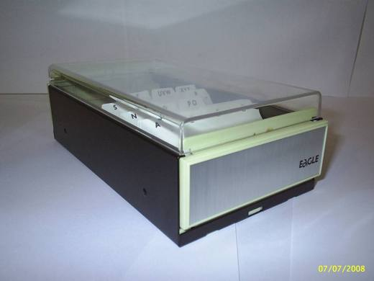 | 8304.00.00.90.11 TR340000090061  Yürürlükte değil · Başlangıç: 06.04.2009 · Bitiş: 05.04.2015  Eşya: DEMİR VEYA ÇELİK GÖVDELİ, PLASTİK KAPAKLI, PLASTİK BÖLMELİ VE İÇİNDE ALFABETİK AYIRMALI KARTVİZİT KUTUSU.  Gerekçe: GENEL YORUM KURALLARI (1) VE (6), 83.04 TARİFE POZİSYONU AÇIKLAMA NOTLARI, 66/05.03.2009 SAYI/TARİHLİ LABORATUVAR RAPORU.

 | 8304.00.00.90.19 TR050358  Yürürlükte değil · Başlangıç: 16.09.2005 · Bitiş: 16.09.2011  Eşya: Dış yüzü kağıt şeritlerle kaplı çelikten mamul okul eşyası olarak kullanılan kutu.  Gerekçe: Genel Yorum Kuralları (1) ve (6). Gümrük Tarife Cetveli İzahnamesi 83.04 tarife pozisyonu açıklama notları.

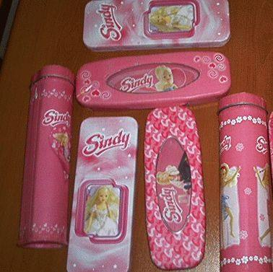 | 8304.00.00.90.19 TR050359  Yürürlükte değil · Başlangıç: 16.09.2005 · Bitiş: 16.09.2011  Eşya: Dış yüzü kağıt şeritlerle kaplı çelikten mamul kalem kutusu.  Gerekçe: Genel Yorum Kuralları (1) ve (6). Gümrük Tarife Cetveli İzahnamesi 83.04 tarife pozisyonu açıklama notları.

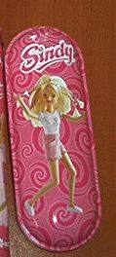 | 8304.00.00.90.19 TR050360  Yürürlükte değil · Başlangıç: 16.09.2005 · Bitiş: 16.09.2011  Eşya: Çelikten mamul kalem kutusu.  Gerekçe: Genel Yorum Kuralları (1) ve (6). Gümrük Tarife Cetveli İzahnamesi 83.04 tarife pozisyonu açıklama notları.

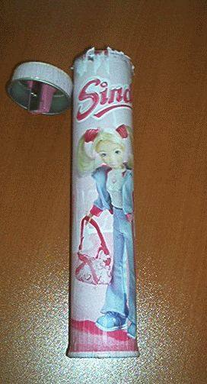 | 8304.00.00.90.19 TR050361  Yürürlükte değil · Başlangıç: 16.09.2005 · Bitiş: 16.09.2011  Eşya: Kapağına kalem açacağı tutturulmuş, dış yüzü kağıt şeritlerle kaplı çelikten mamul kalem kutusu.  Gerekçe: Genel Yorum Kuralları (1) ve (6). Gümrük Tarife Cetveli İzahnamesi 83.04 tarife pozisyonu açıklama notları.

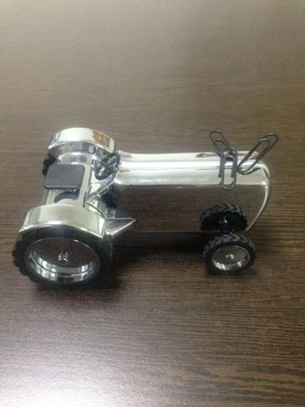 | 8304.00.00.90.19 TR340000160214  Yürürlükte değil · Başlangıç: 02.12.2016 · Bitiş: 01.12.2022  Eşya: METALDEN MAMÜL, ÇEK-BIRAK MOTORLU TRAKTÖR ŞEKLİNDE OBJE (EŞYANIN GÖVDE KISMINDA ATAŞ TUTTURMAK İÇİN MIKNATIS TERTİBATI MEVCUTTUR.)  Gerekçe: GENEL YORUM KURALLARI (1), 3(B) VE (6) 83.04 TARİFE POZİSYONU AÇIKLAMA NOTLARI, BAKANLIĞIMIZ GÜMRÜKLER GENEL MÜDÜRLÜĞÜNÜN 31.10.2016 TARİHLİ, 19796939 SAYILI YAZILARI.

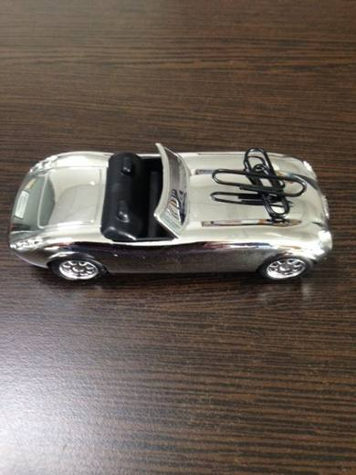 | 8304.00.00.90.19 TR340000160220  Yürürlükte değil · Başlangıç: 02.12.2016 · Bitiş: 01.12.2022  Eşya: METALDEN MAMÜL, ÇEK-BIRAK MOTORLU, OTOMOBİL ŞEKLİNDE OBJE (EŞYANIN GÖVDE KISMINDA ATAŞ TUTTURMAK İÇİN MIKNATIS TERTİBATI MEVCUTTUR.)  Gerekçe: GENEL YORUM KURALLARI (1), 3(B) VE (6) 83.04 TARİFE POZİSYONU AÇIKLAMA NOTLARI, BAKANLIĞIMIZ GÜMRÜKLER GENEL MÜDÜRLÜĞÜNÜN 31.10.2016 TARİHLİ, 19796939 SAYILI YAZILARI.

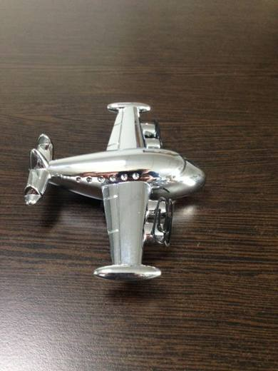 | 8304.00.00.90.19 TR340000160222  Yürürlükte değil · Başlangıç: 02.12.2016 · Bitiş: 01.12.2022  Eşya: METALDEN MAMÜL, ÇEK-BIRAK MOTORLU, UÇAK ŞEKLİNDE OBJE (EŞYANIN KANAT KISMINDA ATAŞ TUTTURMAK İÇİN MIKNATIS TERTİBATI MEVCUTTUR.)  Gerekçe: GENEL YORUM KURALLARI (1), 3(B) VE (6) 83.04 TARİFE POZİSYONU AÇIKLAMA NOTLARI, BAKANLIĞIMIZ GÜMRÜKLER GENEL MÜDÜRLÜĞÜNÜN 31.10.2016 TARİHLİ, 19796939 SAYILI YAZILARI.

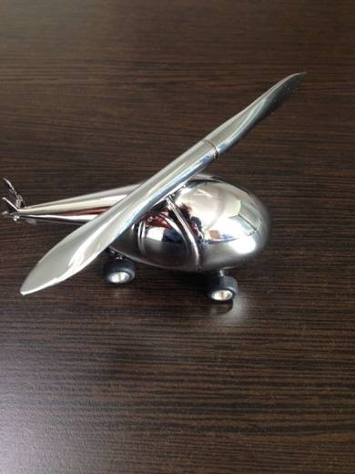 | 8304.00.00.90.19 TR340000160224  Yürürlükte değil · Başlangıç: 02.12.2016 · Bitiş: 01.12.2022  Eşya: METALDEN MAMÜL, HELİKOPTER ŞEKLİNDE, TEKERLEKLERİ DÖNEN OBJE (EŞYANIN PERVANE KISMI KALEM VE MEKTUP AÇACAĞI OLARAK KULLANILABİLMEKTEDİR.)  Gerekçe: GENEL YORUM KURALLARI (1), 3(B) VE (6) 83.04 TARİFE POZİSYONU AÇIKLAMA NOTLARI, BAKANLIĞIMIZ GÜMRÜKLER GENEL MÜDÜRLÜĞÜNÜN 31.10.2016 TARİHLİ, 19796939 SAYILI YAZILARI.

Pozisyon 83.06 (23 BTB)
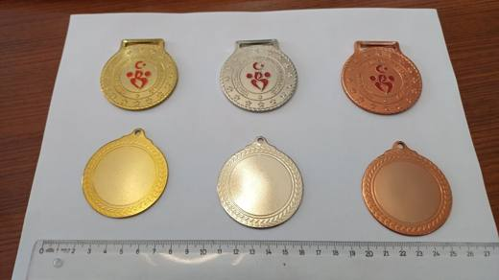 | 8306.29.00.00.00 TR330000250035  Yürürlükte · Başlangıç: 11.09.2025  Eşya: KORDELASIZ MADALYON: Daire şeklinde, alaşımsız çelikten mamul, her iki yüzeyi çeşitli adil metal kaplama olan, üzerinde yazı ve resimli kabartmaya sahip, asılmak için bir kulpu bulunan madalya yada madalya taslağı.  Gerekçe: a. Genel yorum kuralları (1) ve (6) maddeleri. b. Türk Gümrük Tarife Cetveli İzahnamesi 8306 Tarife Pozisyonu Açıklama Notları. c. Türk Gümrük Tarife Cetveli İzahnamesi 71. Faslın 9 ve 11 No.lu Notları. d. Mersin Laboratuvar Müdürlüğünün 30.06.2025 tarihli, 3325BTB0598 sayılı Analiz Raporu.

 | 8306.29.00.00.00 TR330000250048  Yürürlükte · Başlangıç: 25.11.2025  Eşya: ÖDÜL KUPASI FİNCANI: Alaşımsız çelikten mamul, iki tarafında kulp, altında bir adet delik bulunan kase/kupa şeklinde, dış yüzeyi boyanmış, spor Müsabakalarında verilen ödül kupasının fincanı.  Gerekçe: a. Genel Yorum Kuralları (1) ve (6) maddeleri. b. Türk Gümrük Tarife Cetveli İzahnamesi 8306 Tarife Pozisyonu Açıklama Notları. c. Mersin Laboratuvar Müdürlüğünün 07.11.2025/3325BTB1098 tarih/sayılı Analiz Raporu.

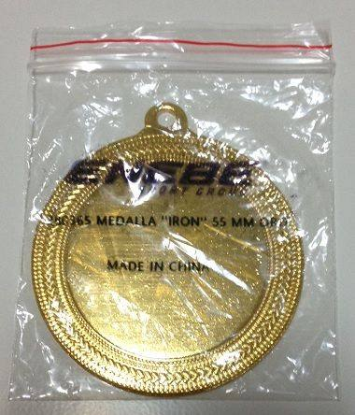 | 8306.29.00.10.00 TR340000160145  Yürürlükte değil · Başlangıç: 23.08.2016 · Bitiş: 22.08.2022  Eşya: 5,5 CM ÇAPINDA DAİRE ŞEKLİNDE, ALAŞIMSIZ ÇELİKTEN, HER İKİ YÜZEYİ BAKIR ESASLI KAPLAMAYA SAHİP, ASILMAK İÇİN BİR KULBA SAHİP MADALYA TASLAĞI.  Gerekçe: GENEL YORUM KURALLARI (1), 2(A) VE (6) 83.06 VE 71.18 TARİFE POZİSYONU AÇIKLAMA NOTLARI, 71. FASILIN 9 VE 11 NOLU NOTU, 19.08.2016 TARİHLİ 3416BTB0433 SAYILI İSTANBUL LABORATUVAR MÜDÜRLÜĞÜ RAPORU.

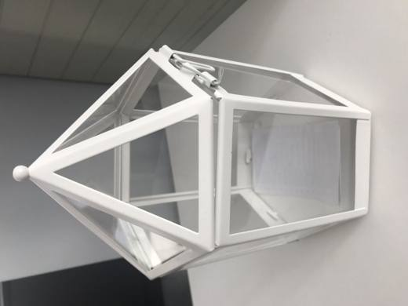 | 8306.29.00.10.00 TR340000220185  Yürürlükte değil · Başlangıç: 26.08.2022 · Bitiş: 31.12.2022  Eşya: 508386 ARTİKEL NUMARALI ÜRÜNÜN, STARKT DECO GREENHOUSE MODEL, 15 CM YÜKSEKLİĞİNDE TABANININ BİR KENAR UZUNLUĞU 8 CM OLAN ALTIGEN PRİZMA ŞEKLİNDE BEYAZ BOYALI ÇELİKTEN MAMUL ÇERÇEVEDEN OLUŞAN, PRİZMANIN YÜKSEKLİĞİNİ OLUŞTURAN KISIMLAR ARASI PLASTİKTEN (POLİSTİREN) MAMUL, ÜST KISMINA AYNI MALZEMEDEN KUBBE GÖRÜNTÜSÜ VERİLMİŞ AÇILIR-KAPANIR KAPAK İHTİVA EDEN EŞYADIR  Gerekçe: GENEL YORUM KURALLARININ 1 VE 6 INCI MADDELERİ, 8306 TARİFE POZİSYONU AÇIKLAMA NOTLARI, GÜMRÜK GENEL TEBLİĞİ (GÜMRÜK TARİFE CETVELİ AÇIKLAMA NOTLARI) (SERİ NO: 6), İSTANBUL LABORATUVAR MÜDÜRLÜĞÜNÜN 17.06.2022-3422BTB1060 SAYILI ANALİZ RAPORU

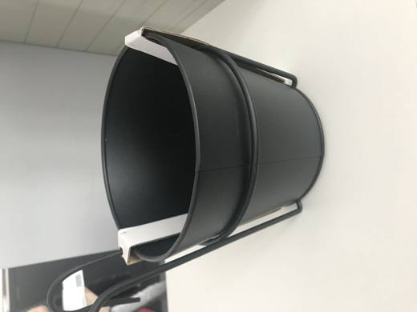 | 8306.29.00.10.00 TR340000220186  Yürürlükte değil · Başlangıç: 26.08.2022 · Bitiş: 31.12.2022  Eşya: 30505353 ARTİKEL NUMARALI ÜRÜN VITLÖK MODEL, 14 CM YÜKSEKLİĞİNDE, SİYAH BOYALI ÇELİKTEN MAMUL, 2 ADET KANCA İÇEREN SİYAH RENKLİ ÇELİKTEN MAMUL BİR APARAT İÇERİSİNE YERLEŞTİRİLMİŞ, İÇ VE DIŞ MEKANLARDA KULLANIM ÖZELLİĞİNE HAİZ BİTKİ SAKSISIDIR.  Gerekçe: GENEL YORUM KURALLARININ 1 VE 6 INCI MADDELERİ, 8306 TARİFE POZİSYONU AÇIKLAMA NOTLARI, İSTANBUL LABORATUVAR MÜDÜRLÜĞÜNÜN 17.06.2022-3422BTB1059 SAYILI ANALİZ RAPORU

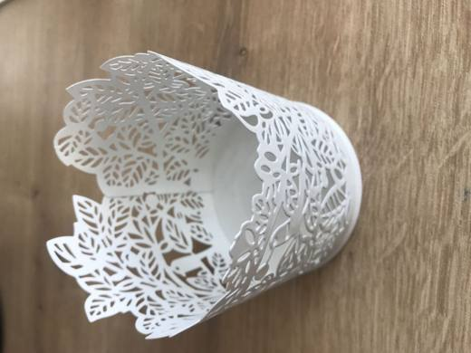 | 8306.29.00.10.00 TR340000220229  Yürürlükte değil · Başlangıç: 13.10.2022 · Bitiş: 31.12.2022  Eşya: 50388715 ARTİKEL NUMARALI SAMVERKA TEALİGHT HLDR MODEL, 7.5 CM ÇAPINDA, YAKLAŞIK 8.5 CM YÜKSEKLİĞİNDE, MUMU SABİT TUTMAYA YÖNELİK BİR SABİTLEYİCİ UNSUR YA DA ÖZEL BİR TERTİBAT İÇERMEYEN BEYAZ BOYALI ÇELİKTEN MAMUL, DESENE SAHİP SİLİNDİR ŞEKLİNDE SÜS EŞYASI  Gerekçe: GENEL YORUM KURALLARININ 1 VE 6 INCI MADDELERİ, 8306 TARİFE POZİSYONU AÇIKLAMA NOTLARI, GÜMRÜKLER GENEL MÜDÜRLÜĞÜNÜN 08.12.2020 TARİH 59602377 SAYILI YAZISI, İSTANBUL LABORATUVAR MÜDÜRLÜĞÜNÜN 27.09.2022-3422BTB1792 SAYILI ANALİZ RAPORU”

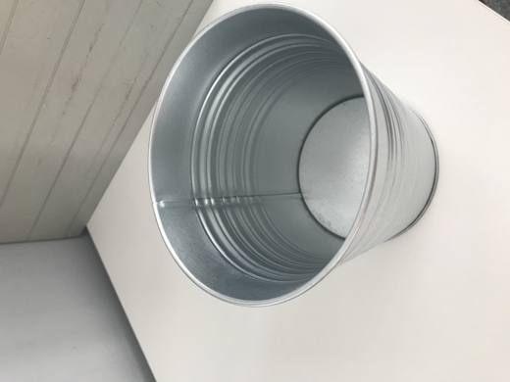 | 8306.29.00.10.00 TR340000220286  Yürürlükte değil · Başlangıç: 14.12.2022 · Bitiş: 31.12.2022  Eşya: 10155671-ARTİKEL NUMARALI, SOCKER MODEL, 12 CM YÜKSEKLİĞİNDE, GALVANİZLİ ÇELİKTEN MAMUL, İÇ VE DIŞ MEKANLARDA KULLANIM ÖZELLİĞİNE HAİZ BİTKİ SAKSISIDIR  Gerekçe: GENEL YORUM KURALLARININ 1 VE 6 INCI MADDELERİ, 8306 TARİFE POZİSYONU AÇIKLAMA NOTLARI, İSTANBUL LABORATUVAR MÜDÜRLÜĞÜNÜN 17.06.2022-3422BTB1057 SAYILI ANALİZ RAPORU, Gümrükler Genel Müdürlüğünün 09.12.2022/80617570 sayılı yazıları

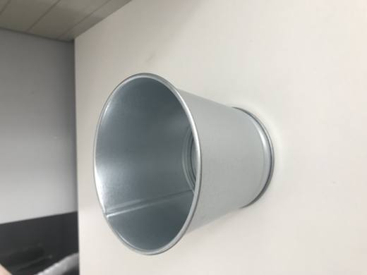 | 8306.29.00.10.00 TR340000220287  Yürürlükte değil · Başlangıç: 14.12.2022 · Bitiş: 31.12.2022  Eşya: 80334127-ARTİKEL NUMARALI, BINTJE MODEL, 9 CM YÜKSEKLİĞİNDE, GALVANİZLİ ÇELİKTEN MAMUL, İÇ VE DIŞ MEKANLARDA KULLANIM ÖZELLİĞİNE HAİZ BİTKİ SAKSISIDIR  Gerekçe: GENEL YORUM KURALLARININ 1 VE 6 INCI MADDELERİ, 8306 TARİFE POZİSYONU AÇIKLAMA NOTLARI, İSTANBUL LABORATUVAR MÜDÜRLÜĞÜNÜN 17.06.2022-3422BTB1058 SAYILI ANALİZ RAPORU, Gümrükler Genel Müdürlüğünün 09.12.2022/80617570 sayılı yazıları

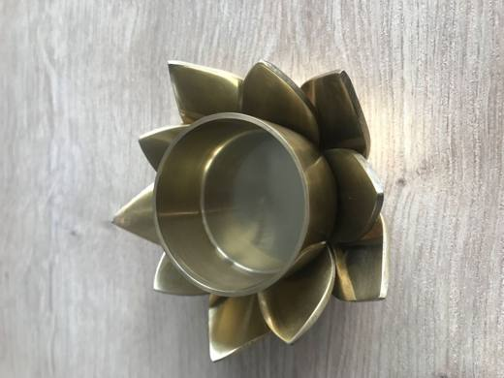 | 8306.29.00.10.00 TR340000220289  Yürürlükte değil · Başlangıç: 20.12.2022 · Bitiş: 31.12.2022  Eşya: IKEA MARKA, KNASTRIGT TEALİGHT HLDR 3 MODEL, TEALİGHT MUMLUK TİCARİ TANIMLI EŞYADIR. EŞYA, ALÜMİNYUMDAN MAMÜL, 42 MM ÇAPINDA, YAKLAŞIK 36 MM YÜKSEKLİĞİNDE, ALTIN RENGİNDE, ETRAFINDA SARI RENKLİ YAPRAK ŞEKLİNDE PARÇALAR BULUNAN SİLİNDİR ŞEKLİNDE EŞYADIR. EŞYA, MUMU (VEYA TEALİGHT MUMU) SABİT TUTMAYA YÖNELİK BİR SABİTLEYİCİ UNSUR YA DA ÖZEL BİR TERTİBAT İÇERMEMEKTEDİR  Gerekçe: GÜMRÜK TARİFE CETVELİ İZAHNAMESİ, GENEL YORUM KURALLARI (1) VE (6) INCI MADDELERİ , 8306 TARİFE POZİSYONU AÇIKLAMA NOTLARI, GÜMRÜK GENEL TEBLİĞİ (GÜMRÜK TARİFE CETVELİ AÇIKLAMA NOTLARI) (SERİ NO: 6), İSTANBUL LABORATUVAR MÜDÜRLÜĞÜ 13.10.2022 TARİHLİ, 3422BTB2026 SAYILI ANALİZ RAPORU

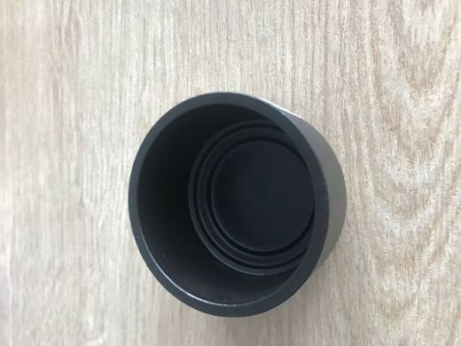 | 8306.29.00.10.00 TR340000220290  Yürürlükte değil · Başlangıç: 20.12.2022 · Bitiş: 31.12.2022  Eşya: İKEA MARKA, HEDERVARD TEALİGHT HLDR MODEL, ALÜMİNYUMDAN MAMÜL, 50 MM ÇAPINDA, YAKLAŞIK 25 MM YÜKSEKLİĞİNDE, SİYAH RENKLİ, SİLİNDİR ŞEKLİNDE. EŞYA, MUMU (VEYA TEALİGHT MUMU) SABİT TUTMAYA YÖNELİK BİR SABİTLEYİCİ UNSUR YA DA ÖZEL BİR TERTİBAT İÇERMEYEN TEALİGHT MUMLUK TİCARİ TANIMLI EŞYADIR  Gerekçe: GÜMRÜK TARİFE CETVELİ İZAHNAMESİ, GENEL YORUM KURALLARI (1) VE (6) INCI MADDELERİ , 8306 TARİFE POZİSYONU AÇIKLAMA NOTLARI, GÜMRÜK GENEL TEBLİĞİ (GÜMRÜK TARİFE CETVELİ AÇIKLAMA NOTLARI) (SERİ NO: 6), İSTANBUL LABORATUVAR MÜDÜRLÜĞÜ 13.10.2022 TARİHLİ, 3422BTB2023 SAYILI ANALİZ RAPORU

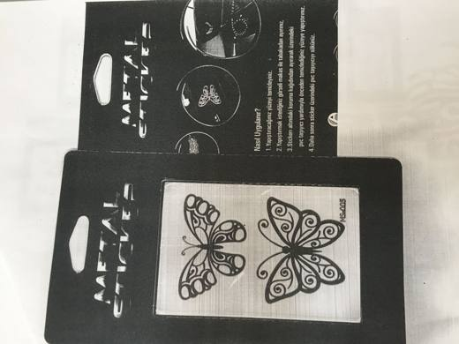 | 8306.29.00.90.00 TR160000180013  Yürürlükte değil · Başlangıç: 25.05.2018 · Bitiş: 31.12.2022  Eşya: ÇEŞİTLİ BOY VE ŞEKİLLERDE KENDİNDEN YAPIŞKANLI METAL STİCKER  Gerekçe: Tarifenin Yorumu ile İlgili Genel Kurallar (1), (3)a, (4) 83. Fasıl Notları, Bursa Laboratuvar Müdürlüğünün 34226298 sayılı yazı eki 09.05.2018 tarihli, 1618BTB0043 sayılı BTB Analiz Raporu

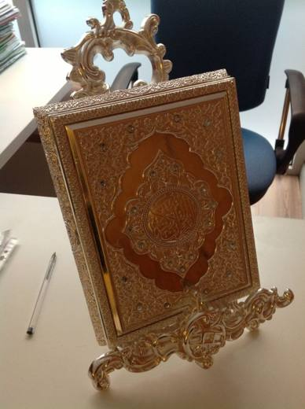 | 8306.29.00.90.00 TR340000130074  Yürürlükte değil · Başlangıç: 28.03.2013 · Bitiş: 27.03.2019  Eşya: İKİ PARÇADAN OLUŞAN HERHANGİ BİR MADDENİN KONULACAĞI ŞEKİLDE ÖZEL OLARAK DONATILMAMIŞ VEYA ŞEKİL VERİLMEMİŞ, DİNSEL HATIRA VB.NİN SAKLANMASI İÇİN BİR KUTU VE STANDTAN OLUŞAN SÜS AMAÇLI EŞYA.  Gerekçe: GENEL YORUM KURALLARI (1) VE (6) 83.06 TARİFE POZİSYONU AÇIKLAMA NOTLARI.

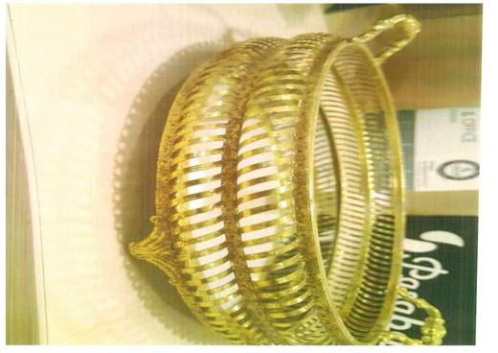 | 8306.29.00.90.00 TR340000170417  Yürürlükte değil · Başlangıç: 20.12.2017 · Bitiş: 31.12.2022  Eşya: BALCONY METAL DEKORATİF TEPSİ  Gerekçe: GENEL YORUM KURALLARI (1) ve (6) 83.06 TARİFE POZİSYONU AÇIKLAMA NOTLARI.

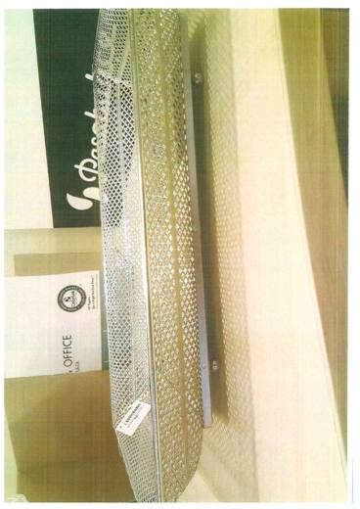 | 8306.29.00.90.00 TR340000170418  Yürürlükte değil · Başlangıç: 20.12.2017 · Bitiş: 31.12.2022  Eşya: BALCONY MARKA SOFRA VE MUTFAK İŞLERİNDE KULLANILMAKTAN ZİYADE DEKORATİF AMAÇ İÇİN TASARLANMIŞ ALT KISMINDA ZEMİN ÜZERİNE KONULMASINA HAİZ AYAKLARI OLAN ÇERÇEVESİ VE KULPLARI METALDEN ZEMİNİ AYNADAN MAMUL METAL DEKORATİF SÜS EŞYASI  Gerekçe: GENEL YORUM KURALLARI (1) ve (6) 83.06 TARİFE POZİSYONU AÇIKLAMA NOTLARI.

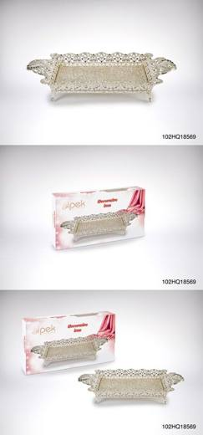 | 8306.29.00.90.00 TR340000180167  Yürürlükte değil · Başlangıç: 31.08.2018 · Bitiş: 31.12.2022  Eşya: İPEK ZÜCCACİYE MARKA 102HQ18569 MODEL DEMİR VEYA ÇELİKTEN MAMÜL,ÜZERİ BAKIR VE NİKEL ALAŞIMINDAN (NİKEL GÜMÜŞÜ) KAPLI DEKORATİF SÜS EŞYASI.  Gerekçe: GENEL YORUM KURALLARI (1) VE (6) 83.06 TARİFE POZİYSYONU İZAHNAME AÇIKLAMA NOTLARI İSTANBUL LABORATUVAR MÜDÜRLÜĞÜNÜN 26.07.2018 TARİH VE 3418BTB0751 SAYILI ANALİZ RAPORU.

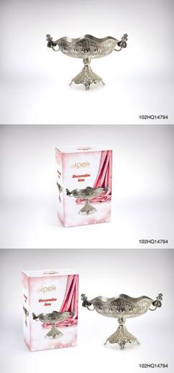 | 8306.29.00.90.00 TR340000180168  Yürürlükte değil · Başlangıç: 31.08.2018 · Bitiş: 31.12.2022  Eşya: İPEK ZÜCCACİYE MARKA 102HQ14794 MODEL ÇİNKODAN MAMUL, ÜZERİ BAKIR VE NİKEL ALAŞIMDAN (NİKEL GÜMÜŞÜ) KAPLI, DEKORATİF AMAÇLI SÜS EŞYASI  Gerekçe: GENEL YORUM KURALLARI (1) VE (6) 83.06 TARİFE POZİYSYONU AÇIKLAMA NOTLARI İSTANBUL LABORATUVAR MÜDÜRLÜĞÜNÜN 26.07.2018 TARİH VE 3418BTB0752 SAYILI ANALİZ RAPORU.

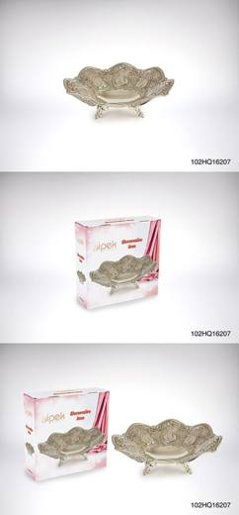 | 8306.29.00.90.00 TR340000180169  Yürürlükte değil · Başlangıç: 31.08.2018 · Bitiş: 31.12.2022  Eşya: İPEK ZÜCCACİYE MARKA 102HQ16207 MODEL DEÖİR VEYA ÇELİKTEN MAMÜL, ÜZERİ BAKIR VE NİKEL ALAŞIMDAN (NİKEL GÜMÜŞÜ)KAPLI DEKORATİF SÜS EŞYASI  Gerekçe: GENEL YORUM KURALLARI (1) VE (6) 83.06 TARİFE POZİYSYONU AÇIKLAMA NOTLARI İSTANBUL LABORATUVAR MÜDÜRLÜĞÜNÜN 26.07.2018 TARİH VE 3418BTB0753 SAYILI ANALİZ RAPORU.

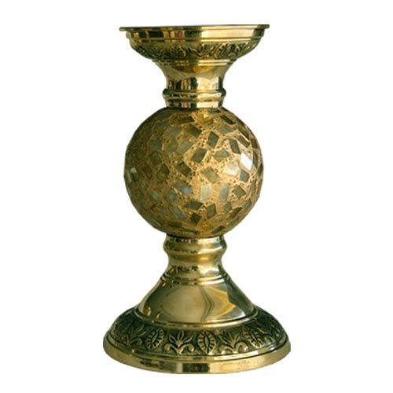 | 8306.29.00.90.00 TR350000120004  Yürürlükte değil · Başlangıç: 23.02.2012 · Bitiş: 22.02.2018  Eşya: MİACASA DECORATİVE MOSAİC,PİRİNÇTEN MAMUL,METAL KISMIN RENKLERİ SARI VEYA NİKELLE PARLATILMIŞOLARAK GÜMÜŞ RENGİNDE.METAL KISMIN İÇİNE ÜFLEME TEKNİĞİ İLE CAM ŞİŞİRİLMİŞ VE YERLEŞTİRİLMİŞ.  Gerekçe: TARİFENİN YORUMU İLE İLGİLİ GENEL YORUM KURALLARININ 1 VE 6. MADDELERİ VE GÜMRÜK TARİFE CETVELİ İZAHNAMESİNİN 8306 FASIL NOTU AÇIKLAMLARINA İSTİNADEN.

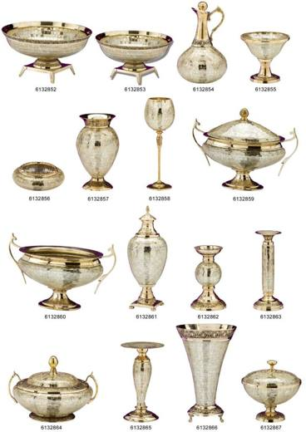 | 8306.29.00.90.00 TR350000120018  Yürürlükte değil · Başlangıç: 09.08.2012 · Bitiş: 08.08.2018  Eşya: EŞYA PİRİNÇTEN MAMUL OLUP, METAL KISMI SARI VE NİKELLE PARLATILMIŞ OLARAK GÜMÜŞ RENGİNDEDİR.METAL KISIMLARIN İÇİNE VEYA ÜZERİNE ÜFLEME TEKNİĞİ İLE ŞİŞİRİLMİŞ CAM YERLEŞTİRİLMİŞTİR.CAM BÖLÜM GENELLİKLE MOZAİK GÖRÜNÜMLÜ BAZENDE DÜZ OLABİLMEKTEDİR.BU ÜRÜNLER, EVLERDE, İŞYERLERİNDE TAMAMEN SÜS VE DEKORASYON AMAÇLI OLARAK KULLANILMAKTADIR.EŞYANIN KIYMETİ ÜRÜNÜN BÜYÜKLÜĞÜ VE İŞLEME ZORLUĞUNA GÖRE 5 DOLAR/AD. İLE 110 DOLAR/AD. ARASINDA DEĞİŞMEKTEDİR.  Gerekçe: TARİFENİN YORUMU İLE İLGİLİ GENEL KURALLARIN 1-6 .MADDELESİ İLE GÜMRÜK TARİFE CETVELİ İZAHNAMESİNİN 8306 TARİFE POZİSYONU AÇIKLAMA NOTUNA İSTİNADEN

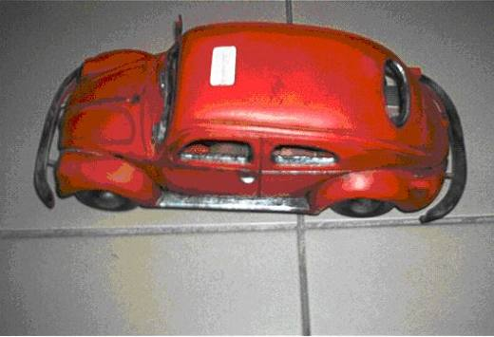 | 8306.29.90.10.00 TR050164  Yürürlükte değil · Başlangıç: 11.05.2005 · Bitiş: 31.12.2010  Eşya: Demirden mamul dekoratif amaçlı eskitilmiş görünümlü araba.  Gerekçe: Genel Yorum Kuralları (1) ve (6). Gümrük Tarife Cetveli İzahnamesi 83.06 tarife pozisyonu açıklama notları.

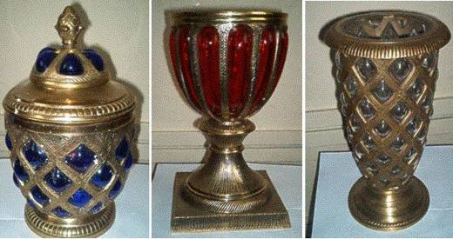 | 8306.29.90.90.00 TR030266  Yürürlükte değil · Başlangıç: 04.08.2003 · Bitiş: 03.08.2009  Eşya: Pirinçten mamul, iç kısımlarına üfleme tekniği ile cam şişirilmiş, ev, işyerleri vs.de dekorasyon amaçlı kullanılan süs eşyası. Model No: BL-8248/R (Brass Flower Vase) BL-8409/R (Brass Box W/LID) BL-8778/R (Brass Box W/LID)  Gerekçe: Genel Yorum Kuralları (1) ve (6). Gümrük Tarife Cetveli İzahnamesi 83.06 tarife pozisyonu açıklama notları.

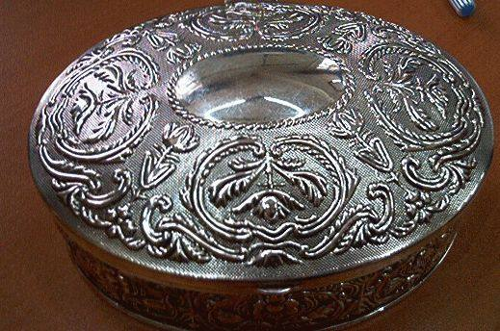 | 8306.29.90.90.00 TR060044  Yürürlükte değil · Başlangıç: 30.01.2006 · Bitiş: 31.12.2010  Eşya: Çinkodan mamul mücevher kutusu.  Gerekçe: Genel Yorum Kuralları (1) ve (6). Gümrük Tarife Cetveli İzahnamesi 83.06 tarife pozisyonu açıklama notları.

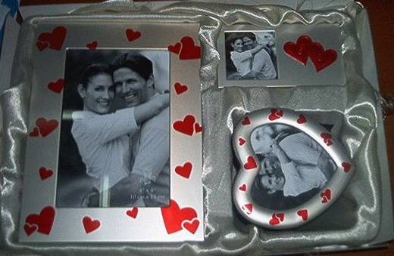 | 8306.30.00.00.00 TR050476  Yürürlükte değil · Başlangıç: 08.12.2005 · Bitiş: 08.12.2011  Eşya: İki adet adi metalden mamul fotoğraf çerçevesi ve dış yüzü dokunmamış mensucatla kaplanmış, üzerinde küçük bir fotoğraf çerçevesi bulunan kalp şeklinde kutudan oluşan set halinde eşya.  Gerekçe: Genel Yorum Kuralları (1) ve (6). Gümrük Tarife Cetveli İzahnamesi 83.06 tarife pozisyonu açıklama notları.

Pozisyon 83.07 (3 BTB)
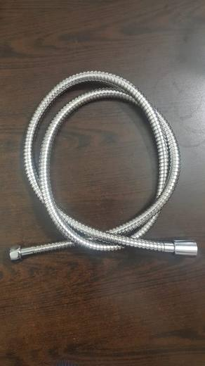 | 8307.10.00.00.18 TR160000180024  Yürürlükte değil · Başlangıç: 05.11.2018 · Bitiş: 28.06.2021  Eşya: Dış kısmı helezonik olan, demir veya çelikten bağlantı parçalarına sahip, iç kısmı PVC'den mamul hortum.  Gerekçe: Tarifenin Yorumu ile İlgili Genel Kurallar (1) ve (6) 83. Fasıl Notları ile XV. Bölüm ve 8307 Pozisyon Notları

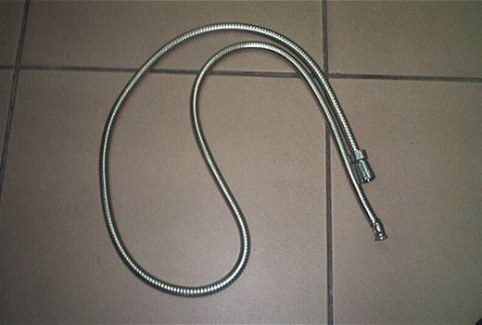 | 8307.10.00.00.19 TR060640  Yürürlükte değil · Başlangıç: 06.12.2006 · Bitiş: 05.12.2012  Eşya: İç kısmı PVC plastikten ,dış kısmı çelikten ve bağlantı kısımları ise bakır alaşımlarından mamul spiral esnek boru.  Gerekçe: Genel Yorum Kuralları (1) ve (6). Gümrük Tarife Cetveli İzahnamesi 39.17 tarife pozisyonu Açıklama Notları.

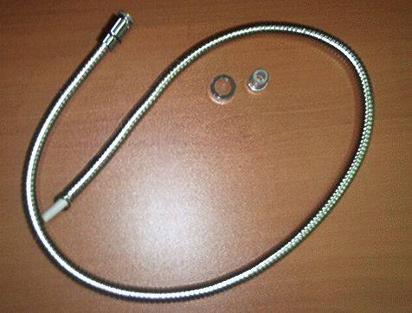 | 8307.10.90.00.19 TR050350  Yürürlükte değil · Başlangıç: ? · Bitiş: ?  Eşya: Dış kısmı helezonik olan, demir veya çelikten bağlantı parçalarına sahip, iç kısmı PVC'den mamul hortum.

Pozisyon 83.08 (11 BTB)
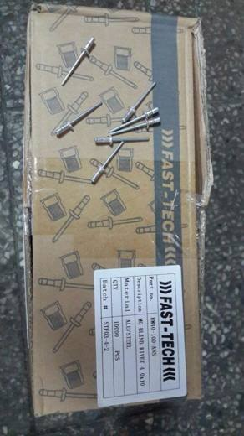 | 8308.20.00.00.00 TR340000160192  Yürürlükte değil · Başlangıç: 21.10.2016 · Bitiş: 20.10.2022  Eşya: KÖR UÇLU SAPLI PERÇİN.  Gerekçe: GENEL YORUM KURALLARI (1) VE (6) 83.08 TARİFE POZİSYONU AÇIKLAMA NOTLARI.

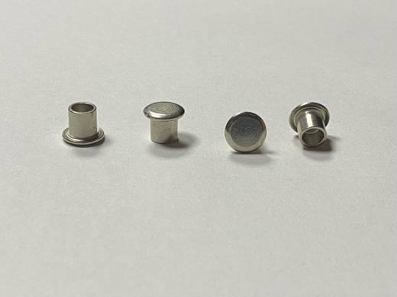 | 8308.20.00.00.00 TR340000220015  Yürürlükte · Başlangıç: 24.01.2022  Eşya: BAŞ KISMI DAİRESEL ŞEKİLDE OLAN 8MM ÇAPINDA, GÖVDE KISMI 7MM UZUNLUĞUNDA BAKIRDAN MAMUL PERÇİN. PERÇİNİN GÖVDE KISMI İÇİ BOŞ SİLİNDİRİK YAPIDADIR. BAŞ KISMI KAPALIDIR VE DAİRE ŞEKLİNDEDİR.  Gerekçe: GENEL YORUM KURALLARI (1), (6), 83.08 TARİFE POZİSYONU AÇIKLAMA NOTLARI. İSTANBUL LABORATUVAR MÜDÜRLÜNÜN 10.11.2021/3421BTB1430 TARİH/SAYILI ANALİZ RAPORU VE 13.01.2022/3422GÖR007 TARİH/SAYILI GÖRÜŞ RAPORU.

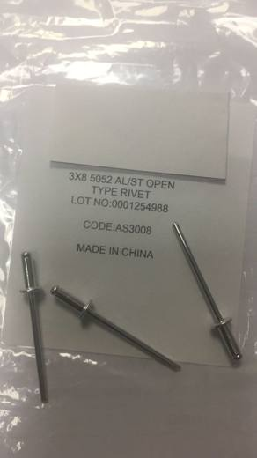 | 8308.20.00.00.00 TR350000230003  Yürürlükte · Başlangıç: 09.02.2023  Eşya: "3.0*8 boyutlarında AS3008 Kodlu Pop Perçin" ticari tanımlı eşya. Somun kısmı alaşımlı alüminyumdan, çivi kısmı alaşımsız çelikten mamül kör uçlu perçindir. Farklı malzemelerin kalıcı olarak birleştirilmesi için kullanılır  Gerekçe: Türk Gümrük Tarife Cetveli İzahnamesinin XV. Bölüm Notları, 8308 pozisyonu açıklama notları ile İzmir Laboratuvar Müdürlüğünün 31.01.2023 tarihli ve 3523BTB0031 sayılı Analiz Raporu, Tarife Yorumuna İlişkin Genel Kurallar

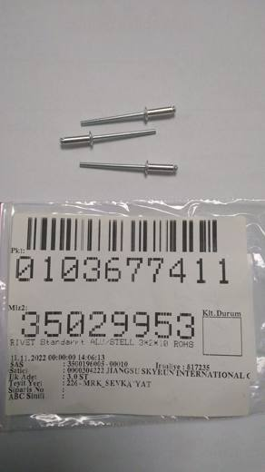 | 8308.20.00.00.00 TR350000230006  Yürürlükte · Başlangıç: 01.03.2023  Eşya: "Baş kısmı 1 cm olmak üzere toplamda 3,7 cm boyutlarında 35029953 Kodlu Perçin" ticari tanımlı eşya; somun kısmı alaşımlı alüminyumdan, çivi kısmı alaşımsız çelikten mamül kör uçlu perçindir. Metal ve plastik parçaların kalıcı şekilde birleştirilmesi için kullanılır.  Gerekçe: “Türk Gümrük Tarife Cetveli İzahnamesinin XV. Bölüm Notları, 8308 pozisyonu açıklama notları, İzmir Laboratuvar Müdürlüğünün 31.01.2023 tarihli ve 3523BTB0031 sayılı Analiz Raporu ile Tarife Yorumuna İlişkin Genel Kurallar”

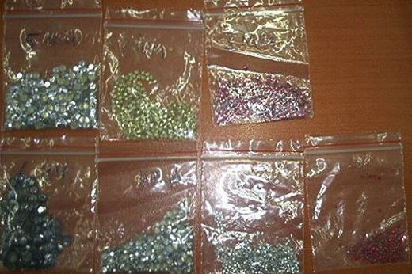 | 8308.90.00.10.00 TR060125  Yürürlükte değil · Başlangıç: 16.03.2006 · Bitiş: 16.03.2012  Eşya: Çeşitli büyüklüklerde alüminyumdan kesilmiş ince pullar  Gerekçe: Genel Yorum Kuralları (1) ve (6). Gümrük Tarife Cetveli İzahnamesi 83.08 tarife pozisyonu açıklama notları.

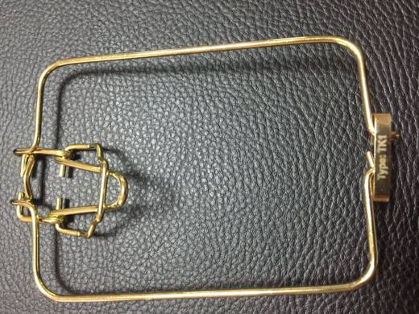 | 8308.90.00.90.00 TR060000190006  Yürürlükte değil · Başlangıç: 12.02.2019 · Bitiş: 11.02.2025  Eşya: TK1 WİRE LOCK (TENEKE KUTU KAPAK KAPAMA MEKANİZMASI) orijinal ticari tanımı “TK1 WİRE LOCK” OLAN VE TENEKE KUTULARA MONTAJ EDİLEN TENEKE KUTU KAPAK KAPAMA MEKANİZMASIDIR.GENİŞLİK: 75 mm/ YÜKSEKLİK:100 mm  Gerekçe: GENEL YORUM KURALLARI MADDE (1) VE (6), GÜMRÜK TARİFE CETVELİ İZAHNAMESİ 83.08 POZİSYONU AÇIKLAMA NOTLARI, FASIL VE BÖLÜM NOTLARI.

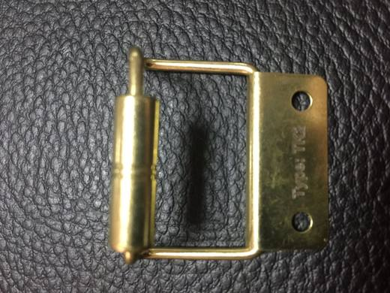 | 8308.90.00.90.00 TR060000190007  Yürürlükte değil · Başlangıç: 12.02.2019 · Bitiş: 11.02.2025  Eşya: TK2 WIRE LOCK (TENEKE KUTU KAPAK KAPAMA MEKANİZMASI) ORİJİNAL TİCARİ TANIMI “TK2 WIRE LOCK”OLAN VE TENEKE KUTULARA MONTAJ EDİLEN TENEKE KUTU KAPAK KAPAMA MEKANİZMASIDIR.GENİŞLİK: 35 mm/ YÜKSEKLİK: 23 mm  Gerekçe: GENEL YORUM KURALLARI MADDE (1) VE (6), GÜMRÜK TARİFE CETVELİ İZAHNAMESİ 83.08 POZİSYONU AÇIKLAMA NOTLARI, FASIL VE BÖLÜM NOTLARI.

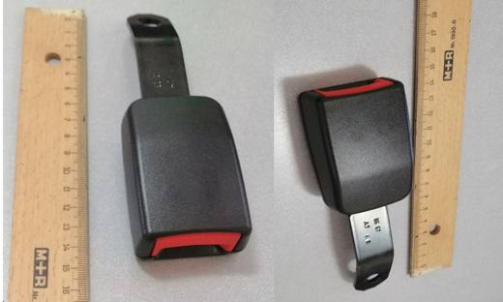 | 8308.90.00.90.00 TR160000200023  Yürürlükte değil · Başlangıç: 14.08.2020 · Bitiş: 13.08.2026  Eşya: AUTOLIV MARKA 135362 MODEL NUMARALI SÜRÜCÜ KOLTUĞU EMNİYET KEMERİ KOPÇASI. KOLTUK ÜZERİNE MONTE EDİLMEKTEDİR.  Gerekçe: Tarifenin Yorumu ile İlgili Genel Kurallar (1), (3b), (4), (6), XV. Bölüm Notları, 8308 Tarife Pozisyonu Açıklama Notları. Gümrük Genel Tebliği (Tarife-Sınıflandırma Kararları) (Seri No:26) (02.11.2017 t. 30228 s. R.G.)

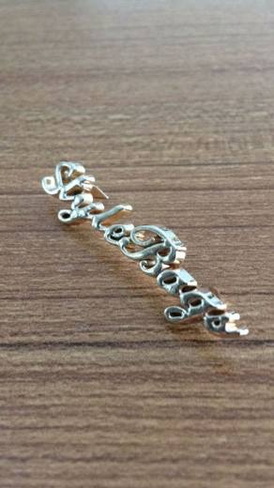 | 8308.90.00.90.00 TR340000170369  Yürürlükte değil · Başlangıç: 10.10.2017 · Bitiş: 09.10.2023  Eşya: BAKIR KAPLI ÇİNKODAN MAMÜL ÇANTA AKSESUARI.  Gerekçe: GENEL YORUM KURALLARI (1) VE (6) 83.08 TARİFE POZİSYONU AÇIKLAMA NOTLARI. İSTANBUL LABORATUVAR MÜDÜRLÜĞÜNÜN 21.09.2017/3417BTB0700 TARİH/SAYILI ANALİZ RAPORU.

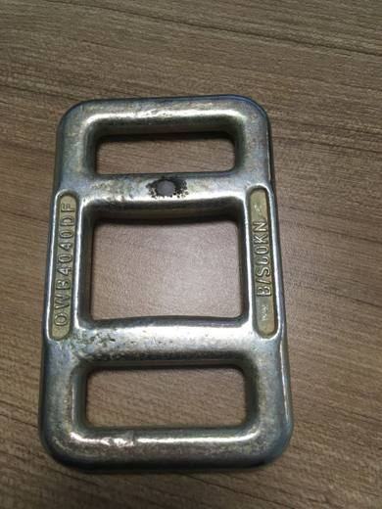 | 8308.90.00.90.00 TR340000170381  Yürürlükte değil · Başlangıç: 15.11.2017 · Bitiş: 14.11.2023  Eşya: İKİ UCU BİRBİRİNE BAĞLAMAYA YARAYAN TOKA  Gerekçe: GENEL YORUM KURALLARI (1) ve (6), 83.08 TARİFE POZİSYONU AÇIKLAMA NOTLARI. İSTANBUL LABORATUVAR MÜDÜRLÜĞÜNÜN 18.10.2017 TARİH VE 3417BTB0847 SAYILI ANALİZ RAPORU

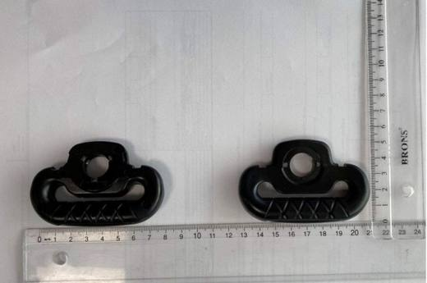 | 8308.90.00.90.00 TR340000210266  Yürürlükte değil · Başlangıç: 11.11.2021 · Bitiş: 14.12.2021  Eşya: SEAT BELT PİLLAR LOOP BLACK-YODH07 TANIMLI EŞYA; PLASTİK İLE KAPLANMIŞ DEMİR VEYA ÇELİKTEN MAMUL OLAN MOTORLU TAŞIT KOLTUKLARI İÇİN KULLANILAN EMNİYET KEMERİ TERTİBATININ TOKASI.  Gerekçe: GENEL YORUM KURALLARI (1) VE (6), 83.08 TARİFE POZİSYONU AÇIKLAMA NOTLARI, GÜMRÜK GENEL TEBLİĞİ (TARİFE-SINIFLANDIRMA KARARLARI) (SERİ NO: 26)

Pozisyon 83.09 (1 BTB)
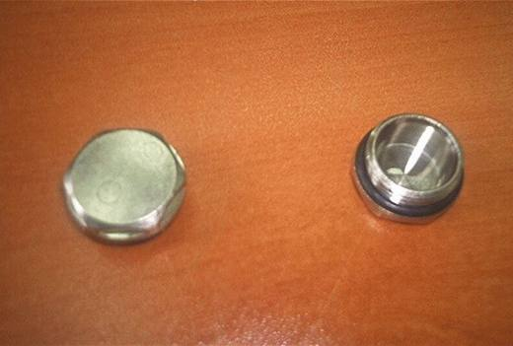 | 8309.10.00.00.00 TR060542  Yürürlükte değil · Başlangıç: 10.10.2006 · Bitiş: 09.10.2012  Eşya: Merkezi ısıtma radyatörlerinde radyatörde bulunan suyun tahliyesi amacıyla bırakılan alt deliğin kapatılması için kullanılan dişli tıpa.  Gerekçe: Genel Yorum Kuralları (1) ve (6). Gümrük Tarife Cetveli İzahnamesi 83.09 tarife pozisyonu Açıklama Notları.

Pozisyon 83.10 (1 BTB)
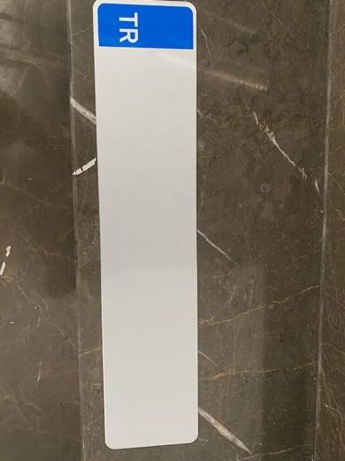 | 8310.00.00.00.00 TR060000230008  Yürürlükte · Başlangıç: 21.07.2023  Eşya: “TNN524W115A1AMY” KODLU, 53 CM, 11,5 CM EBATINDA, ÜZERİ FOLYO KAPLI KÖŞESİNDE MAVİ ZEMİN ÜZERİNE “TR” İBARESİ BULUNAN VE LEVHA YÜZEYİNDE “TR” İBARELERİNİN BULUNDUĞU HOLOGRAMLAR OLAN ALAŞIMSIZ ALÜMİNYUMDAN PLAKA  Gerekçe: TARİFE GENEL YORUM KURALLARI (1) VE (6). MADDELERİ İLE GÜMRÜK TARİFE CETVELİ İZAHNAMESİ 83.10 TARİFE POZİSYONU AÇIKLAMA NOTLARI İLE ANKARA LABORATUVAR MÜDÜRLÜĞÜNÜN 14.06.2023 TARİH 0623BTB0141 SAYILI ANALİZ RAPORU

